**TRƯỜNG ĐẠI HỌC CẦN THƠ  
TRƯỜNG BÁCH KHOA**

**KHOA ĐIỆN TỬ - VIỄN THÔNG**



**LUẬN VĂN TỐT NGHIỆP**

**HỆ THỐNG PHÁT HIỆN RAU CỦ QUẢ HƯ HỎNG**

|  |  |
| --- | --- |
| **Sinh viên thực hiện:**  Nguyễn Thành Đạt  MSSV: B1812195  Ngành: Kỹ Thuật Máy Tính K44  Trần Hoài Phát  MSSV: B1812156  Ngành: Kỹ Thuật Máy Tính K44 | **Cán bộ hướng dẫn:**  TS. Trương Phong Tuyên |

Cần Thơ, tháng 12 năm 2022



**TRƯỜNG ĐẠI HỌC CẦN THƠ  
TRƯỜNG BÁCH KHOA**

**KHOA ĐIỆN TỬ - VIỄN THÔNG**

**LUẬN VĂN TỐT NGHIỆP**

**HỆ THỐNG PHÁT HIỆN RAU CỦ QUẢ HƯ HỎNG**

|  |  |
| --- | --- |
| **Sinh viên thực hiện:**  Nguyễn Thành Đạt  MSSV: B1812195  Ngành: Kỹ Thuật Máy Tính K44  Trần Hoài Phát  MSSV: B1812156  Ngành: Kỹ Thuật Máy Tính K44 | **Cán bộ hướng dẫn:**  TS. Trương Phong Tuyên |

Thành viên Hội đồng:

TS. Trương Phong Tuyên

TS. Nguyễn Cao Quí

ThS. Nguyễn Thị Trâm

**Luận văn được bảo vệ tại:**

Hội đồng chấm luận văn tốt nghiệp Khoa Điện tử Viễn thông,  
Trường Bách Khoa,

Trường Đại học Cần Thơ vào ngày: / /2022.

Có thể tìm hiểu luận văn tại:

Thư viện Trường Bách Khoa, Trường Đại học Cần Thơ.

# LỜI CẢM ƠN

Quá trình thực hiện luận văn tốt nghiệp là giai đoạn quan trọng nhất trong quãng thời gian học tập và thực hành các kỹ năng đã học được tại trường. Luận văn tốt nghiệp là tiền đề nhằm trang bị cho chúng tôi những kỹ năng nghiên cứu, những kiến thức quý báu và sự nhanh nhạy tìm tòi học hỏi trước khi lập nghiệp.

Trước hết, chúng tôi xin chân thành cảm ơn quý Thầy, Cô Khoa Điện Tử Viễn Thông, Trường Bách Khoa, Trường Đại học Cần Thơ. Đặc biệt là các Thầy, Cô trong Khoa Điện tử Viễn thông đã tận tình chỉ dạy và tiếp thêm cho tôi những kiến thức cần thiết trong suốt thời gian ngồi trên ghế giảng đường, làm nền tảng vững chắc cho chúng tôi có thể hoàn thành được đề tài luận văn này và phát triển sự nghiệp của bản thân trong tương lai.

Đặt biệt, chúng tôi xin trân trọng cảm ơn giảng viên hướng dẫn đề tài này là thầy Trương Phong Tuyên đã tận tình giúp đỡ, định hướng cách tư duy và cách làm việc khoa học. Đó là những góp ý hết sức quý báu không chỉ trong quá trình thực hiện luận văn này mà còn là hành trang tiếp bước cho chúng tôi trong quá trình học tập và lập nghiệp sau này. Chúng tôi hết lòng biết ơn thầy. Mong thầy luôn nhận được nhiều thành công trong công việc và cuộc sống.

Cuối cùng, chúng tôi xin gửi lời cảm ơn sâu sắc nhất đến gia đình. Những người luôn bên cạnh, động viên, tin tưởng và giúp đỡ để chúng tôi có được như ngày hôm nay. Những điều này đã giúp chúng tôi nỗ lực, vượt qua khó khăn để hoàn thành luận văn này và không phụ sự tin tưởng của quý thầy cô và gia đình.

Mặc dù đã có nhiều cố gắng trong suốt quá trình làm đề tài, song có thể còn những hạn chế, không tránh khỏi những thiếu sót. Kính mong nhận được sự đóng góp ý kiến của các thầy cô và bạn bè để bài báo cáo luận văn tốt nghiệp của nhóm được hoàn thiện hơn.

Nhóm thực hiện đề tài xin chân thành cảm ơn!

TRƯỜNG ĐẠI HỌC CẦN THƠ

TRƯỜNG BÁCH KHOA

KHOA ĐIỆN TỬ VIỄN THÔNG

# CHẤP THUẬN CỦA HỘI ĐỒNG

Luận văn này, với đề tài là “**Hệ thống phát hiện rau củ quả hư hỏng**” do sinh viên Nguyễn Thành Đạt và Trần Hoài Phát thực hiện theo sự hướng dẫn của giảng viên TS. Trương Phong Tuyên. Luận văn đã báo cáo và được hội đồng chấm luận văn thông qua ngày ... tháng ... năm 2022.

(Quyết định thành lập Hội đồng số: 1813/QĐ-ĐHCT, ngày 18 tháng 06 năm 2021 cảu Hiệu trưởng Trường Đại học Cần Thơ).

**Giảng viên phản biện 1 Giảng viên hướng dẫn**

TS. Nguyễn Cao Quí TS. Trương Phong Tuyên

**Giảng viên phản biện 2**

ThS. Nguyễn Thị Trâm

**LỜI CAM ĐOAN**

Đề tài “**Hệ thống phát hiện rau củ quả hư hỏng**”, được thực hiện bởi sinh viên Nguyễn Thành Đạt và Trần Hoài Phát khóa 44, Khoa Điện tử Viễn thông, Trường Bách Khoa, Trường Đại học Cần Thơ. Đề tài với mục tiêu là thiết kế một hệ thống giám sát theo dõi rau củ quả trong quá trình bảo quản hoặc vận chuyển bằng cách cảm biến đo các mùi hương do rau củ quả phát ra trong quá trình bảo quản hoặc vận chuyển trong thời gian dài.

Trong quá trình thực hiện đề tài, tuy thiết bị còn nhiều thiếu sót do kiến thức còn hạn chế, nhưng những nội dung trình bày trong quyển báo cáo này là những hiểu biết, tìm kiếm, học hỏi và thành quả của nhóm đạt được dưới sự hướng dẫn tận tình của thầy TS. Trương Phong Tuyên, cũng như sự giúp đỡ của các thầy cô trong Khoa Điện Tử Viễn Thông.

Nhóm thực hiện xin cam đoan rằng: những nội dung trình bày trong quyển báo cáo luận văn tốt nghiệp này không phải là bản sao chép từ bất kỳ công trình nào trước đó. Nếu không đúng sự thật, nhóm xin chịu mọi trách nhiệm trước nhà trường.

*Cần Thơ*, ngày .... tháng .... năm 2022

**Sinh viên thực hiện**

# MỤC LỤC

LỜI CẢM ƠN 1

CHẤP THUẬN CỦA HỘI ĐỒNG 2

MỤC LỤC 4

DANH MỤC HÌNH ẢNH 6

DANH MỤC BẢNG 10

KÝ HIỆU VÀ VIẾT TẮT 11

TÓM TẮT 12

ABSTRACT 13

LỜI MỞ ĐẦU 14

CHƯƠNG 1. TỔNG QUAN 15

1.1. Tình cấp thiết của đề tài 15

1.2. Mục tiêu đề tài 16

1.3. Phương pháp nghiên cứu 16

CHƯƠNG 2. CƠ SỞ LÝ THUYẾT 18

2.1. Giới thiệu tổng quan về những loại khí có trong đề tài 18

2.1.1. Nhiệt độ, độ ẩm 18

2.1.2. Khí CO2 20

2.1.3. Khí CH4 21

2.1.4. Khí H2S 22

2.2. Các chuẩn giao tiếp 23

2.2.1. Bộ chuyển đổi ADC 23

2.2.2 Giao thức UART 24

2.2.3. Giao tiếp 1 wire 25

2.2.4 Chuẩn giao tiếp SPI 28

2.2.5 MyDevices Cayenne IoT 29

2.3. Giới thiệu về các linh kiện sử dụng 31

2.3.1. Công nghệ truyền thông LoRa 31

2.3.2. Vi điều khiển ESP-WROOM-32 35

2.3.3. Cảm biến khí CO2 36

2.3.4. Cảm biến nhiệt độ, độ ẩm 38

2.3.5. Cảm biến khí CH4 39

2.3.6. Cảm biến khí H2S 39

2.3.7. Module Sim800L 40

CHƯƠNG 3. NỘI DUNG VÀ KẾT QUẢ NGHIÊN CỨU 42

3.1. Sơ đồ khối hệ thống 42

3.2. Thiết kế phần cứng 42

3.2.1. Thiết kế phần cứng gateway 43

3.2.1.1. Thiết kế bên ngoài thân vỏ 43

3.2.1.2. Bộ cấp nguồn cho gateway 44

3.2.1.3. Truyền và nhận gateway 45

3.2.1.4. Kết nối của gateway 45

3.2.1.5. Hoàn thiện gateway 46

3.2.2. Thiết kế phần cứng nút cảm biến 48

3.2.2.1. Thiết kế thân vỏ 48

3.2.2.2. Bộ cấp nguồn cho nút cảm biến. 48

3.2.2.3. Giao tiếp và truyền, nhận của nút cảm biến 50

3.2.2.4. Kết nối chân giữa ESP32 và module của nút cảm biến 50

3.2.2.5. Hoàn thiện nút cảm biến 51

3.3. Thiết kế phần mềm 53

3.3.1. Lưu đồ giải thuật của các khối tại nút cảm biến 53

3.3.1.1. Lưu đồ đọc dữ liệu của một cảm biến 53

3.3.2. Lưu đồ giải thuật truyền thông của gateway 55

3.3.3. Lưu đồ giải thuật truyền thông nút cảm biến 58

3.3.4. Liên kết giữa gateway và cơ sở dữ liệu web Cayenne. 59

3.4 Thực nghiệm 61

3.4.1. Thực nghiệm đo chuối 61

3.4.2. Thực nghiệm đo rau cải thìa 75

CHƯƠNG 4. KẾT LUẬN VÀ KIẾN NGHỊ 80

4.1. Kết luận. 80

4.2. Hạn chế và hướng phát triển 80

TÀI LIỆU THAM KHẢO 81

PHỤ LỤC A 85

PHỤ LỤC B 87

PHỤ LỤC C 95

# DANH MỤC HÌNH ẢNH

Hình 1.1. Hình ảnh nông sản được bảo quản trong kho [3]. 15

Hình 2.1. Hình ảnh trái cây bị tổn thương nhiệt [5]. 19

Hình 2.2. Cách giao thức UART hoạt động. 24

Hình 2.5. Giao thức SPI. 28

Hình 2.6. Kết nối giữa vi điều khiển với LoRa. 29

Hình 2.8. So sánh băng thông và khoảng cách truyền của chuẩn LoRa và các chuẩn truyền thông khác [24]. 31

Hình 2.9. Cấu trúc gói tin LoRa. 32

Hình 2.10. Biểu diễn Up/Down Chip trong miền thời gian và tần số. 33

Hình 2.11. Các nút cảm biến trong mạng LoRa. 33

Hình 2.12. Module LoRa Ra-02 và ăng-ten [27]. 34

Hình 2.13. Hình ảnh ESP-WROOM-32. 35

Hình 2.14. Module cảm biến khí CO2 MHZ-19B. 36

Hình 2.15. Cảm biến DHT22. 38

Hình 2.16. Module MQ-4. 39

Bảng 2.11. Chân kết nối giữa module MQ-4 và ESP32. 39

Hình 2.17. Module MQ-136. 40

Hình 2.18. Module SIM800L. 41

Hình 3.1. Sơ đồ tổng quan của hệ thống. 42

Hình 3.2 Hình ảnh 3d vỏ hộp được thiết kế bằng phần mềm ironcad. 43

Hình 3.3. Hình ảnh vỏ hộp sau khi in ra. 43

Hình 3.4. Sơ đồ khối cấp nguồn cho gateway. 44

Hình 3.5. Pin và mạch sạc. 44

Hình 3.6. Hình ảnh hoàn thiện của bộ cấp nguồn. 45

Hình 3.7. Thiết kế kết nối gateway. 45

Hình 3.8. Sơ đồ khối kết nối gateway. 46

Hình 3.9. Mạch điện hoàn chỉnh. 46

Hình 3.11 Hình ảnh 3d vỏ hộp được thiết kế bằng phần mềm ironcad. 48

Hình 3.12. Hình ảnh vỏ hộp nút cảm biến. 48

Hình 3.13. Sơ đồ khối cấp nguồn nút cảm biến. 49

Hình 3.14. Hoàn thành pin và cấp nguồn cho gateway 49

Hình 3.15. Sơ đồ khối thiết kế của nút cảm biến. 50

Hình 3.16. Sơ đồ khối kết nối chân của nút cảm biến. 51

Hình 3.17. Sơ đồ khối kết nối chân của nút cảm biến. 51

Hình 3.18. Hình ảnh hệ thống được đặt trong thùng đo. 52

Hình 3.19. Lưu đồ thu thập dữ liệu của một cảm biến. 53

Hình 3.20. Lưu đồ đọc dữ liệu của cảm biến DHT22. 54

Hình 3.21. Lưu đồ đọc dữ liệu cảm biến CO2 MH-Z19. 55

Hình 3.22. Lưu đồ quét nút các nút cảm biến của Gateway. 56

Hình 3.23. Lưu đồ hoạt động của gateway. 57

Hình 3.24. Lưu đồ hoạt động của nút cảm biến. 58

Hình 3.25. Cấu trúc gói tin nút cảm biến trong mạng LoRa. 59

Hình 3.26. Lưu đồ liên kết dữ liệu giữa gateway và 60

cơ sở dữ liệu wed Cayenne. 60

Hình 3.27. Lưu đồ chương trình tải dữ liệu lên cơ sở dữ liệu wed Cayenne 60

Hình 3.28. Hình ảnh khay xốp và thùng xốp sử dụng để đo đạc. 61

Hình 3.29. Hình ảnh chuối được đặt vào thùng đo. 62

Hình 3.30. Hình ảnh hệ thống được thiết lập để lấy thông số. 62

Hình 3.31. Hình ảnh sau 20 phút sau khi tiến hành đo. 63

Hình 3.32. Hình ảnh sau 12 giờ sau khi tiến hành đo 63

(lúc này là 7 giờ sáng ngày 28/11/2022). 63

Hình 3.33. Nhiệt độ sau 12 giờ bắt đầu đo (a), (b). 64

Hình 3.34. Độ ẩm sau 12 giờ bắt đầu đo (a), (b). 64

Hình 3.35. Nồng độ CH4 sau 12 giờ bắt đầu đo (a), (b). 65

Hình 3.36. Nồng độ H2S sau 12 giờ bắt đầu đo (a), (b). 65

Hình 3.37. Hình ảnh sau 24 giờ sau khi tiến hành đo 66

(lúc này là 7 giờ tối ngày 28/11/2022). 66

Hình 3.38. Nhiệt độ của mẫu đo trong 12 giờ tiếp theo. 66

Hình 3.39. Độ ẩm của mẫu đo trong 12 giờ tiếp theo. 67

Hình 3.40. Nồng độ CH4 của mẫu đo trong 12 giờ tiếp theo. 67

Hình 3.41. Nồng độ H2S của mẫu đo trong 12 giờ tiếp theo (7 giờ tối ngày 28/11/2022). 68

Hình 3.42. Hình ảnh lúc chuối đã chín mùi hoàn toàn lúc 9 giờ 11 phút tối ngày 29/11/2022. 68

Hình 3.43. Hình ảnh tin nhắn từ hệ thống. 69

Hình 3.44. Hình ảnh ghi nhận nồng độ CH4 trên web Cayyene lúc chuối đã chín mùi hoàn toàn. 69

Hình 3.45. Hình ảnh ghi nhận nồng độ H2S trên web Cayyene lúc chuối đã chín mùi hoàn toàn. 70

Hình 3.46. Hình ảnh mẫu đo (a) vào lúc 10 giờ sáng ngày 29/11/2022. 70

Hình 3.47. Hình ảnh mẫu đo (b) vào lúc 10 giờ sáng ngày 29/11/2022. **Error! Bookmark not defined.**

Hình 3.48. Nhiệt độ vào lúc 10 giờ sáng ngày 29/11/2022. 71

Hình 3.49. Độ ẩm vào lúc 10 giờ sáng ngày 29/11/2022. 71

Hình 3.50. Nồng độ CH4 đo vào lúc 10 giờ sáng ngày 29/11/2022. 72

Hình 3.51. Nồng độ H2S đo vào lúc 10 giờ sáng ngày 29/11/2022. 72

Hình 3.52. Tin nhắn báo từ hệ thống. 73

Hình 3.53. Hình ảnh mẫu đo vào lúc 4 giờ 10 phút chiều ngày 29/11/2022. 73

Hình 3.54. Hình ảnh mẫu đo chuối đã xuất hiện trái hư đầu tiên vào lúc 4 giờ 10 phút chiều ngày 29/11/2022. 74

Hình 3.55. Hình ảnh nồng độ H2S tại lúc nhận được thông báo từ hệ thống. 74

Hình 3.56. Hình ảnh nồng độ CH4 tại lúc nhận được thông báo từ hệ thống 74

Hình 3.57. Hình ảnh rau cải thìa được đặt trong thùng đo. 75

Hình 3.58. Hình ảnh nơi đặt gateway và nút cảm biến. 75

Hình 3.59. Những thông số đầu tiên của rau cải thìa khi được đặt vào thùng đo. 76

(lúc này là 1 giờ sáng ngày 2/12/2022). 76

Hình 3.61. Thông số nhiệt độ của rau cải thìa sau khi được đặt vào thùng đo 3 giờ. 77

Hình 3.64. Thông số CH4 của rau cải thìa sau khi được đặt vào thùng đo 3 giờ. 78

Hình 3.65. Thông số H2S của rau cải thìa khi được đặt vào thùng đo sau 3 giờ đo. 78

Hình 3.66. Hình ảnh tin nhắn từ hệ thống gửi về khi rau cải thìa sắp hư hỏng. 78

Hình 3.67. Hình ảnh mẫu đo xuất hiện những điểm hư hỏng (lúc này là là 5 giờ 28 phút ngày 2/12/2022). 79

Hình B.1: Giao diện của web Cayenne. 87

Hình B.2: Đăng ký tài khoản. 87

Hình B.3. Điền thông tin tài khoản. 88

Hình B.4. Giao diện bắt đầu vào dự án. 88

Hình B.5. Link liên kết giữa vi điều khiển và Cayenne thông qua chương trình Arduino IDE. 89

Hình B.5. Thêm thư viện Cayenne vào Arduino IDE. 89

Hình B.6. Sử dụng thư viện Cayenne. 90

Hình B.7. Điền các thông số để kết nối đến Cayenne. 90

Hình B.8. Kết quả sau khi điền các thông số cần thiết. 91

Hình B.9. Chọn vi điều khiển và port tương ứng. 91

Hình B.9. Giao diện bảng điều khiển Cayenne. 92

Hình B.10. Bước chọn cấu hình cho kênh dữ liệu Cayenne. 92

Hình B.10. Bước chọn cấu hình cho kênh dữ liệu Cayenne. 93

Hình B.11. Kênh dữ liệu đã cấu hình hoàn chỉnh. 94

Hình C.1 Hình ảnh hư thối của chuối. 95

Hình C.2. Hình ảnh rau cải thìa hư hỏng. 95

# DANH MỤC BẢNG

Bảng 2.1. Thống kê cường độ hô hấp để phân loại rau trái thành các nhóm hô hấp [11]. 21

Bảng 2.2. Bảng phân tích mức độ ảnh hưởng đến sức khỏe theo nồng độ trong không khí của H2S theo tài liệu từ Cơ quan quản lý an toàn và sức khoẻ nghề nghiệp Mỹ [15]. 22

Bảng 2.3. Gói tin dữ liệu của giao thức UART. 25

Bảng 2.4. Bảng giá trị thời gian cho hình 2.9 [19]. 27

Bảng 2.5. Module LoRa Ra-02 và ng-ten [27]. 34

Bảng 2.6. Thông số kỹ thuật của ESP32. 36

Bảng 2.7. Các chân kết nối giữa vi điều khiển và module MHZ-19B. 37

Bảng 2.8. Thông số kỹ thuật của module cảm biến MHZ-19B. 37

Bảng 2.9. Chân kết nối giữa cảm biến DHT22 và ESP32. 38

Bảng 2.10. Bảng thông số kỹ thuật của DHT22. 38

Bảng 2.12. Bảng thông số kỹ thuật của MQ-4. 39

Bảng 2.13. Chân kết nối giữa module MQ-136 và ESP32. 40

Bảng 2.14. Bảng thông số kỹ thuật của MQ-136. 40

Sau khi đã có mạch điện hoàn chỉnh thì vấn đề cần quan tâm tiếp theo của gateway đó là vấn đề tiêu thụ năng lượng. 47

Bảng 3.1. Tổng năng lượng tiêu thụ của Gateway. 47

Bảng 3.2. Tổng năng lượng tiêu thụ của nút cảm biến. 52

# KÝ HIỆU VÀ VIẾT TẮT

|  |  |
| --- | --- |
| ADC  API  ARM  CSDL  GPIO  I2C  I2S  IoT  LED  MISO  MOSI  PCB  UART  SCK  SCL  SDA  SPI  Temp  Humi  GHG | Analog to Digital Converter  Application Programming Interface  Advanced RISC Machine  Cơ Sở Dữ Liệu  General-Purpose Input/Output  Inter-Integrated Circuit  Inter-IC Sound  Internet of Things  Light Emitting Diode  Master Input Slave Output  Master Output Slave Input  Printed Circuit Board  Universal Asynchronous Receiver – Transmitter  Serial Clock  Serial Clock Line  Serial Data Line  Serial Peripheral Interface  Temperature  Humidity  Greenhouse Gases |

# TÓM TẮT

Có tới một nửa sản lượng rau củ quả toàn cầu bị lãng phí do hư hại nguyên nhân là do chưa biết cách bảo quản, gây lãng phí thực phẩm, thiệt hại về kinh tế cho người nông dân cũng như các doanh nghiệp kinh doanh về mặt nông sản và có thể ảnh hưởng đến nền kinh tế của đất nước. Không chỉ vậy, rau củ quả hư hỏng còn thải ra môi trường sống một số khí thải gây ra ô nhiễm môi trường. Phần lớn các loại rau củ quả trước khi đến tay người tiêu dùng đều phải trãi qua một quãng thời gian nằm trong kho lưu trữ hoặc là trãi qua quá trình vận chuyển có thể lên đến vài tuần. Trong quá trình đó sẽ không tránh khỏi tình trạng có một số ít rau củ quả trong lúc bảo quản bị hư hỏng sinh ra và nhiệt độ và các loại khí như CH4, H2S… mà một số ít rau củ quả này sẽ ảnh hưởng đến số lượng rau củ quả còn lại trong không gian bảo quản làm cho chúng cũng bị hư hỏng theo. Dựa theo nguyên lí đó nhóm em muốn xây dựng hệ thống đọc các giá trị sinh ra khi rau củ quả bắt đầu hư hỏng từ đó phát hiện sớm việc hư hỏng để cảnh báo cho người quản lí hoặc người vận chuyển xử lí để tránh trường hợp hư hỏng lan ra các rau củ quả khác trong không gian bảo quản. Vì vậy, nhóm chọn đề tài “Hệ thống phát hiện rau củ quả hư hỏng” làm đề tài luận văn tốt nghiệp. Mục tiêu đề tài là thiết kế một hệ thống theo dõi và thu thập các thông số trong không khí của môi trường xung quanh khu vực cần theo dõi thông qua các cảm biếng. Một mạng không dây theo chuẩn truyền thông LoRa được thiết kế gồm các nút cảm biến thực hiện việc đọc dữ liệu từ các cảm biến và gởi về một gateway. Gateway này làm nhiệm vụ tập hợp dữ liệu trong cả mạng và tải lên cơ sở dữ liệu Cayenne để lưu trữ theo thời gian thực. Hệ thống được thiết kế cho phép người sử dụng dễ dàng truy cập, theo dõi các chỉ số của môi trường bảo quản được trình bày dưới dạng biểu đồ trực quan. Đề tài được thiết kế nhỏ gọn thuận tiện cho nhiều không gian cần giám sát.

Từ khóa: công nghệ LoRa, bảo quản sau thu hoạch, rau củ hư hỏng, giám sát rau củ quả, gây ô nhiễm môi trường.

# ABSTRACT

Up to half of the global fruit and vegetable production is wasted due to improper storage, causing food waste, and economic losses for people as well as farmers as well as businesses for agricultural products and services. can affect the economy of the country. Not only that, but spoiled vegetables also emit a large number of emissions that pollute the environment. Most fruits and vegetables have to go through a period of storage or transportation before reaching the consumer, which can be up to several weeks. During that process, it is inevitable that a few vegetables and fruits during storage will be damaged, and generate heat and gases such as CH4, and H2S... but a few of these vegetables will affect the plant's vegetable quality. Fruit is left in the storage space causing them to spoil too. Based on the principle, the group wants to build a system that reads the value generated when the result starts to deteriorate, thereby detecting damage early to warn the manager or the carrier to avoid damage. spread to other fruits and vegetables during storage. Therefore, the group has chosen the topic "The system to detect spoiled fruits and vegetables" as the topic of the graduation thesis. The objective of the project is to design a system to monitor and collect airborne parameters of the environment around the area to be monitored through sensors. A wireless network according to the LoRa communication standard is designed with sensor nodes that read data from the sensors and send it to a gateway. This gateway is responsible for aggregating data throughout the network and uploading it to the Cayenne database for real-time storage. The system is designed to allow users to easily access and monitor the indicators of the storage environment presented in the form of visual charts. The topic is designed to be compact and convenient for many spaces to be monitored.

Keywords: LoRa technology, post-harvest preservation, spoiled vegetables, fruit and vegetable monitoring, environmental pollution.

# LỜI MỞ ĐẦU

Trong suốt thời gian học tập và rèn luyện tại Trường Đại học Cần Thơ, bên cạnh những kiến thức lĩnh hội được từ thầy cô và bạn bè, nhóm nhận thấy cần phải phấn đấu và tiếp thu thêm kiến thức mới, bởi vì kiến thức là vô tận và khoa học công nghệ phát triển rất nhanh. Trong quá trình đẩy mạnh công nghiệp hóa, hiện đại hóa đất nước, khoa học - công nghệ và đổi mới sáng tạo luôn được coi là cơ sở quan trọng hàng đầu cho sự phát triển nhanh và bền vững. Hiện nay, trước những thách thức đặt ra từ cuộc Cách mạng công nghiệp lần thứ tư và quá trình hội nhập quốc tế nhóm chúng tôi mong muốn được góp một phần nhỏ sức lực vào quá trình đấy, luận văn với tên “Hệ thống phát hiện rau củ quả hư hỏng” được nhóm tiến hành nghiên cứu, thiết kế và thực hiện.

Những khó khăn trong quá thực hiện luận văn được nhóm từng bước vượt qua và đề tài sắp hoàn thành theo những mục tiêu đã đặt ra. Tuy nhiên, đề tài này vẫn không thể tránh khỏi những thiếu sót, nhóm thực hiện rất mong muốn nhận được nhiều đóng góp từ quý độc giả là thầy cô, sinh viên trường Đại học Cần Thơ để đề tài này ngày càng hoàn thiện hơn.

# CHƯƠNG 1. TỔNG QUAN

Chương này trình bày tính cấp thiết của đề tài nhằm hổ trợ các cá nhân hoặc doanh nghiệp giám sát theo dõi chất lượng rau củ quả thông qua IoT nhằm làm giảm đi sự hư hao rau củ trong quá trình bảo quản.

## Tình cấp thiết của đề tài

Lãng phí thực phẩm là một chủ đề được quan tâm trong những năm gần đây. Sự lãng phí này làm tiêu tốn tiền bạc, tài nguyên và còn làm thiếu hụt nguồn thực phẩm trên thế giới, mặc dù có những nơi nhiều người không đủ thực phẩm để ăn. Cụ thể là Trái đất có trên 7 tỷ người, nhưng có hơn 820 triệu người đang thiếu ăn. Theo thống kê trên thế giới có khoảng 1,3 tỷ tấn thực phẩm bị lãng phí mỗi năm, đa số bị vứt thành rác và số rác này đang đe doạ trái đất [1]. Khoảng 3 triệu tấn khí nhà kính đã được thải ra từ rác thải thực phẩm vào khí quyển mỗi năm. Các nghiên cứu đang được tiến hành để xác định những cách thức sáng tạo để giảm thiểu nó. Người ta ước tính rằng 40–50% sản lượng rau quả toàn cầu bị lãng phí do hư hại trong khâu bảo quản, chiếm khoảng một nửa tổng lượng chất thải thực phẩm [2].

Không có lý do duy nhất khiến ngành rau quả tươi bị thua lỗ cao. Chúng rất dễ hư hỏng với thời hạn sử dụng khá ngắn và chất lượng sau thu hoạch bị ảnh hưởng mạnh bởi các điều kiện môi trường trong quá trình bảo quản và vận chuyển. Một trong những lý do lớn nhất mà mọi người nói rằng họ không ăn trái cây và rau quả là bởi vì "Khi mua chúng, nó sẽ trở dễ hư hỏng và cuối cùng là cũng đem vứt chúng." Một khía cạnh bổ sung là nhu cầu ngày càng tăng của người tiêu dùng về sản phẩm chất lượng cao. Cùng với các tiêu chuẩn chất lượng ngày càng cao do người tiêu dùng tự đặt ra, điều này dẫn đến việc các sản phẩm kém hoàn hảo về mặt thẩm mỹ bị tổn thất nhiều, đặc biệt là khi thiếu các giải pháp thay thế tiếp thị.

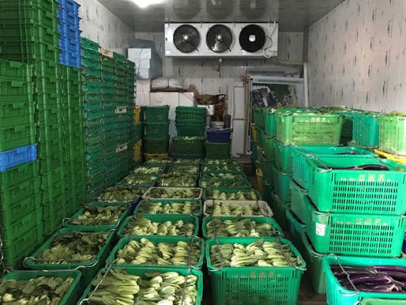

##### Hình .1. Hình ảnh nông sản được bảo quản trong kho [3].

Từ những vấn đề trên, để nhằm giảm bớt sự hư hại, lãng phí những loại rau củ quả trong quá trình bảo quản nhóm em đã chọn đề tài “hệ thống phát hiện rau củ quả hư hỏng” áp dụng những kiến thức đã học và sử dụng cùng với nhiều loại cảm biến lấy các thông số môi trường xung quanh khu vực bảo quản và truyền lên Cayenne nhằm tăng tính tiện lợi có thể theo dõi mọi lúc mọi nơi thông qua Internet cũng như có thể quản lý được thời gian các giá trị được truyền lên Cayenne. Và tăng tính lưu động thì đề tài được thiết kế sử dụng chung với pin để có thể cơ động mọi nơi không vướng bận dây truyền tải dữ liệu. Và đề tài được thiết kế cùng với những gì và kết quả như thế nào cụ thể sẽ được trình bày ở phần sau.

## 1.2. Mục tiêu đề tài

Dựa trên các phân tích tìm hiểu, nhóm đã đề ra mục tiêu chính của đề tài là thiết kế một hệ thống giám sát rau củ quả hư hỏng thông qua mạng cảm biến không dây là truyền dữ liệu qua Internet. Và trong đề tài luận văn tốt nghiệp “Hệ thống giám sát rau củ quả hư hỏng” được thực hiện với các mục tiêu cụ thể như sau:

* Lựa chọn các cảm biến, thiết bị, ngoại vi được sử dụng rộng rãi có giá thành hợp lý.
* Thiết kế được một phần cứng hoàn chỉnh đọc giá trị từ các cảm như biến đo nhiệt độ, độ ẩm, khí CO2 và các khí sinh ra trong quá trình rau củ quả hư hỏng (khí H2S, khí CH4).
* Triển khai thực nghiệm thử ở quy mô nhỏ như thùng chứa và có thể lớn như nhà kho.
  + - Triển khai được một mạng cảm biến không dây sử dụng công nghệ truyền thông LoRa thu thập các thông số môi trường nhà kho (nhiệt độ, độ ẩm, CO2...).
* Dữ liệu được cập nhật lên cơ sở dữ liệu điện toán đám mây myDevices Cayenne, là một nền tảng IoT cho phép người dùng dễ dàng truy cập và theo dõi dưới dạng thông số hoặc biểu đồ trực quan.
* Ứng dụng của đề tài đã đạt được bước đầu khả quan, hướng sắp tới tiếp tục phát triển hệ thống ổn định hơn, mở rộng cho các kho lưu trữ nông sản.

## 1.3. Phương pháp nghiên cứu

Từ những tìm hiểu về thực trạng và mục tiêu đã đề ra, đề tài thiết kế mô hình sử dụng các cảm biến thu thập thông số trong môi trường kín để phục vụ công tác giám sát và quản lý. Tại các vị trí trong không gian bảo quản cần một vi điều khiển để đọc giá trị từ các loại cảm biến sau đó gửi số liệu về ứng dụng Cayenne.

Để đáp ứng nhu cầu trên thì nhóm đã lựa chọn vi điều khiển ESP-WROOM-32. Do dòng vi điều khiển ESP-WROOM-32 được áp dụng rộng rãi trong nhiều lĩnh vực, giá thành rẻ, và việc lập trình khá dễ dàng người thực hành dễ dàng tiếp cận, cùng với các cảm biến có độ chính xác cao với giá thành hợp lý và độ bền cao có thể chịu được nhiều điều kiện khắc nghiệt của môi trường xung quanh.

Như vậy, đề tài chọn mô-đun ESP32 làm board mạch trung tâm của nút cảm biến. Đồng thời được sử dụng để thiết kế gateway như là cầu nối giao tiếp với nút cảm biến qua mạng truyền thông LoRa, cập nhật dữ liệu lên cơ sở dữ liệu điện toán đám mây thông qua mạng Internet.

Theo những yêu cầu đã đặt ra, nhóm đã đặt ra một số phương pháp thực hiện như sau:

* Tìm hiểu về cấu tạo, nguyên lý hoạt động và cách lập trình vi điều khiển ESP-WROOM-32 vì đây là trung tâm điều khiển các nút cảm biến của toàn hệ thống.
* Tìm hiểu về nguyên lý hoạt động, giao thức của chuẩn truyền thông LoRa, tập trung vào cách lập trình và khai thác chuẩn truyền thông không dây LoRa, sử dụng mô-đun LoRa SX1278 Ra-02 thực hiện truyền nhận dữ liệu trong hệ thống.
* Tìm hiểu về loại cảm biến phù hợp với đề tài, đặc điểm kỹ thuật của các cảm biến được dùng trong đề tài.
* Thiết kế phần cứng và kiểm thử phần cứng. Lập trình phần mềm, kiểm tra hoạt động của hệ thống.
* Demo thử nghiệm từng loại cảm biến và kết hợp chung lại với nhau để tìm ra những lỗi không phù hợp để sửa lại.
* Tập hợp lại các dữ liệu, thống kê và viết báo cáo tổng kết lại kết quả của đề tài.

# CHƯƠNG 2. CƠ SỞ LÝ THUYẾT

Trong chương này, nhóm tiến hành tìm hiểu và nghiên cứu về một số nội dung như sau: giới thiệu về vi điều khiển ESP32, myDevices Cayenne IoT, cấu tạo và nguyên lý hoạt động của công nghệ truyền thông không dây LoRa và các chuẩn giao tiếp gồm: SPI, ADC, I2C, UART và các module cảm biến khí có liên quan.

## 2.1. Giới thiệu tổng quan về những loại khí có trong đề tài

Như chúng ta đã biết, tất cả các loại nông sản sau khi thu hoạch xong sẽ được vận chuyển đến nơi bảo quản hay vận chuyển trực tiếp đến nơi giao dịch. Trong quá trình đó, các loại nông sản vẫn sẽ tiếp tục các quá trình sinh hoá của mình. Hô hấp là một trong quá trình sinh hoá của các loại rau củ quả, mà quá trình hô hấp này sẽ sinh ra nhiệt độ, độ ẩm và CO2. Nhiệt độ môi trường là yếu tố gián tiếp thúc đẩy quá trình hư hỏng của thực phẩm. Vì vậy phải chọn nhiệt độ bảo quản phù hợp với từng loại nông sản. Độ ẩm không khí cao tạo điều kiện thuận lợi cho vi sinh vật phát triển mạnh, đặc biệt là vi khuẩn gây thối rữa và nấm mốc nên độ ẩm trong không gian bảo quản cũng phải phù hợp với từng loại nông sản. Nếu quá trình bảo quản hoặc vận chuyển quá lâu mà không có phương pháp bảo quản đúng đắn sẽ dẫn đến nông sản bị hư hỏng trước khi kịp xử lý. Quá trình nông sản dần dần bị thối rửa thì các loại khí như CH~~4~~, H2S… cũng sẽ dần dần tăng. Chúng ta có thể thông qua sự biến động của các loại khí này để theo dõi quá trình bảo quản của nông sản [4].

### 2.1.1. Nhiệt độ, độ ẩm

Nhiệt độ và độ ẩm là yếu tố chủ yếu ảnh hưởng quá trình sống của rau quả, là yếu tố rất quan trọng có tính chất quyết định thời hạn bảo quản nguyên liệu, thực phẩm đặc biệt là thực phẩm tươi. Nhiệt độ bảo quản càng thấp thì sự tổn thất, sự giảm phẩm chất càng thấp. Nhiệt độ thấp thích hợp với rau quả sẽ làm tăng thời gian bảo quản và giảm tổn thất cho rau quả vì nó làm chậm sự phát triển của vi sinh vật. Sự thay đổi nhiệt độ trước hết ảnh hưởng đến cường độ hô hấp. Nhiệt độ càng cao, tốc độ các phản ứng sinh hoá xảy ra trong thực phẩm cũng càng cao được thể hiện qua cường độ hô hấp [5]. Sẽ có 2/3 lượng nhiệt trong quá trình hô hấp được tải ra ngoài môi trường, 1/3 lượng nhiệt còn lại được dung vào các quá trình trao đổi chất bên trong tế bào [6].

Nếu nhiệt độ quá cao hoặc thấp sẽ gây ra trạng thái rối loạn sinh lý ở nông sản. Trạng thái này gọi là tổn thương nhiệt xảy ra khi nông sản gặp nhiệt độ quá cao hoặc quá thấp sẽ gây ra hiện tượng trương nước, rối loạn hô hấp, vô hiệu hoá quá trình chín của quả, tạo ra các vết lõm trên vỏ nông sản, các mảng nâu, đen trên vỏ hoặc phía bên trong nông sản [7].

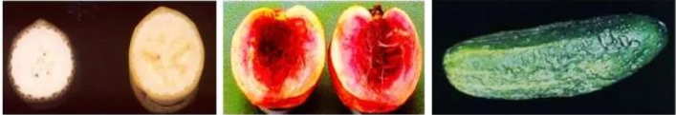

##### Hình 2.1. Hình ảnh trái cây bị hư hỏng do nhiệt độ quá cao hoặc quá thấp [5].

Đối với nhiều vi khuẩn, điều kiện phát triển tối ưu được tìm thấy ở nhiệt độ trên 0 ° C, trong khi những loài khác có thể tiếp tục sinh sôi ở nhiệt độ thấp hơn, thậm chí xuống tới –12 ° C [8]. Nhiệt độ càng thấp thì vi khuẩn càng phát triển chậm. Do đó làm lạnh là một biện pháp rất có hiệu quả để bảo quản thực phẩm. Càng giữ lâu càng phải làm lạnh sâu. Tùy mức độ và khối lượng thực phẩm cần bảo quản và thời gian bảo quản mà người ta dùng các phương tiện khác nhau như tủ lạnh thường, tủ lạnh sâu (deep freezer, congelator), nhà lạnh, toa lạnh di động...  
Thực phẩm có tính chất chung là dẫn nhiệt rất kém, do đó với một khối lượng lớn thì nhiệt độ bề mặt và nhiệt độ ở sâu bên trong có thể chênh nhau rất nhiều. Làm lạnh không đủ sâu thì phần bên trong của khối thực phẩm không lạnh, vi khuẩn vẫn phát triển và làm hỏng thực phẩm. Tuy nhiên, nhiệt độ quá thấp không hẳn đã kéo dài được thời hạn bảo quản vì hai lý do: Một là, nếu nhiệt độ bảo quản thấp hơn nhiệt độ đóng băng của dịch bào thì rau quả sẽ bị đóng băng, tế bào thực vật sẽ bị phá huỷ và quá trình sống bị đình chỉ. Khi đó rau quả sẽ tồn tại ở dạng sản phẩm lạnh đông chứ không phải dạng tươi như mong muốn [6].

Độ ẩm là lượng hơi nước chứa trong không khí. Độ ẩm cũng là một yếu tố quan trọng trong quá trình bảo quản sản phẩm. Độ ẩm môi trường càng thấp cường độ hô hấp và tốc độ bay hơi nước càng cao sẽ dẫn đến khối lượng nông sản giảm, rau củ quả có thể bị héo và là môi trường bất lợi đối với vi sinh vật, hạn chế xuất hiện bệnh trên rau quả. Không phải nông sản nào cũng sẽ bảo quản dưới điều kiện độ ẩm giống nhau. Với rau thời gian bảo quản ngắn, độ ẩm nên duy trì 90-95%, với quả thì khoảng 80-90%.

Người ta chia độ ẩm thành 3 loại là:

* Độ ẩm tuyệt đối là lượng hơi nước có trong không khí tính bằng gam/m3 vào thời điểm nhất định và ở nhiệt độ nhất định.
* Độ ẩm cực đại hay độ ẩm bão hoà là lượng hơi nước bão hòa trong không khí tính bằng gam/m3.
* Độ ẩm tương đối là tỷ lệ phần trăm giữa độ ẩm tuyệt đối và độ ẩm bão hoà [5].

### 2.1.2. Khí CO2

Khí CO2 là một hợp chất hóa học có dạng khí khi ở điều kiện bình thường. Cấu tạo gồm 2 nguyên tố hóa học là cacbon và oxy. CO2 còn có tên gọi khác là than khí, anhidrit cacbonic, khí cacbonic, dioxit cacbon... là chất khí có vị hơi chua, ở điều kiện thường không có màu. Khi nguồn lửa tiếp xúc với khí cacbon dioxit, nó sẽ ngay tức khắc bị dập tắt.

CO2 là sản phẩm cháy của các hợp chất hữu cơ và hoạt động hô hấp của các sinh vật sống hiếu khí và còn là kết quả của sự lên mên của một số vi sinh vật và hô hấp của tế bào. Thực vật hấp thu CO2 để quang hợp để tạo thành cacbonhydrat và giải phóng khí oxy. Quá trình phân hủy xác động vật cũng tạo ra khí cacbon didoxit. Khí thải công nghiệp, quá trình đốt nhiên liệu, đốt xăng của các phương tiện giao thông vận tải, hoạt động đun nấu trong sinh hoạt, đốt phá rừng bừa bãi… cũng là nguồn sinh ra khí cacbonic.

Trong công nghiệp, CO2 được sản xuất từ những khí sinh ra trong quá trình lên men rượu bia, phân hủy chất béo, sản xuất hóa chất như amoniac, tổng hợp methanol hoặc từ khói của các nhà máy đốt than công nghiệp. Với ngành công nghiệp thực phẩm, việc lưu trữ và bảo quản các sản phẩm đông lạnh rất cần đến CO2, chúng sẽ được được nén thành băng khô và sử dụng như chất làm lạnh. Với công nghiệp nước giả khát, khí CO2 được sử dụng để tạo gas cho một số loại nước như pepsi, coca, 7up… [9].

Trãi qua nhiều cuộc nghiên cứu cho thấy trong quá trình rau củ chín mùi gần thối mục (phân hủy sinh học) sẽ thải ra khí CO2 do hô hấp mạnh hút vào khí O2 trong môi trường bảo quản. Khi trái cây càng chín mùi sẽ càng thải ra nhiều khí CO2 do các thành phần chất hóa học trong rau củ bị phân hủy tạo ra. Hàm lượng khí CO2 quá cao sẽ gây tổn thương cho một số rau củ quả trong quá trình bảo quản. Ví dụ như quả chuối bị tổn thương CO2 khi chín vỏ quả có màu xanh vàng xỉn, sau đó vỏ xuất hiện những đốm đỏ do sự tích luỹ sắc tố anthocyanine. Ta có thể giảm cường độ hô hấp của rau củ quả bằng cách thay đổi thành phần khí quyển dẫn đến quá trình chính chậm lại. Thông qua việc tăng hàm lượng CO2 và giảm O2 trong khí quyển có tác dụng hạn chế hô hấp của rau quả. Khi hàm lượng CO2 tăng lên 3-5% và lượng O2 giảm đi tương ứng (chỉ còn 16-18%) thì thời gian bảo quản có thể tăng gấp 3-4 lần so với bảo quản bằng không khí bình thường. Ngược lại, nếu hàm lượng CO2 tăng lên >10% sẽ dẫn đến rau củ quả bị thâm đen, thối hỏng [10].

###### Bảng 2.1. Thống kê cường độ hô hấp để phân loại rau trái thành các nhóm hô hấp [11].

|  |  |  |
| --- | --- | --- |
| **Nhóm hô hấp** | **Cường độ hô hấp ở 5oC**  **mg CO2/kg.h** | **Rau trái** |
| Rất thấp | <5 | Hạt, rau trái khô |
| Thấp | 5-10 | Khoai lang, khoai tây, hành, tỏi, dưa hấu, táo, nho |
| Trung bình | 10-20 | Cà rốt, bắp cải, dưa leo, bầu, bí, cà chua,…. |
| Cao | 20-40 | Dâu tây, bơ, cà pháo, bông, cải… |
| Rất cao | 40-60 | Rau ăn lá, hành lá,… |
| Cực kì cao | >60 | Nấm, măng tây, bông cải xanh, bắp ngọt |

### 2.1.3. Khí CH4

Khí CH4 (metan) là chất khí không màu, không mùi, không vị, nhẹ hơn không khí, được kí hiệu là CH4. Đây còn gọi là khí gây hiệu ứng nhà kín (GHG), vì vậy sự hiện diện của nó trong khí quyển ảnh hưởng đến nhiệt độ và hệ thống khí hậu của trái đất. Theo chuyên gia về khí quyển tại Viện Nghiên cứu Không gian Hà Lan, ông Joannes Maasakkers cho biết, trong khoảng thời gian 20 năm, metan tác động đến hiện tượng nóng lên toàn cầu gấp 80 lần so với CO2, do đó, việc giảm phát thải khí metan hiện nay có thể tác động nhanh chóng đến biến đổi khí hậu [12].

Trong hóa học cũng được cấu tạo từ 2 nguyên tố là cacbon là hidro. Chúng là thành phần chính của khí dầu mỏ, và được tạo ra trong quá trình chế biến, chưng cất hay sản xuất khí dầu mỏ, xuất hiện nhiều trong các gia đình (như trong các bình gas) [13].

Trong tự nhiên khí metan tạo ra từ các khí thải của việc đốt cháy nhiên liệu hóa thạch, hay cháy rừng. CH4 còn có trong quá trình sinh học như ở trong ruột của động vật, tiêu biểu là sự men hóa trong đường ruột, dạ dày của động vật nhai lại. Tạo ra do sự phân hủy kị khí ở những nơi ao hồ, đầm lầy, trầm tích dưới đáy biển… Dưới hầm cầu chúng cũng xuất hiện vì sự lên men yếm khí. CH4 là một trong những thành phần chính của khí tự nhiên, đặc biệt là khí dầu mỏ. CH4 còn có nhiều ở trong những hang động, đá giếng sâu. Vì thế, tuyệt đối không nên tự ý đi xuống dưới giếng, hố sâu khi không được chuẩn bị kĩ càng. Khí metan không độc hại, nhưng nó rất dễ cháy và có thể tạo thành hỗn hợp nổ với không khí [14]. Bên cạnh đó nông sản trong quá trình bảo quản không tránh khỏi hư hỏng, mà quá trình phân hủy của nông sản (phân hủy sinh học) [10] và các phản ứng sinh ra trong môi trường yếm khí cũng sẽ tạo ra khí metan.

### 2.1.4. Khí H2S

Khí H2S hay còn được gọi là hidrosunfua, mang mùi hôi thum thủm như trứng thối, cực độc, có tính ăn mòn, và dễ cháy nổ. Được cấu tạo từ hai nguyên tố Hiđro và Sunfua. H2S là khí gây ngạt vì chúng tước đoạt oxy rất mạnh. Khí H2S xuất hiện do đốt cháy không hoàn toàn các nhiên liệu (than đá, dầu…) chứa nhiều lưu huỳnh. H2S cũng bốc lên từ bùn ao, đầm thiếu oxy (là nguyên nhân làm cá chết ngạt) hay trong các trang trại nuôi gia cầm công nghiệp [15].

###### Bảng 2.2. Bảng phân tích mức độ ảnh hưởng đến sức khỏe theo nồng độ trong không khí của H2S theo tài liệu từ Cơ quan quản lý an toàn và sức khoẻ nghề nghiệp Mỹ [15].

|  |  |
| --- | --- |
| **Nồng độ (PPM)** | **Mức độ ảnh hưởng** |
| 0,00011-0,00033 | Nồng độ điển hình. |
| 0,01-1,5 | Ngưỡng mùi (mùi trứng thối lần đầu tiên đáng chú ý đối với một số người). |
| 2-5 | Tiếp xúc kéo dài có thể gây buồn nôn, chảy nước mắt, đau đầu hoặc mất ngủ. Vấn đề đường thở (co thắt phế quản) ở một số bệnh nhân hen. |
| 20 | Cơ thể mệt mỏi, chán ăn nhức đầu, cáu gắt, trí nhớ kém, chóng mặt. |
| 50-100 | Viêm kết mạc nhẹ (mắt khí) và kích thích đường hô hấp sau 1 giờ. Có thể gây khó chịu tiêu hoá và mất cảm giác ngon miệng. |
| 100 | Ho, ngứa mắt, mất mùi sau 2-15 phút (mệt mỏi khứu giác). Thay đổi nhịp thở, buồn ngủ sau 15-30 phút. Kích ứng họng sau 1 giờ. Dần dần tăng mức độ nghiêm trọng của các triệu chứng trong vài giờ. Cái chết có thể xảy ra sau 48 giờ. |
| 100-150 | Mất mùi (mệt mỏi khứu giác hoặc tê liệt) ngay lặp tức. |
| 200-300 | Đánh dấu viêm kết mạc và kích thích đường hô hấp sau 1 giờ. Phù phổi có thể xảy ra do tiếp xúc kéo dài. |
| 500-700 | Kinh ngạc, sụp đổ trong 5 phút. Thiệt hại nghiêm trọng cho mắt trong 30 phút. Chết sau 30-60 phút. |
| 700-1000 | Bất tỉnh nhanh chóng, “hạ gục” hoặc sụp đổ ngay lập tức trong vòng 1 đến 2 nhịp thở, ngừng thở, tử vong trong vòng vài phút. |
| 1000-2000 | Gần chết ngay lập tức. |

Dù vậy, nhưng trong một số ngành công nghiệp thương mại, H2S lại có vai trò quan trọng đó là làm nguyên liệu cho quá trình sản xuất thuốc trừ sâu hay thuốc nhuộm, dược phẩm hay dùng để sản xuất nước nặng tại một số nhà máy điện hạt nhân. Trong nông nghiệp, người nông dân sử dụng chúng để làm chất khử trùng. Còn trong quy trình gia công kim loại, gia công: H2S có mặt trong một số loại dầu cắt và chất làm mát, chất bôi trơn.

Trong đề tài này, H2S sinh ra trong quá trình trứng bị ung mà cụ thể trứng ung là loại trứng cho vào ấp nhưng không nở thành con do không được thụ tinh, hoặc bị hỏng trong quá trình ấp do ảnh hưởng của nhiệt độ, môi trường.

Bình thường trứng có ranh giới rõ ràng giữa lòng đỏ và lòng trắng, lòng đỏ ở giữa lòng trắng. Khi trứng bị ung thì ranh giới bị phá vỡ, màu sắc và mùi vị thay đổi theo diễn biến thời gian (màu vàng của lòng đỏ biến màu, mùi tanh đặc trưng biến thành thối do protein biến chất).

Như chúng ta đã biết trứng là một thực phẩm giàu chất dinh dưỡng (protetid, lipid, vitamin và kháng chất), nhưng thực phẩm càng giàu chất dinh dưỡng rất dễ bị ôi thiu, dễ bị phân hủy, dễ sinh ra các chất gây ngộ độc và ảnh hưởng tới sức khỏe con người. Khi protein bị phân hủy sẽ tạo thành hidrosunfua mùi trứng thối.

Khi trứng bị ung thì không còn chất dinh dưỡng vì protein đã bị tiêu hủy. Bên cạnh đó, vỏ trứng không còn tác dụng bảo vệ nên có nhiều vi khuẩn dễ dàng xâm nhập, bao gồm cả các ký sinh trùng và vi khuẩn thương hàn, sinh ra nhiều độc tố rất nguy hiểm cho cơ thể [16].

## 2.2. Các chuẩn giao tiếp

### 2.2.1. Bộ chuyển đổi ADC

ADC là từ viết tắt của Analog to Digital Converter hay bộ chuyển đổi analog sang kỹ thuật số là một mạch chuyển đổi giá trị điện áp liên tục (analog) sang giá trị nhị phân (kỹ thuật số) mà thiết bị kỹ thuật số có thể hiểu được sau đó có thể được sử dụng để tính toán kỹ thuật số. ADC được ứng dụng rất nhiều trong các thiết bị như để đọc nhiệt độ, độ ẩm, đo cường độ ánh sáng, đo đọc giá trị điện áp, cường độ dòng điện, tốc độ, áp suất… ADC có thể khác nhau rất nhiều giữa các vi điều khiển. ADC trên Arduino là ADC 10 bit có nghĩa là nó có khả năng thực hiện 1.024 (2 ^ 10) mức tương tự rời rạc. Một số vi điều khiển có ADC 8 bit (2 ^ 8 = 256 mức rời rạc) và một số có ADC 16 bit (2 ^ 16 = 65,536 mức rời rạc) [17].

Và ESP32 được sử dụng trong đề tài này là loại 12 bit, có 38 chân trong đó có 18 chân ADC.

### 2.2.2 Giao thức UART

UART (Universal Asynchronous Receiver-Transmitter – Bộ truyền nhận dữ liệu nối tiếp bất đồng bộ) là một trong những giao thức truyền thông giữa thiết bị với thiết bị được sử dụng nhiều nhất. Bạn có thể thấy giao tiếp UART được sử dụng nhiều trong các ứng dụng để giao tiếp với các module như: Wifi, [Bluetooth](https://dientuviet.com/dieu-khien-led-su-dung-app-inventor/), Xbee, module đầu đọc thẻ [RFID](https://dientuviet.com/he-thong-dong-mo-cua-tu-dong-dung-rfid-va-arduino/) với [Raspberry Pi](https://dientuviet.com/giao-tiep-nut-nhan-voi-raspberry-pi-bang-ngon-ngu-python/), [Arduino](https://dientuviet.com/giao-tiep-module-thoi-gian-thuc-ds1307-voi-arduino/) hoặc [vi điều khiển](https://dientuviet.com/gioi-thieu-pic-16f877a/) khác. Đây cũng là chuẩn giao tiếp thông dụng và phổ biến trong công nghiệp từ trước đến nay.

Trong giao tiếp UART, hai UART giao tiếp trực tiếp với nhau. UART truyền chuyển đổi dữ liệu song song từ một thiết bị điều khiển như CPU thành dạng nối tiếp, truyền nó nối tiếp đến UART nhận, sau đó chuyển đổi dữ liệu nối tiếp trở lại thành dữ liệu song song cho thiết bị nhận.

**RX**

**TX**

**GND**

**TX**

**RX**

**GND**

**ESP32**

**Ngoại vi**

##### Hình 2.2. Cách giao thức UART hoạt động.

**Cách thức hoạt động của giao tiếp UART:**

UART sẽ truyền dữ liệu nhận được từ một bus dữ liệu (Data Bus). Bus dữ liệu được sử dụng để gửi dữ liệu đến UART bởi một thiết bị khác như CPU, bộ nhớ hoặc vi điều khiển. Dữ liệu được chuyển từ bus dữ liệu đến UART truyền ở dạng song song. Sau khi UART truyền nhận dữ liệu song song từ bus dữ liệu, nó sẽ thêm một bit start, một bit chẵn lẻ và một bit stop, tạo ra gói dữ liệu. Tiếp theo, gói dữ liệu được xuất ra nối tiếp từng bit tại chân Tx. UART nhận đọc gói dữ liệu từng bit tại chân Rx của nó. UART nhận sau đó chuyển đổi dữ liệu trở lại dạng song song và loại bỏ bit start, bit chẵn lẻ và bit stop. Cuối cùng, UART nhận chuyển gói dữ liệu song song với bus dữ liệu ở đầu nhận.

Dữ liệu truyền qua UART được tập hợp thành gói (packet). Mỗi gói chứa 1 bit start, 5 đến 9 bit dữ liệu (tùy thuộc vào UART), một bit chẵn lẻ (parity bit) tùy chọn và 1 hoặc 2 bit stop.

###### Bảng 2.3. Gói tin dữ liệu của giao thức UART.

|  |  |  |  |
| --- | --- | --- | --- |
| **Start Bit (1 bit)** | **Data Frame**  **5 đến 9 bits dữ liệu** | **Parity Bits**  **(bit 0 hoặc bit 1)** | **Stop Bits**  **(1 đến 2 bits)** |

**Start bit (Bit bắt đầu)**

Đường truyền dữ liệu UART thường được giữ ở mức điện áp cao khi nó không truyền dữ liệu. Để bắt đầu truyền dữ liệu, UART truyền sẽ kéo đường truyền từ mức cao xuống mức thấp trong một chu kỳ đồng hồ. Khi UART nhận phát hiện sự chuyển đổi điện áp cao xuống thấp, nó bắt đầu đọc các bit trong khung dữ liệu ở tần số của tốc độ truyền.

**Data Frame (Khung dữ liệu)**

Khung dữ liệu chứa dữ liệu thực tế đang được truyền. Nó có thể dài từ 5 bit đến 8 bit nếu sử dụng bit chẵn lẻ. Nếu không sử dụng bit chẵn lẻ, khung dữ liệu có thể dài 9 bit. Trong hầu hết các trường hợp, dữ liệu được truyền với bit có trọng số bé nhất (LSB – Least Significant Bit) trước tiên.

**Parity Bit (Bit chẵn lẻ)**

Tính chẵn lẻ mô tả tính chẵn hoặc lẻ của một số. Bit chẵn lẻ là một cách để UART nhận cho biết liệu có bất kỳ dữ liệu nào đã thay đổi trong quá trình truyền hay không. Bit có thể bị thay đổi bởi bức xạ điện từ, tốc độ truyền không khớp hoặc truyền dữ liệu đường dài.

Sau khi UART nhận đọc khung dữ liệu, nó sẽ đếm số bit có giá trị là 1 và kiểm tra xem tổng số là số chẵn hay lẻ. Nếu bit parity là 0 (even parity – parity chẵn), thì tổng số bit 1 trong khung dữ liệu phải luôn là một số chẵn. Nếu bit parity là 1 (odd parity – parity lẻ) thì số tổng bit 1 trong khung dữ liệu là một số lẻ.

Khi bit chẵn lẻ khớp với dữ liệu, UART biết rằng quá trình truyền không có lỗi. Nhưng nếu bit chẵn lẻ là 0 và tổng là số lẻ, hoặc bit chẵn lẻ là 1 và tổng số là chẵn, thì UART biết rằng các bit trong khung dữ liệu đã thay đổi.

**Stop Bit (Bit kết thúc)**

Để báo hiệu sự kết thúc của gói dữ liệu, UART gửi sẽ điều khiển đường truyền dữ liệu từ điện áp thấp đến điện áp cao trong ít nhất hai khoảng thời gian bit [18].

### 2.2.3. Giao tiếp 1 wire

1 Wire là hệ thống bus giao tiếp được thiết kế bởi [Dallas Semiconductor Corp](https://en.wikipedia.org/wiki/Dallas_Semiconductor). Giống như tên gọi, hệ thống bus này chỉ sử dụng một dây để truyền nhận dữ liệu. Chính vì chỉ sử dụng một dây nên giao tiếp này có tốc độ truyền thấp nhưng dữ liệu lại truyền được khoảng cách xa hơn. 1 Wire chủ yếu sử dụng để giao tiếp với các thiết bị nhỏ, thu thập và truyền nhận dữ liệu thời tiết, nhiệt độ… các công việc không yêu cầu tốc độ cao. Giống như các chuẩn giao tiếp khác, 1-Wire cho phép truyền nhận dữ liệu với nhiều Slave trên đường truyền. Tuy nhiên chỉ có thể có một Master (điểm này giống với SPI).

Hình 2.3. Giao thức 1 wire.

**Master**

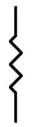

VDD

**Slave 1**

**Slave 2**

**Slave 3**

**Slave n**

**Và cách hoạt động của giao thức 1 wire**

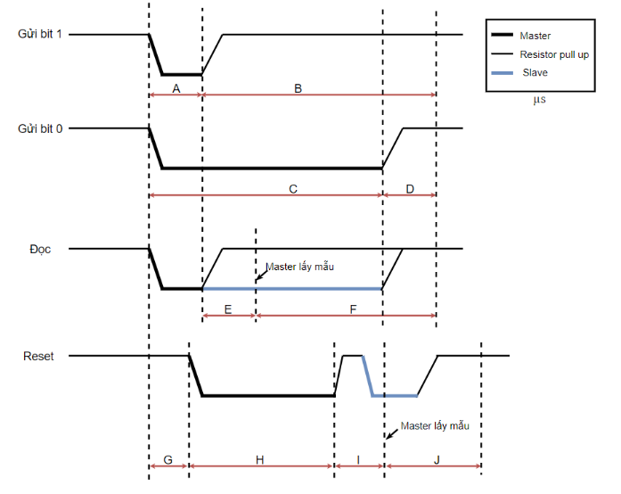

Hình 2.4. Dữ liệu của gói tin 1 wire.

**Giải thích ý nghĩa:**

Gửi bit 1: Khi muốn gửi đi bit 1, thiết bị Master sẽ kéo bus xuống mức 0 trong một khoảng thời gian A (µs) và trở về mức 1 trong khoảng B (µs).

Gửi bit 0: Thiết bị Master kéo bus xuống mức 0 trong một khoảng thời gian C (µs) và trở về mức 1 trong khoảng D (µs).

Đọc bit: Thiết bị Master kéo bus xuống 1 khoảng A (µs). Trong khoảng thời gian E (µs) tiếp theo, thiết bị master sẽ tiến hành lấy mẫu. Có nghĩa trong E (µs) này, nếu bus ở mức 1, thiết bị master sẽ đọc bit 1. Ngược lại, nếu bus ở mức 0 thì master sẽ đọc được bit 0.

Reset:  Thiết bị Master kéo bus xuống 1 khoảng thời gian H (µs) và sau đó về mức 1. Khoảng thời gian này gọi là tín hiệu reset. Trong khoảng thời gian I (µs) tiếp theo, thiết bị master tiến hành lấy mẫu. Nếu thiết bị slave gắn với bus gửi về tín hiệu 0, (tức bus ở mức 0), master sẽ hiểu rằng slave vẫn có mặt và quá trình trao đổi dữ liệu lại tiếp tục. Ngược lại nếu slave gửi về tin hiệu 1 (bus ở mức 1) thì master hiểu rằng không có thiết bị slave nào tồn tại và dừng quá trình [19].

###### Bảng 2.4. Bảng giá trị thời gian cho hình 2.9 [19].

|  |  |  |
| --- | --- | --- |
| **Parameter** | **Speed** | **Recommended (us)** |
| A | Standard | 6 |
| Overdrive | 1 |
| B | Standard | 64 |
| Overdrive | 7,5 |
| C | Standard | 60 |
| Overdrive | 7,5 |
| D | Standard | 10 |
| Overdrive | 2,5 |
| E | Standard | 9 |
| Overdrive | 1 |
| F | Standard | 55 |
| Overdrive | 7 |
| G | Standard | 0 |
| Overdrive | 2,5 |
| H | Standard | 480 |
| Overdrive | 70 |
| I | Standard | 70 |
| Overdrive | 8,5 |
| J | Standard | 410 |
| Overdrive | 40 |

### 2.2.4 Chuẩn giao tiếp SPI

SPI (Serial Peripheral Bus) là một chuẩn truyền thông nối tiếp tốc độ cao do hãng Motorola đề xuất. Đây là kiểu truyền thông Master-Slave, trong đó có 1 chip Master điều phối quá trình truyền thông và các chip Slave được điều khiển bởi Master vì thế truyền thông chỉ xảy ra giữa Master và Slave [20].

Giao tiếp ngoại vi nối tiếp hoặc SPI (Serial Peripheral Interface) là một chuẩn đồng bộ nối tiếp để truyền dữ liệu ở chế độ song công toàn phần (full-duplex) tức trong cùng thời điểm có thể xảy ra đồng thời quá trình truyền và nhận.

Giao tiếp ngoại vi nối tiếp (SPI) là một loại giao thức kiểu Master-Slave cung cấp một giao diện đơn giản và chi phí thấp giữa vi điều khiển và các thiết bị ngoại vi của nó.

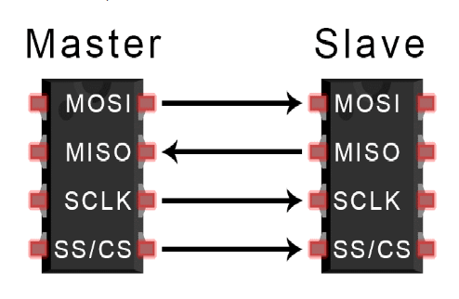

##### Hình 2.5. Giao thức SPI.

SPI đôi khi được gọi là chuẩn truyền thông “4 dây” vì có 4 đường giao tiếp trong chuẩn này đó là SCK (Serial Clock), MISO (Master Input Slave Output), MOSI (Master Output Slave Input) và SS (Slave Select) được mô tả chi tiết trong hình

Trong giao tiếp SPI có sử dụng bốn tín hiệu, bao gồm:

* + SCLK (Serial Clock) hay SCK: là xung giữ nhịp cho giao tiếp SPI, vì SPI là chuẩn truyền đồng bộ nên cần 1 đường giữ nhịp, mỗi nhịp trên chân SCK báo 1 bit dữ liệu đến hoặc đi. Đây là điểm khác biệt với truyền thông không đồng bộ mà chúng ta đã biết trong chuẩn giao tiếp UART. Sự tồn tại của chân SCK giúp quá trình truyền ít bị lỗi và vì thế tốc độ truyền của SPI có thể đạt rất cao. Xung nhịp chỉ được tạo bởi chip Master.
  + MOSI (Master Output /Slave Input) hay SI-nếu là chip Master thì đây là đường Output còn nếu là chip Slave thì MOSI là Input. MOSI của Master và các Slave được nối trực tiếp với nhau.
  + MISO (Master Input/Slave Output) hay SO-nếu là chip Master thì đây là đường Input còn nếu là chip Slave thì MISO là Output. MISO của Master và Slave được nối trực tiếp với nhau.
  + CS hay SS (Chip Select, Slave Select): SS là đường chọn Slave cần giao tiếp, trên các chip Slave đường SS sẽ ở mức cao khi không làm việc. Nếu chip Master kéo đường SS của một Slave nào đó xuống mức thấp thì việc giao tiếp sẽ xảy ra giữa Master và Slave. Chỉ có một đường SS trên mỗi Slave nhưng có thể có nhiều đường điều khiển SS trên Master, tùy thuộc vào thiết bị của người dung.

**MOSI**

**MISO**

**SCLK**

**CS**

**Vi điều khiển ESP32**

**MOSI**

**MISO**

**SCLK**

**CS**

**LoRa**

##### Hình 2.6. Kết nối giữa vi điều khiển với LoRa.

Nguyên lý hoạt động SPI: để bắt đầu hoạt động thì kéo chân SS xuống thấp và kích hoạt clock ở cả Master và Slave. Mỗi chip Master hay Slave có một thanh ghi dữ liệu 8 bits. Cứ mỗi của xung nhịp do Master tạo ra trên đường giữ nhịp SCK, một bit trong thanh ghi dữ liệu của Master được truyền qua Slave trên đường MOSI, đồng thời một bit trong thanh ghi dữ liệu của chip Slave cũng được truyền qua Master trên đường MISO. Cực của xung giữ nhịp, phase và các chế độ hoạt động: cực của xung giữ nhịp (Clock Polarity) được gọi tắt là CPOL. Đây là khái niệm dùng chỉ trạng thái của chân SCK ở trạng thái nghỉ. Ở trạng thái nghỉ (Idle), chân SCK có thể được giữ ở mức cao (CPOL=1) hoặc thấp (CPOL=0). Phase (CPHA) dùng để chỉ cách mà dữ liệu được lấy mẫu (sample) theo xung giữ nhịp. Dữ liệu có thể được lấy mẫu ở cạnh lên của SCK (CPHA=0) hoặc cạnh xuống (CPHA=1). Sự kết hợp của SPOL và CPHA làm nên 4 chế độ hoạt động của SPI. Nhìn chung việc chọn 1 trong 4 chế độ này không ảnh hưởng đến chất lượng truyền thông mà chỉ cốt sao cho có sự tương thích giữa Master và Slave. Do 2 gói dữ liệu trên 2 chip được gửi qua lại đồng thời nên quá trình truyền dữ liệu này được gọi là “song công” [21].

### 2.2.5 MyDevices Cayenne IoT

MyDevices đã ra mắt Cayenne, là một nền tảng IoT khác có bộ tính năng phong phú, cốt lõi của nền tảng này là trực quan hóa dữ liệu. Cayenne là một trang web được thiết kế với giao diện dễ nhìn, biểu đồ trực quan dễ quan sát. Với thiết kế dễ truy cập từ các trang web trên máy tính, laptop, máy tính bảng, điện thoại di động... Sử dụng kéo và thả, có thể tạo bảng điều khiển để trực quan hóa dữ liệu đến từ các thiết bị được kết nối từ xa hoặc điều khiển chúng. Nó sử dụng các vật dụng để trực quan hóa thông tin. Nền tảng này hỗ trợ một số thiết bị, chẳng hạn như Arduino, Raspberry, ESP... Hơn nữa, myDevices Cayenne trưng bày một bộ API [27] để đơn giản hóa việc tích hợp dịch vụ và hỗ trợ giao thức MQTT [22].

Có rất nhiều nền tảng IoT trên thị trường, nhưng có rất ít nền tảng IoT thực sự cho phép nhà phát triển xây dựng một dự án mà không cần phải đào sâu về SDK và API, giải pháp Cayenne có những khả năng mang tính cách mạng: khám phá thiết bị, cảm biến tự động, tiện ích con kéo và thả cho phép nhà phát triển dễ dàng hình dung dữ liệu lịch sử, thời gian thực trực tuyến hoặc từ ứng dụng dành cho thiết bị di động, kích hoạt cho phép một cảm biến, động cơ hoặc thiết bị truyền động thực hiện một hành động trên thiết bị khác, cảnh báo ngưỡng gửi email hoặc tin nhắn SMS dựa trên các tiêu chí có thể tùy chỉnh, khả năng lên lịch ngày và giờ cụ thể khi đèn, động cơ, bộ truyền động bật và tắt.

Đây là một nền tảng IoT mở, có hỗ trợ Matlab. Cốt lõi của nền tảng này là phân tích dữ liệu và trực quan hóa dữ liệu IoT. Nó cung cấp trực quan hóa dữ liệu theo thời gian thực và với sự hỗ trợ của Matlab, có thể thêm phân tích và xử lý dữ liệu.

Các tính năng chính được cung cấp bởi nền tảng IoT này bao gồm:

* Trực quan hóa dữ liệu cảm biến thời gian thực.
* Tổng hợp dữ liệu từ các nhà cung cấp bên thứ ba.
* Lập lịch các nhiệm vụ phân tích IoT để phân tích dữ liệu.
* Lịch trình sự kiện.
* Chạy các hành động theo dữ liệu thu được.

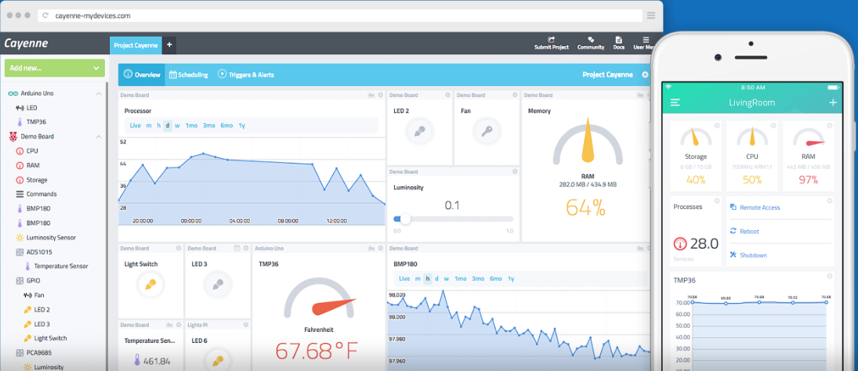

Hình 2.7. Giao diện nền tảng IoT của Mydevices Cayenne [23].

## 2.3. Giới thiệu về các linh kiện sử dụng

Vì đề tài được xây dựng để lấy và phân tích dữ liệu nồng độ của các khí trong môi trường thùng chứa, bãi kho, thùng xe… truyền dữ liệu không dây bằng công nghệ truyền thông LoRa để cập nhật lên cơ sở dữ liệu Cayenne lưu trữ theo thời gian thực và hoạt động ổn định ở mọi môi trường, bên cạnh đó có thể thông báo về số điện thoại cho người tiêu dùng (nếu cần). Thì yêu cầu đặt ra để lựa chọn linh kiện phù hợp với đề tài là:

* Vi xử lý trung tâm phải đáp ứng được các nhu cầu như là giao tiếp được với các module đọc và xử lý được các giá trị, phải có khả năng kết nối được với mạng Internet (wifi), hoạt động ổn định với thời gian dài và chịu đựng được ở một số môi trường khắc nghiệt.
* Các linh kiện, module phù hợp với vi xử lý, hoạt động ổn định ở thời gian dài, thiết kế nhỏ gọn và phải cảm biến được nhiệt độ, độ ẩm, các loại khí của rau củ quả phát ra trong quá trình vận chuyển, bảo quản mà chẳng may bị hư hỏng như là khí CO2, khí CH4, khí H2S.

### 2.3.1. Công nghệ truyền thông LoRa

**Wi-Fi**

**BLE**

**Hình ảnh/Âm thanh**

**Người dung IoT**

**Di động**

Trường hợp sử dụng ngoài trời tiêu tốn năng lượng cao

##### Hình 2.8. So sánh băng thông và khoảng cách truyền của chuẩn LoRa và các chuẩn truyền thông khác [24].

LoRa là viết tắt của long-range là một công nghệ điều chế RF cho mạng diện rộng công suất thấp (LPWAN) được phát triển bởi Semtech. Công nghệ này sử dụng kỹ thuật trải phổ spread spectrum có nguồn gốc từ Chirp Spread Spectrum (CSS-trải phổ) cho phép nhiều thiết bị hoạt động nhưng không chồng lấn tín hiệu do khác nhau về hệ số trải phổ. Khác với các chuẩn truyền thông không dây như Wifi và Bluetooth được áp dụng cho các ứng dụng IoT với năng lượng tiêu thụ cao, băng thông lớn và khoảng cách truyền ngắn (hình 2.8). Trong khi đó, LoRa được thiết kế để phục vụ ứng dụng có phạm vi bao phủ rộng, chi phí thấp và tiết kiệm năng lượng.

Khi truyền đi một gói tin, thì hai thông số chúng ta quan tâm đó là khoảng cách truyền (range) và tốc độ truyền (Data rate). Đối với LoRa thì hai giá trị trên phụ thuộc vào ba thông số có thể điều chỉnh được: băng thông (BW), hệ số trải phổ (SF) và tốc độ mã hóa (CR).

* + BW xác định biên độ tần số mà tín hiệu chirp có thể thay đổi. Các chip LoRa khác nhau sẽ cho phép tùy biến cấu hình các mức băng thông khác nhau, nhưng thông thường sẽ cấu hình ba mức băng thông phổ biến là 125kHz, 250kHz và 500kHz. Băng thông cao sẽ cho phép mã hóa tín hiệu nhanh hơn, giúp thời gian truyền dữ liệu nhanh hơn nhưng bù lại khoảng cách truyền cũng sẽ ngắn đi.
  + SF xác định số lượng tín hiệu chirp khi mã hóa tín hiệu đã được điều chế tần số (chipped signal) của dữ liệu, SF là các giá trị nguyên từ 7 đến 12. Ví dụ nếu SF = 12 có nghĩa là 1 mức logic của tín hiệu sẽ được mã hóa bởi 12 xung tín hiệu chirp. Giá trị SF càng lớn thì thời gian truyền dữ liệu sẽ lâu hơn nhưng đổi lại tỉ lệ lỗi bit BER sẽ giảm và khoảng cách truyền cũng sẽ xa hơn.
  + CR là số lượng bit được tự thêm vào trong payload gói tin LoRa để mạch nhận có thể sử dụng để phục hồi lại một số bit dữ liệu đã nhận sai và từ đó phục hồi được nguyên vẹn dữ liệu payload. CR là các giá trị nguyên từ 1 đến 4 và thường biểu thị ở dạng 4/CR+4 (ví dụ: 4/5, 4/6, 4/7, 4/8). Do đó, sử dụng CR càng cao thì khả năng nhận dữ liệu đúng càng tăng, nhưng bù lại chip LoRa sẽ phải gửi nhiều dữ liệu hơn và làm tăng thời gian truyền [25].

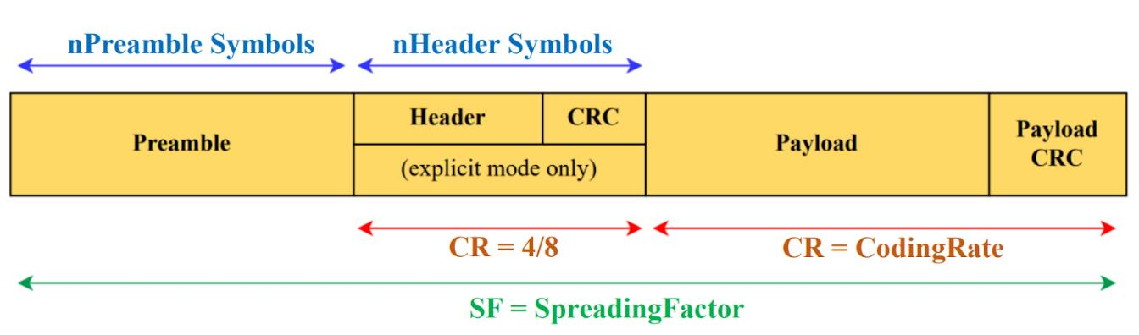

##### Hình 2.9. Cấu trúc gói tin LoRa.

Mô tả cấu trúc gói tin LoRa, bao gồm preamble (mặc định 12 symbol), header (02 symbol), payload (tối đa 255 symbol), CRC (mặc định 2 symbol). Preamble được gửi đầu tiên trong gói tin LoRa để đồng bộ giữa bên nhận và bên gửi, là các tín hiệu chirp quy định cấu hình SF và BW. Header chứa 01 symbol CR và 01 symbol kích thước payload. CRC có thể được thêm vào giúp bên nhận kiểm tra sai sót trong gói tin LoRa [26].

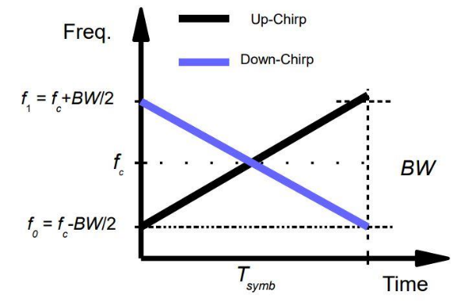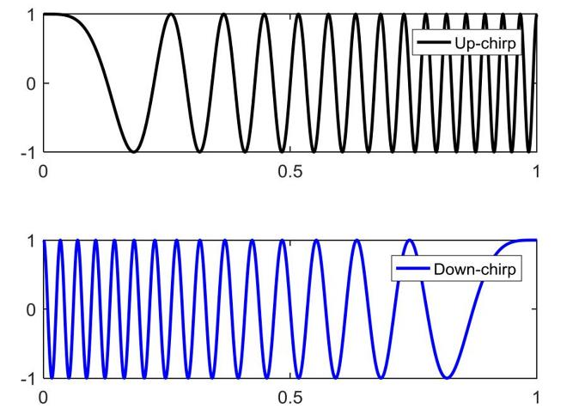

##### Hình 2.10. Biểu diễn Up/Down Chip trong miền thời gian và tần số.

Giá trị của mỗi symbol được biểu diễn bằng tín hiệu up/down chirp, up chip có tần số biến điệu trong miền thời gian tăng dần, ngược lại down chirp biến điệu trong miền thời gian giảm dần (hình 2.10). Trong đó, Tsymb là thời gian tồn tại của tín hiệu trong không khí (time-on-air). Mỗi symbol có giá trị trong khoảng từ 0 (2SF-1) và bằng pha ban đầu của mỗi tín hiệu chirp mã hóa symbol.

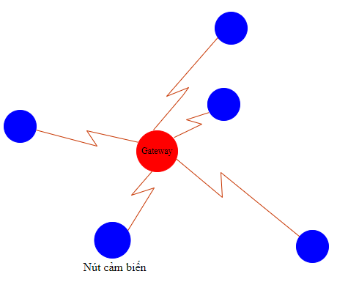

##### Hình 2.11. Các nút cảm biến trong mạng LoRa.

Hầu hết thiết bị LoRa được kết nối theo hình thái mạng dạng sao. Gateway đảm nhận nhiệm vụ điều khiển và quản lý tất cả các nút có trong mạng. Bằng cách kết nối này, mạng dạng sao thể hiện sự linh hoạt trong việc triển khai và mở rộng hệ thống với độ tin cậy cao. Tuy nhiên, hệ thống có thể xử lý lỗi khi việc trao đổi dữ liệu có vấn đề và đó cũng là nhược điểm chính của dạng mạng này, toàn bộ các thiết bị trong mạng sẽ ngừng hoạt động nếu gateway bị lỗi hoặc tổn thương.

Ra-02 là một mô-đun truyền dẫn không dây dựa trên bộ thu phát không dây SX1278 của SEMTECH, Ra-02 áp dụng công nghệ trải phổ LoRa tiên tiến, với khoảng cách liên lạc 10Km. Ra-02 có khả năng chống nhiễu mạnh mẽ. Mô-đun SX1278 RF chủ yếu được sử dụng cho giao tiếp trải phổ tầm xa và có khả năng tiết kiệm năng lượng tối ưu. SX1278 có độ nhạy cao xuống tới -148dBm với công suất đầu ra là +20dBm theo như nghiên cứu của nhóm đây là thiết bị phù hợp với đề tài.

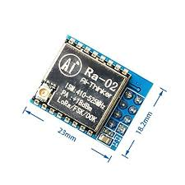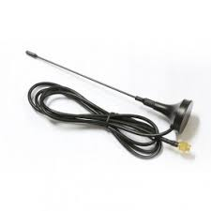

##### Hình 2.12. Module LoRa Ra-02 và ăng-ten [27].

###### Bảng 2.5. Module LoRa Ra-02 và ăng-ten [27].

|  |  |
| --- | --- |
| **Thông số kỹ thuật** | **Giá trị** |
| Công nghệ chế tạo | Công nghệ điều chế trải phổ LoRa |
| Điện áp hoạt động | 1,8V …3,7V |
| Dòng điện tiêu thụ | Tốc độ truyền: 120mA  Tốc độ nhận: 10,8mA |
| Công suất phát | + 20dBm - 100mW |
| Công suất tiêu thụ tối đa | LoRa truyền: 396mW  LoRa nhận: 35,64mW |
| Khoảng cách giao tiếp | 10Km |
| Độ nhạy | -148dBm |
| Phạm vi sóng | 127dBm |
| Nhiệt độ hoạt động | -40oC đến 80oC |
| Dải tần | 420-450MHz |
| Tốc độ Bit | Lên đến 300kbps |
| Chuẩn giao tiếp | SPI |

### 2.3.2. Vi điều khiển ESP-WROOM-32

Với các yêu cầu đã đặt ra của đề tài thì chúng ta cần một vi xử lý để đảm nhiệm các nhiệm vụ đã nêu trước đó, trãi qua nhiều bước lựa chọn, sàn lọc thì nhóm đã lựa chọn vi điều khiển ESP-WROOM-32 là phù hợp nhất cho đề tài này vì các đặc điểm như sau:

ESP32 sở hữu một lõi được gọi là chip ESP32-D0WDQ6. Lõi CPU Xtensa Dual Core LX6, được tích hợp các bộ tương tác ngoại vi khá phong phú như: cảm biến Hall, cảm biến điện dung, SD card, SPI tốc độ cao, I2S, I2C hay SPI tốc độ cao.

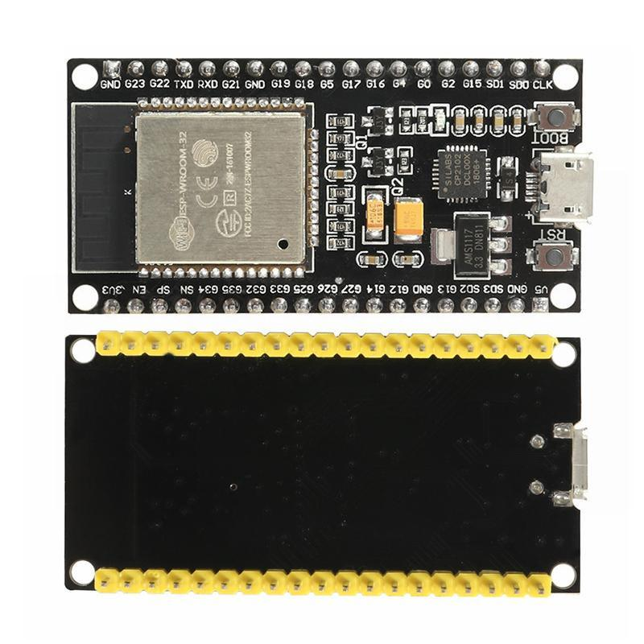

(1)

(1)

(1)

(1)

(1)

(1)

(1)

(1)

(2)

(2)

(2)

(2)

(2)

(2)

(2)

(2)

(3)

(3)

(3)

(3)

(3)

(3)

(3)

(3)

(5)

(5)

(5)

(5)

(5)

(5)

(5)

(5)

(6)

(6)

(6)

(6)

(6)

(6)

(6)

(6)

(7)

(7)

(7)

(7)

(7)

(7)

(7)

(7)

(8)

(8)

(8)

(8)

(8)

(8)

(8)

(8)

(9)

(9)

(9)

(9)

(9)

(9)

(9)

(9)

(4)

(4)

Hình 2.2. Sơ đồ khối chân kết nối giữa vi điều khiển và modul(4)

(4)

Hình 2.2. Sơ đồ khối chân kết nối giữa vi điều khiển và modul(4)

(4)

Hình 2.2. Sơ đồ khối chân kết nối giữa vi điều khiển và modul(4)

(4)

##### Hình 2.13. Hình ảnh ESP-WROOM-32.

Chú thích cho hình 2.13:

|  |  |
| --- | --- |
| (1), (5) Các Port kết nối.  (2) LED Nguồn.  (3) ESP32-WROOM-32.  (4) IC ổn áp AMS1117. | (6) Nút BOOT.  (7) IC CP2102 giao tiếp từ USB sang UART.  (8) Micro USB.  (9) Nút RESET (RST). |

ESP-WROOM-32 là một vi điều khiển hệ 32 bit có tốc độ xử lý từ 160MHZ lên đến 240MHZ, tốc độ xung nhịp đọc flash chip từ 40MHZ đến 80MHZ (có thể lập trình để tùy chỉnh), ROM: 448 Kbyte ROM, 4MB external FLASH, RAM: 520 Kbyte SRAM (520 KB SRAM liền chip. Trong đó có 8KB RAM RTC sử dụng được tốc độ cao. 8KB RAM RTC chỉ sử dụng được tốc độ thấp để dùng ở chế độ DeepSleep). ESP32 có 18 kênh-bộ chuyển đổi ADC (Analog-to-Digital) (15 kênh đối với PCB 30 GPIO), 3 x SPI, 3 x UART, 2 x I2C, 16 kênh đầu ra PWM, 2 bộ chuyển đổi DAC-Digital-to-Analog 2 x I2S, 10 GPIO cảm biến điện dung, cảm biến Hall (cảm biến từ trường), cảm biến đo nhiệt độ. Các tính năng của ADC và DAC sẽ được gán trực tiếp vào các chân cố định. Tuy nhiên, người dùng có thể lựa chọn các chân như SPI, PWM, UART, I2C, v.v. Chúng ta có thể dễ dàng làm điều này bằng việc khai báo chân trong code [28].

###### Bảng 2.6. Thông số kỹ thuật của ESP32.

|  |  |
| --- | --- |
| **Thông số kỹ thuật** | |
| Điện áp hoạt động | 2,2 đến 3,6V |
| Số cổng GPIO | 38 |
| Nhiệt độ hoạt động | -40 + 85C |
| Kiến trúc vi xử lý | MCU Xtensa® 32-bit LX6 |
| Tốc độ xung nhịp | 40MHz …80MHz |
| Công suất tiêu thụ | 750mW |
| Bộ nhớ | 4MB external FLASH  520K-Byte SRAM |
| Ngoại vi tích hợp | 18 kênh bộ chuyển đổi ADC  3 x SPI  3 x UART  2 x I2C  6 kênh đầu ra PWM  2 bộ chuyển đổi DAC  2 x I2S  10 GPIO cảm biến điện dung  Cảm biến Hall (cảm biến từ trường)  Cảm biến đo nhiệt độ |

### 2.3.3. Cảm biến khí CO2

Việc lựa chọn [cảm biến khí CO2 cũng phải thõa những yêu cầu trên như: độ bền cao, hoạt động ổn định và chính xác trong thời gian dài. Nên nhóm quyết định chọn cảm biến MHZ-19](https://nshopvn.com/product/cam-bien-khi-co2-mh-z19/)B để đo nồng độ khí CO2 trong đề tài này. Cảm biến sử dụng phương pháp đo non-dispersive infrared (NDIR) nên có độ nhạy, độ chính xác cao. Ngoài ra [cảm biến khí CO2](https://youtu.be/ImZmCrmH7C8) còn tích hợp thêm cảm biến nhiệt độ, tín hiệu cảm biến được xuất ra theo cả hai dạng là Digital (UART) và Analog rất dễ đo đạc, giao tiếp và sử dụng [29].

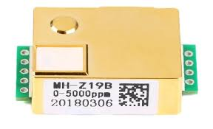

##### Hình 2.14. Module cảm biến khí CO2 MHZ-19B.

###### Bảng 2.7. Các chân kết nối giữa vi điều khiển và module MHZ-19B.

|  |  |
| --- | --- |
| **Chân vi điều khiển ESP32** | **Cảm biến MHZ-19B** |
| UART/Rx - G17 | UART/Tx |
| UART/Tx - G16 | UART/Rx |

Cảm biến này cho đầu ra kỹ thuật số (nối tiếp) của nồng độ CO2 trong không khí, tính bằng phần triệu (ppm). Nó sử dụng nguyên lý đo quang học để đo CO2, sẽ chính xác hơn nhiều so với các cảm biến điện hóa rẻ tiền mà bạn có thể tìm thấy. Theo nhóm đã tìm hiểu, nguyên tắc đo quang học sử dụng một nguồn sáng băng thông rộng để truyền một số ánh sáng qua một mẫu không khí. Sau đó, cảm biến sẽ xem xét cường độ tương đối của ánh sáng ở hai tần số khác nhau. Khí CO2 bên trong không khí hấp thụ mạnh ánh sáng ở các bước sóng rất cụ thể, cho phép xác định nồng độ (ppm) của CO2. Điều này sau đó được bù cho nhiệt độ (và áp suất) để tăng độ chính xác. Một phép đo mới được bắt đầu sau mỗi 5 giây, bạn thực sự có thể thấy một lượng nhỏ ánh sáng thoát ra từ cảm biến trong quá trình đo [30].

###### Bảng 2.8. Thông số kỹ thuật của module cảm biến MHZ-19B.

|  |  |
| --- | --- |
| **Thông số kỹ thuật** | **Giá trị** |
| Mục tiêu đo khí | CO2 |
| Điện áp hoạt động | 3,6V 🡪 5,5V |
| Dòng điện trung bình | < 60mA |
| Dòng điện cao nhất | 150mA |
| Công suất tiêu thụ | 750mW |
| Mức giao tiếp | 3,3V |
| Dải đo | 0-2000ppm, 0-5000ppm, 0-10000ppm |
| Sai số | ± (50ppm+3%) |
| Chuẩn giao tiếp | UART |
| Nhiệt độ làm việc | 0-50oC |
| Thời gian làm nóng | 3 phút |
| Thời gian làm nóng | T90 < 120 s |
| Kích thước | 33mm × 20mm × 9mm |

### 2.3.4. Cảm biến nhiệt độ, độ ẩm

Qua quá trình chọn lọc nhóm thấy rằng cảm biến nhiệt độ và độ ẩm DHT22 là một cảm biến nhỏ gọn với độ chính xác cao cũng như khoảng đo rộng hơn so với các cảm biến có cùng kích thước như DHT11 nên rất phù hợp với đề tài này [18]. DHT22 sử dụng giao tiếp 1 Wire dễ dàng kết nối và giao tiếp với vi điều khiển để thực hiện các ứng dụng đo nhiệt độ, độ ẩm môi trường [31].

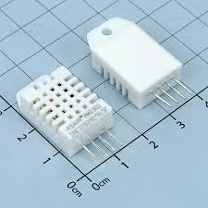 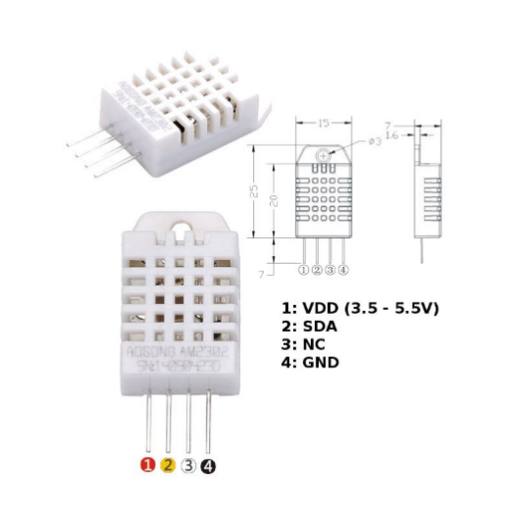

##### Hình 2.15. Cảm biến DHT22.

###### Bảng 2.9. Chân kết nối giữa cảm biến DHT22 và ESP32.

|  |  |
| --- | --- |
| **Vi điều khiển ESP32** | **DHT22** |
| GPIO/G4 | Chân 2 |

###### Bảng 2.10. Bảng thông số kỹ thuật của DHT22.

|  |  |
| --- | --- |
| **Thông số kỹ thuật** | **Giá trị** |
| Mục tiêu đo | Nhiệt độ, độ ẩm |
| Điện áp hoạt động | 3,3V🡪6V |
| Dòng tiêu thụ | 2,5mA |
| Nhiệt độ đo được | -40ºC đến 125ºC ± 0.5ºC |
| Sai số | 0,1ºC |
| Độ ẩm đo được | 0% RH đến 100% RH |
| Độ chính xác | 2-5% RH cho nhiệt độ từ 0-50ºC |
| Chuẩn giao tiếp | 1 Wire |
| Nhiệt độ làm việc | -40ºC đến 125ºC |

### 2.3.5. Cảm biến khí CH4

[Cảm biến khí metan MQ-4](https://nshopvn.com/product/cam-bien-khi-metan-mq-4/) sử dụng để phát hiện khí gas trong môi trường. Cảm biến có độ nhạy cao khả năng phản hồi nhanh, độ nhạy có thể điều chỉnh được bằng biến trở. Cảm biến sử dụng cảm biến chính là LM393 và ZYMQ-4, cho ra cả hai loại dữ liệu là Analog và Digital (ADC), độ nhạy cao và có phạm vi phát hiện rộng [32] vì những đặc điểm trên nên rất phù hợp với đề tài lần này.

**

##### Hình 2.16. Module MQ-4.

##### Bảng 2.11. Chân kết nối giữa module MQ-4 và ESP32.

|  |  |
| --- | --- |
| **Vi điều khiển ESP32** | **Cảm biến MQ-4** |
| ADC2 (ADS1117) | A0 (Analog) |

###### Bảng 2.12. Bảng thông số kỹ thuật của MQ-4.

|  |  |
| --- | --- |
| **Thông số kỹ thuật** | **Giá trị** |
| Mục tiêu đo khí | Metan (CH4) |
| Điện áp hoạt động | 5V |
| Công suất tiêu thụ | 150mA |
| Dải đo | 300-10000ppm |
| Sai số | ± (50ppm+3%) |
| Chuẩn giao tiếp | ADC, TTL |
| Nhiệt độ làm việc | 0-50oC |
| Kịch thước | 32 x 20 x 22 mm |

### 2.3.6. Cảm biến khí H2S

Cảm biến khí H2S MQ-136 là một cảm biến giúp phát hiện khí HiđroSunfua là một loại khí độc mùi đặt trưng của trứng thối. Thường được sử dụng trong các mạch bảo vệ, giám sát không khí môi trường hoặc giám sát kho chứa hay bảo quản nông sản [33]. Nhưng trên thị trường rất ít loại cảm biến khí này nên cảm biến MQ-136 là một lựa chọn hợp lý.

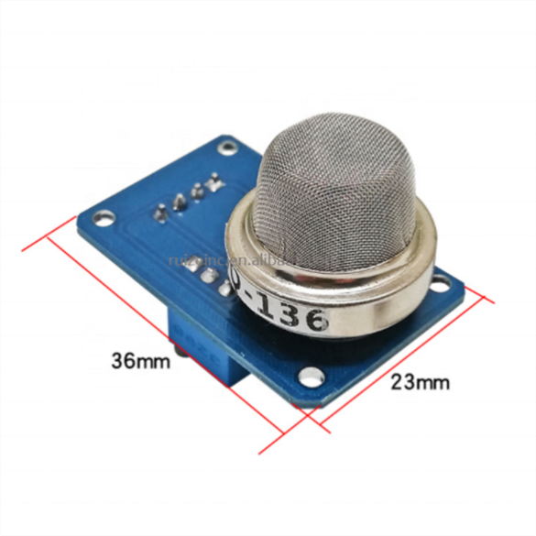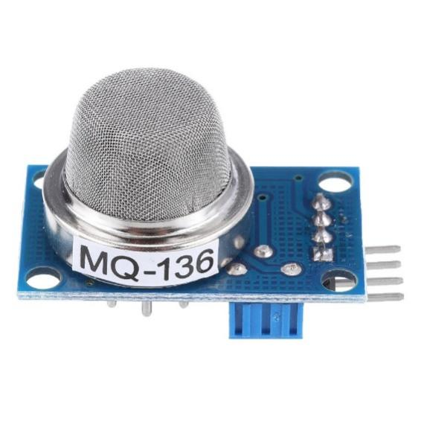

##### Hình 2.17. Module MQ-136.

###### Bảng 2.13. Chân kết nối giữa module MQ-136 và ESP32.

|  |  |
| --- | --- |
| **Vi điều khiển ESP32** | **Cảm biến MQ-136** |
| ADC3 (ADS1117) | A0 (Analog) |

###### Bảng 2.14. Bảng thông số kỹ thuật của MQ-136.

|  |  |
| --- | --- |
| **Thông số kỹ thuật** | **Giá trị** |
| Mục tiêu đo khí | H2S |
| Điện áp hoạt động | 5V |
| Công suất tiêu thụ | <= 900mW |
| Dải đo | 0-10000ppm |
| Sai số | ± (50ppm+3%) |
| Chuẩn giao tiếp | ADC, TTL |
| Nhiệt độ làm việc | 0-50oC |

### 2.3.7. Module Sim800L

Module SIM800L GSM/GPRS là một module GSM thu nhỏ, có thể được tích hợp vào các dự án IoT khác nhau. Có thể sử dụng module này để thực hiện hầu hết mọi thứ mà một chiếc điện thoại di động bình thường có thể làm: Tin nhắn văn bản SMS, thực hiện hoặc nhận các cuộc gọi điện thoại, kết nối với internet thông qua GPRS (2G), TCP / IP… Trên hết, module SIM800L hỗ trợ mạng GSM / GPRS bốn băng tần, có nghĩa là nó hoạt động được ở nhiều loại mạng khác nhau ở các quốc tra khác nhau trên thế giới.

Trung tâm của module là chip SIM800L GSM của SimCom. Điện áp hoạt động của chip là từ 3,4V đến 4,4V, tương thích trực tiếp với pin LiPo.

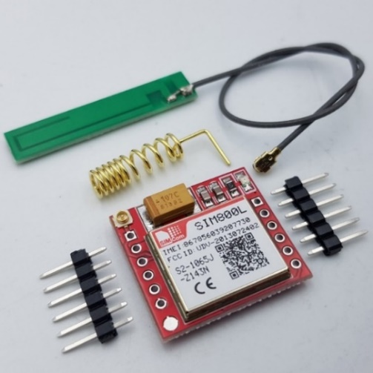

##### Hình 2.18. Module SIM800L.

Có một khe cắm SIM ở mặt sau. Chỉ cần thẻ micro SIM với 2G đã được kích hoạt. Hướng để lắp thẻ SIM được khắc trên bề mặt của khe cắm SIM. Module chỉ có kích thước rất nhỏ nhưng tích hợp một số tính năng được liệt kê dưới đây [34]:

* Hỗ trợ Quad-band: GSM850, EGSM900, DCS1800 và PCS1900
* Kết nối với tất cả các mạng GSM với bất kỳ loại SIM 2G nào
* Thực hiện và nhận cuộc gọi thoại bằng loa ngoài 8Ω & micrô
* Gửi và nhận tin nhắn SMS
* Gửi và nhận dữ liệu GPRS (TCP / IP, HTTP, v.v.)
* Quét và nhận các đài phát thanh FM
* Công suất thu phát:
* Class 4 (2W) cho GSM850
* Class 1 (1W) cho DCS1800
* Bộ lệnh AT dựa trên kết nối UART (Serial).
* Đầu nối FL cho ăng ten di động.
* Sử dụng thẻ micro SIM.

# CHƯƠNG 3. NỘI DUNG VÀ KẾT QUẢ NGHIÊN CỨU

Trong chương này, nhóm sẽ trình bày một số nội dung như sau:

• Tổng quan sơ đồ khối hệ thống.

• Thiết kế phần cứng.

• Thiết kế phần mềm.

• Lưu đồ chương trình.

• Thiết kế mạch điện thực tế.

• Kết quả nghiên cứu.

## 3.1. Sơ đồ khối hệ thống

Cơ sở dữ liệu

Các cảm biến

**ESP32**



Dây kết nối

Internet

Người dùng

##### Hình 3.1. Sơ đồ tổng quan của hệ thống.

Hình 3.1 mô tả sơ đồ tổng quan của hệ thống các cảm biến thu thập các thông số trong môi trường kho lưu trữ rau củ quả. Hệ thống các cảm biến được kết nối với ESP32 thông qua các giao thức truyền và nhận dữ liệu, các cảm biến thu thập dữ liệu cần thiết gửi về ESP32 để tổng hợp, xử lý và gửi lên cơ sở dữ liệu trên Internet gọi là Cayenne để lưu trữ, giám sát thông qua thời gian thực bằng các kết nối của Internet như Wifi, 3G, 4G... Việc thu thập dữ liệu sẽ được lưu trữ vào cơ sở dữ liệu phục vụ việc phân tích, xử lý.

## 3.2. Thiết kế phần cứng

Nhằm phục vụ cho mục đích thiết kế một hệ thống nhỏ gọn dễ dàng di động và đặt biệt là giải quyết về khoảng cách từ nơi lưu trữ nông sản đến nơi lắp đặt thiết bị kết nối Internet để nhận, phân tích và xử lý dữ liệu. Nhóm sẽ chia hệ thống thành hai phần độc lập, phần thứ nhất là phần gateway và phần còn lại là phần nút cảm biến.

### 3.2.1. Thiết kế phần cứng gateway

#### 3.2.1.1. Thiết kế bên ngoài thân vỏ

Ở phần này, vì để bảo vệ các linh kiện điện tử bên trong tránh trường hợp rơi vỡ hay các tác động từ bên ngoài nên nhóm quyết định thiết kế một vỏ hộp bằng nhựa PLA nhằm tăng tính cứng rắn cho sản phẩm. Vỏ hộp được thiết kế bằng phần mềm ironcad (hình 3.2) với chiều dài, chiều rộng và chiều cao lần lượt là 105mm x 80mm x 10,5 mm và có độ dày là 2mm. Thoả mãn yêu cầu là nhỏ gọn không quá nhiều diện tích của kho bảo quản hay thùng xe vận chuyển, mà vẫn đảm bảo được tính thẩm mỹ của sản phẩm.

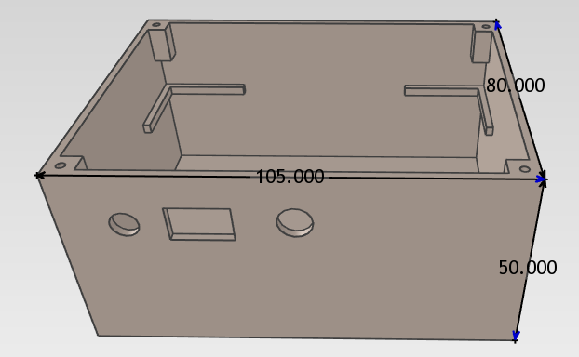

##### Hình 3.2 Hình ảnh 3d vỏ hộp được thiết kế bằng phần mềm ironcad.

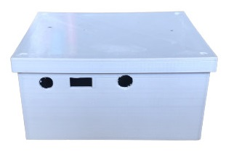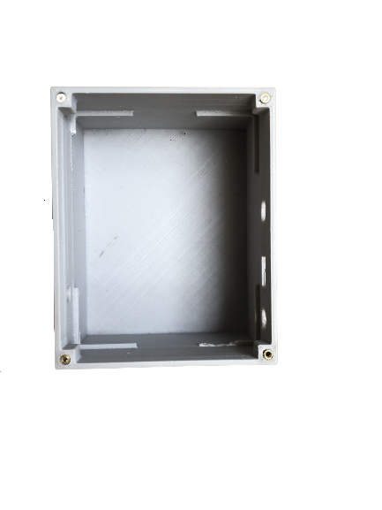

##### Hình 3.3. Hình ảnh vỏ hộp sau khi in ra.

#### 3.2.1.2. Bộ cấp nguồn cho gateway

Với mục đích cơ động cho thiết bị không vướng dây điện nên nhóm quyết định sử dụng hai viên pin 18650 với tổng dung lượng là 5000mA và tổng điện thế là 8,4V. Vì ESP32 và các linh kiện sử dụng trong đề tài đều sử dụng điện thế 5V (LoRa 3,3V) nên nhóm đã nghiên cứu và sử dụng IC ổn áp (LM7805) để hạ điện thế của pin từ 8.4V xuống 5V cho phù hợp với ESP32 và các linh kiện được sử dụng cho gateway. Riêng module LoRa Ra-02 được cấp nguồn 3,3V từ chân 3,3V của vi điều khiển ESP32.

**Jack sạc**

**ESP32**

**Mạch sạc**

**18650**

**18650**

**+ -**

**+ -**

P+

P-

+5V

-

LM7805

1 2 3

B-, OUT -

B+, OUT +

BM

##### Hình 3.4. Sơ đồ khối cấp nguồn cho gateway.

Chú thích cho hình 3.4:

|  |  |
| --- | --- |
| B-, OUT -: Nguồn âm Pin và đầu ra | P+: Nguồn sạc dương |
| B+, OUT+: Nguồn dương Pin và đầu ra | P-: Nguồn sạc âm |
| BM: Chân chung Pin 2S | (1): Ngõ vào  (2): Chân Mass chung  (3): Ngõ ra |

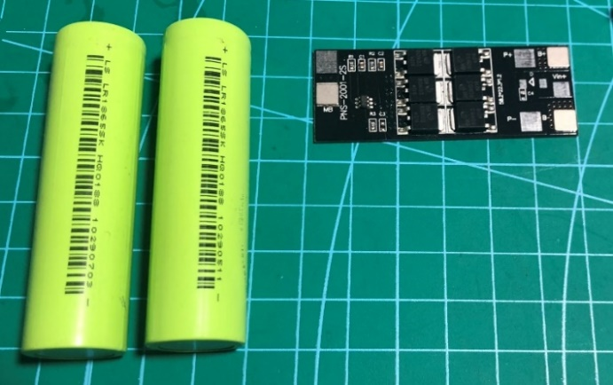

##### Hình 3.5. Pin và mạch sạc.

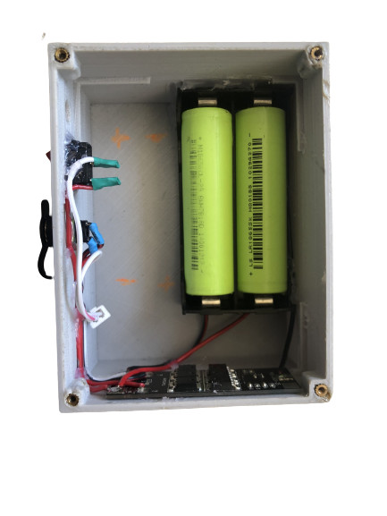

##### Hình 3.6. Hình ảnh hoàn thiện của bộ cấp nguồn.

#### 3.2.1.3. Truyền và nhận gateway

ESP32 sẽ thực hiện việc gửi lệnh gọi cho các nút cảm biến để lấy thông số từ không gian đo đạc thông qua Lora. Khi các nút cảm biến nhận được lệnh gọi sẽ gửi dữ liệu về cho ESP32 từ đó ESP32 sẽ xử lý dữ liệu vừa được nhận và gửi lên CSDL thông qua kết nối Internet và tiếp tục gửi lệnh gọi cho các nút tương ứng.

**ESP32**

**Xtensa Dual-Core LX6**

**LoRa**

**SPI**

**Wi-Fi**



**Mạch cấp nguồn**

##### Hình 3.7. Sơ đồ khối truyền và nhận của gateway.

#### 3.2.1.4. Kết nối của gateway

ESP32 đã có tích hợp sẵn Wi-Fi/Ethernet, tuy nhiên để kết nối với các nút cảm biến qua chuẩn truyền thông LoRa, ESP32 cần phải giao tiếp với mô-đun LoRa Ra-02 qua chuẩn giao tiếp SPI với các chân tín hiệu được nối như (hình 3.8). Chuẩn SPI được cấu hình với thông số tốc độ Baud 2 Mbits/s, 8 bit dữ liệu giúp cho việc truyền nhận dữ liệu với mô-đun LoRa ở tốc độ cao. Chân DIO0 là chân ngắt truyền nhận dữ liệu trên mô-đun LoRa và chân RST dùng để reset mô-đun LoRa.

**ESP32**

**LoRa Ra-02**

**MOSI**

**MISO**

**SCK**

**RST**

**NSS**

**DIO0**

**SPI**

D23

D19

D18

D14

D5

ISR

D23

**UART**

D33

D32

**SIM800L**

RX

TX

##### Hình 3.8. Sơ đồ khối kết nối gateway.

Gateway sẽ nhận dữ liệu từ các nút cảm biến truyền đến bằng mô-đun LoRa Ra-02 có kết nối với ăng-ten. Vi điều khiển sẽ nhận gói tin từ LoRa xử lý và đưa dữ liệu lên gateway đồng thời so sánh với điều kiện được cài đặt sẵn để xử lý và gửi tin nhắn đến SIM của người quản lý thông qua mô-đun SIM800L.

#### 3.2.1.5. Hoàn thiện gateway

Với việc tìm hiểu thấu đáo về nguyên lý hoạt động và cách kết nối của gateway, nhóm sẽ tiến hành in mạch và kết nối các thành phần (vi điều khiển ESP32, module SIM800L, LoRa Ra-02 và bộ cấp nguồn) lại với nhau để cho ra mạch điện hoàn chỉnh như hình 3.9.

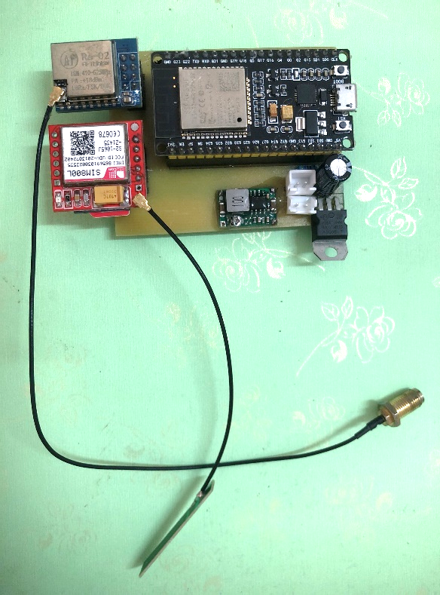

(6)

(1)

(2)

(8)

(4)

(5)

(7)

(3)

##### Hình 3.9. Mạch điện gateway hoàn chỉnh.

**Chú thích cho hình 3.9:**

|  |  |
| --- | --- |
| (1) Vi điều khiển ESP32 | (5) IC LM7805 |
| (2) Module LoRa Ra-02 | (6) Jack nguồn, jack led nguồn |
| (3) Module SIM800L | (7) Cổng kết nối LoRa Ra-02 |
| (4) Module hạ áp cho SIM800L | (8) Ăng-ten module SIM800L |

###### Sau khi đã có mạch điện hoàn chỉnh thì vấn đề cần quan tâm tiếp theo của gateway đó là vấn đề tiêu thụ năng lượng.

###### Bảng 3.1. Tổng năng lượng tiêu thụ của Gateway.

|  |  |  |
| --- | --- | --- |
| **Linh kiến sử dụng trong Gateway** | **Số lượng** | **Năng lượng tiêu tốn** |
| Vi điều khiển ESP32 | 1 | 750 mW |
| Mô-đun LoRa Ra-02 | 1 | 297 mW |
| Mô-đun SIM800L | 1 | 50 mW (ở chế độ chờ)  2500 mW (ở chế độ hoạt động) |
| Led báo nguồn | 1 | 100 mW |
| **Tổng** | | **1197 – 3697 mW** |

Bước cuối cùng của việc thiết kế phần cứng cho gateway đó là tiến hành lắp đặt mạch điện vào trong vỏ hộp đã được thiết kế từ trước. Tiến hành đưa vào hoạt động để kịp thời tìm ra những thiếu sót và điều chỉnh để sản phẩm tối ưu nhất cả về thiết kế lẫn hiệu năng.

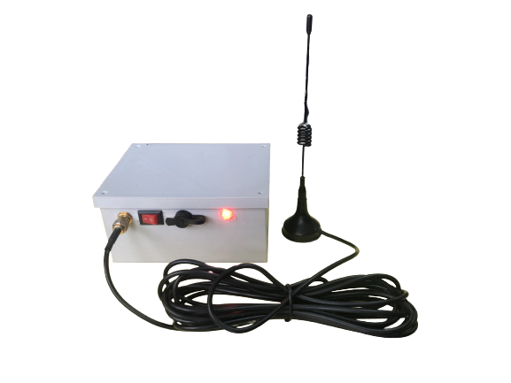 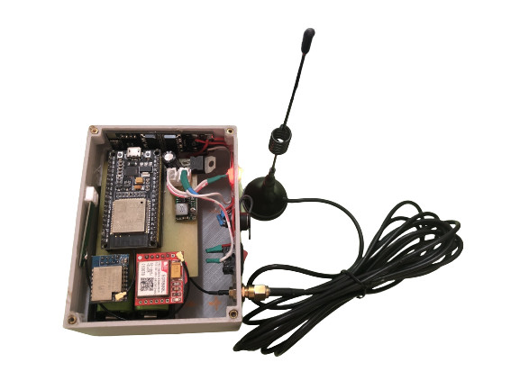Hình 3.10. Tổng quan ngoại hình (a) và mạch điện bên trong của gateway (b).

(a)

(b)

### 3.2.2. Thiết kế phần cứng nút cảm biến

#### 3.2.2.1. Thiết kế thân vỏ

Phần cứng của nút cảm biến các module cảm biến và mạch điện cần được bảo vệ an toàn để đảm bảo độ bền bỉ và chính xác trong quá trình sử dụng của sản phẩm nên nhóm cũng sẽ thiết kế một vỏ hộp bằng nhựa PLA thông qua phần mềm ironcad với kích thước lần lượt là chiều dài 120mm, chiều rộng là 115mm, chiều cao là 50 mm và cũng có độ dày là 2mm. Hộp được thiết kế với mục đích cho ra kích thước nhỏ gọn nhất có thể để vừa cứng cáp mà còn vừa chiếm ít diện tích nhất có thể trong không gian đo đạc vì phần nút cảm biến này sẽ là phần được đặt trực tiếp vào trong kho lưu trữ hay các thùng container để phục vụ việc vận chuyển.

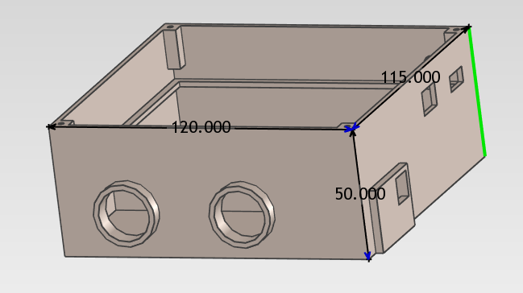

##### Hình 3.11 Hình ảnh 3d vỏ hộp được thiết kế bằng phần mềm ironcad.

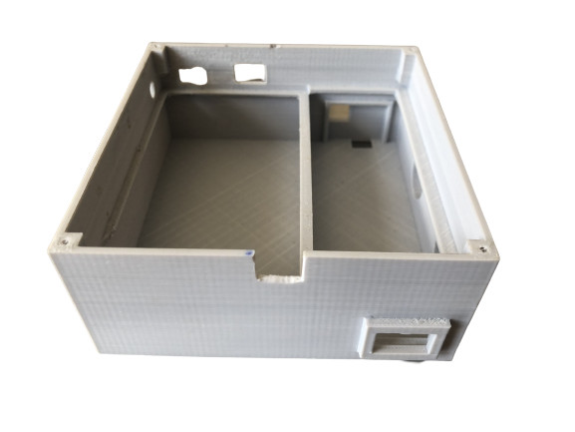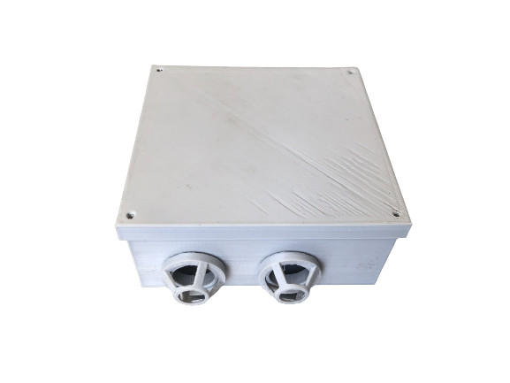

##### Hình 3.12. Hình ảnh vỏ hộp nút cảm biến.

#### 3.2.2.2. Bộ cấp nguồn cho nút cảm biến.

Bộ cấp nguồn của nút cảm biến sẽ sử dụng 2 viên pin Lipo 1260110 với dung lượng là 10000mAh và điện thế là 3,7V được mắc nối tiếp cho ra tổng dung lượng pin là 20000mAh và 8.4V. Vì ESP32 và các module cảm biến của nút cảm biến đều sử dụng điện thế 5V (LoRa 3,3V) nên nhóm sẽ sử dụng IC hạ áp LM7805 để hạ mức điện thế của bộ cấp nguồn xuống 5V (thay vì 8,4V) để phù hợp với ESP32 và các module cảm biến của nút cảm biến. Riêng module LoRa Ra-02 được cấp nguồn 3,3V từ chân 3,3V của vi điều khiển ESP32.

**Mạch sạc**

LM7805

1 2 3

**+ -**

**1260110**

**+ -**

**1260110**

BM

B+

B-

P+

P-

**ESP32**

**Jack sạc**

+5V

-

##### Hình 3.13. Sơ đồ khối cấp nguồn nút cảm biến.

Chú thích cho hình 3.13:

|  |  |
| --- | --- |
| B-, OUT -: Nguồn âm Pin và đầu ra | P+: Nguồn sạc dương |
| B+, OUT+: Nguồn dương Pin và đầu ra | P-: Nguồn sạc âm |
| BM: Chân chung Pin 2S | (1): Ngõ vào  (2): Chân Mass chung  (3): Ngõ ra |

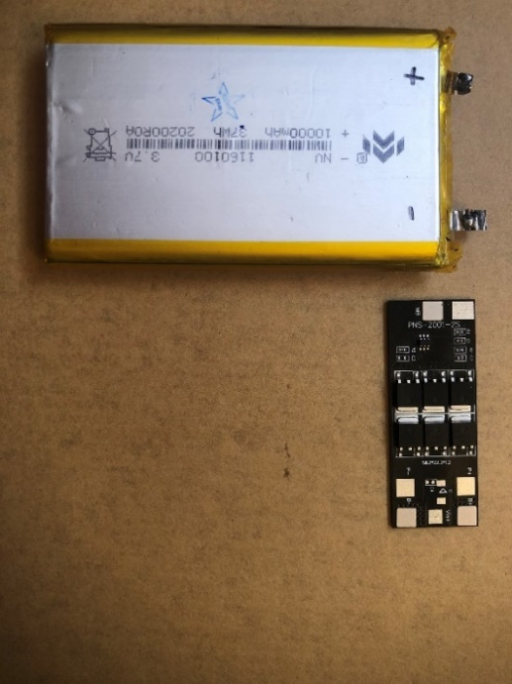

Mạch sạc pin 2S

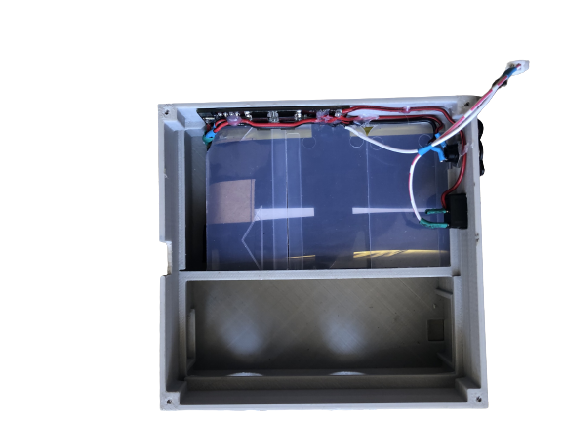

##### Hình 3.14. Hoàn thành pin và cấp nguồn cho nút cảm biến.

#### 3.2.2.3. Giao tiếp và truyền, nhận của nút cảm biến

Vi điều khiển ESP32 sẽ là “bộ não” của phần nút cảm biến vì đây sẽ là nơi thu thập toàn bộ dữ liệu từ các cảm biến và gửi đến gateway theo lệnh gọi của gateway theo chuẩn giao tiếp SPI mạng truyền thông không dây thông qua mô-đun LoRa Ra-02 có lắp ăng-ten. ESP32 giao tiếp với cảm biến khí CO2 (MH-Z19) thông qua giao thức UART, cảm biến nhiệt độ, độ ẩm (DHT22) thông qua giao thức 1 Wire, cảm biến khí metan (MQ-4) và cảm biến khí H2S (MQ-136) thông qua bộ chuyển ADC.

**Các cảm biến**

Cảm biến khí Mêtan

Cảm biến khí H2S

Cảm biến nhiệt độ,

độ ẩm

Cảm biến khí CO2

**ESP32**

**Các chuẩn giao tiếp**

**SPI**

**ADC**

**1wire**

**SPI**

**Mạch cấp nguồn**

##### Hình 3.15. Sơ đồ khối thiết kế của nút cảm biến.

**LoRa**

#### 3.2.2.4. Kết nối chân giữa ESP32 và module của nút cảm biến

Nút cảm biến được kết nối với vi điều khiển trung tâm là ESP32, khối cấp nguồn cho cảm biến dùng để cấp nguồn cho các cảm biến. Khi cấu hình cho mô-đun LoRa Ra-02 cần kích hoạt giao thức truyền thông SPI và các chân IO khác để nhận biết các tín hiệu ACK trả về khi tiến hành kết nối và truyền dữ liệu. Tổng năng lượng của một nút cảm biến 3135.25 mW. Khối cảm biến kết nối với vi điều khiển bao gồm các cảm biến nhiệt độ, độ ẩm được gói gọn trong một cảm biến DHT22, cảm biến MQ-136 dùng để đo nồng độ khí H2S, cảm biến MQ4 dùng để đo nồng độ khí CH4 và cảm biến MHZ-19B dung để đo nồng độ khí CO2. Khối LoRa kết nối với vi điều khiển để thực hiện chức năng truyền nhận dữ liệu đến gateway.

A2

A3

**ESP32**

**I2C**

G22

G21

ADS1117

SCL

SDA

**MQ- 4**

**MQ-136**

A0O0

A0O

RX

TX

**UART**

**MHZ-19B**

G16

AO

**ADC**

**DHT22**

G4

##### Hình 3.16. Sơ đồ khối kết nối chân của nút cảm biến.

G17

**SPI**

G23

G19

G18

G14

G5

**ISR**

G5

**LoRa Ra-02**

**MOSI**

**MISO**

**SCK**

**RST**

**NSS**

**DIO0**

#### 3.2.2.5. Hoàn thiện nút cảm biến

Bằng cách tìm hiểu về chuẩn giao tiếp, truyền, nhận và cách kết nối giữa chân ESP32 với module của nút cảm biến, nhóm đã tiến hành in và cho ra mạch thực tế của nút cảm biến.

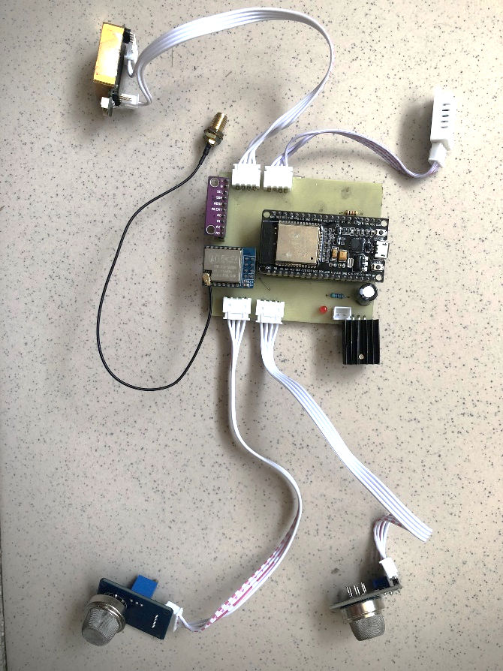

(1)

(1)

(1)

(1)

(1)

(1)

(1)

(1)

##### Hình 3.17.Mạch nút cảm biến hoàn chỉnh.

Vì phần nút cảm biến sử dụng một vi điều khiển kết nối với bốn module cảm biến khác nhau và còn các linh kiện có liên quan, nên điện năng tiêu thụ của phần nút cảm biến phải được tính toán một cách cẩn thận để đạt được thời gian sử dụng tối đa nhất có thể.

###### Bảng 3.2. Tổng năng lượng tiêu thụ của nút cảm biến.

|  |  |  |
| --- | --- | --- |
| **Linh kiện sử dụng trong nút cảm biến** | **Số lượng** | **Năng lượng tiêu tốn** |
| Vi điều khiển ESP32 | 1 | 750 mW |
| LoRa Ra-02 | 1 | 297 mW |
| Mạch chuyển tín hiệu ADC (ADS1115 16bit) | 1 | 0,75 mW |
| Cảm biến nhiệt độ, độ ẩm (DHT22) | 1 | 12.5 mW |
| Cảm biến khí Mê-tan (MQ-4) | 1 | 750 mW |
| Cảm biến khí H2S (MQ-136) | 1 | 900 mW |
| Cảm biến khí CO2 (MH-Z19B) | 1 | 425 mW |
| **Tổng** | | **3135,25 mW** |

Tương tự như phần gateway, nhóm sẽ hoàn thiện phần nút cảm biến bằng cách cho phần mạch điện vào trong vỏ hộp và tiến hành các thí nghiệm ban đầu để có một phần nút cảm biến hoàn chỉnh nhất về mọi mặt.

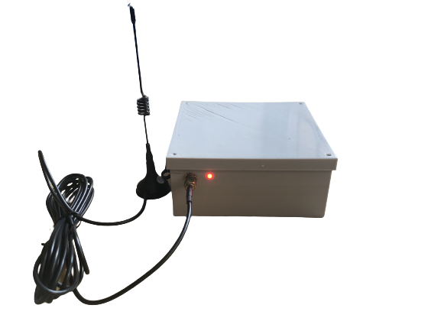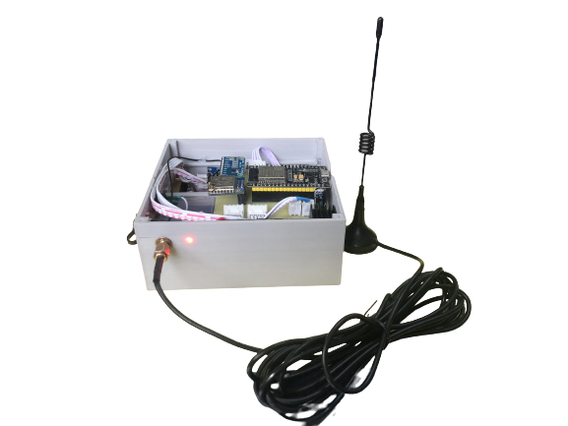

##### Hình 3.18. Hình ảnh nút cảm biến hoàn chỉnh.

## 3.3. Thiết kế phần mềm

### 3.3.1. Lưu đồ giải thuật của các khối tại nút cảm biến

#### 3.3.1.1. Lưu đồ đọc dữ liệu của một cảm biến

Các nút cảm biến được lập trình để ghi nhận những thông số thu thập được từ kho bảo quản. Hình 3.19 trình bày lưu đồ thu thập dữ liệu của một cảm biến, lưu đồ bắt đầu bằng việc khởi tạo giao thức tùy vào các cảm biến sử dụng sẽ khởi tạo giao thức phù hợp và lưu trữ vào các biến đã được cấu hình trước đó, sau đó tiến hành đọc và xử lý dữ liệu của từng loại cảm biến, nếu xử lý không thành công thì sẽ quay lại đọc và xử lý dữ liệu tiếp theo, ngược lại thì các giá trị này sẽ được lưu lại vào biến rồi kết thúc quá trình thu thập dữ liệu tại cảm biến đang thực hiện.

Khởi tạo giao thức và biến lưu trữ dữ liệu

Lưu giá trị đã được xử lý

Cảm biến đọc và xử lý các dữ liệu đã đọc

Dữ liệu sau khi xử lý thành công ?

Sai

Đúng

##### Hình 3.19. Lưu đồ thu thập dữ liệu của một cảm biến.

a) Lưu đồ đọc dữ liệu cảm biến DHT22

Từ hình 3.20, để đọc giá trị cảm biến DHT22 bắt đầu bằng việc khởi tạo hệ thống và biến lưu trữ. Sau đó vi điều khiển gửi yêu cầu đọc dữ liệu và lưu 5 bytes dữ liệu đọc được từ cảm biến vào 2 mảng, với 2 bytes đầu tiên được lưu vào mảng độ ẩm (bytes đầu tiên là dữ liệu độ ẩm phần nguyên và bytes thứ 2 là dữ liệu độ ẩm ở phần thập phân), 2 bytes tiếp theo được lưu vào mảng nhiệt độ (bytes thứ 3 là dữ liệu phần nguyên của nhiệt độ và bytes thứ 4 là dữ liệu của phần thập phân của nhiệt độ). Còn 1 bytes cuối cùng là bytes thứ 5 dùng để kiểm tra tổng (Check Sum) là tổng của 4 byte phía trước cộng lại và kết thúc 1 chu kì đọc dữ liệu của DHT22.

Khởi tạo hệ thống

Khởi tạo 2 biến Humi và Temper

##### Hình 3.20. Lưu đồ đọc dữ liệu của cảm biến DHT22.

Gửi yêu cầu đọc dữ liệu

Đọc dữ liệu và lưu vào 2 biến Humi và Temper

b) Lưu đồ đọc dữ liệu cảm biến khí CO2 MH-Z19B

Từ hình 3.21, để đọc giá trị cảm biến MH-Z19B bắt đầu bằng việc khởi tạo hệ thống và biến lưu trữ. Sau đó vi điều khiển sẽ gửi yêu cầu đọc dữ liệu và lưu dữ liệu đọc được từ cảm biến vào biến lưu trữ khởi tại từ trước. Với gói dữ liệu gồm 9 bytes trong đó có 8 bytes dữ liệu và 1 byte kiểm tra lỗi, sau khi kiểm tra không có lỗi sẽ tiến hành phân tích byte dữ liệu thứ 2 và thứ 3 trong 9 bytes vừa nhận và tính toán ra được nồng độ khí CO2.

Khởi tạo hệ thống và tạo biến lưu trữ dữ liệu

Lưu giá trị đã được xử lý vào biến co2Value

Gửi yêu cầu đọc dữ liệu

Dữ liệu đọc được và lưu vào biến

Dữ liệu đọc được có bị lỗi ?

Sai

Đúng

##### Hình 3.21. Lưu đồ đọc dữ liệu cảm biến CO2 MH-Z19.

### 3.3.2. Lưu đồ giải thuật truyền thông của gateway

Gateway đóng vai trò thu thập dữ liệu từ các nút cảm biến. Sau khi đã khởi tạo giao thức và các biến lưu trữ, gateway sẽ tiến hành xây dựng mạng cảm biến bằng cách quét dò tìm nút cảm biến hiện đang hoạt động trong mạng, thông qua việc gửi yêu cầu kết nối. Một gói tin được gửi thành công là khi có phản hồi dữ liệu từ nút được yêu cầu, nếu thất bại gateway sẽ bỏ qua nút hiện tại và tiếp tục gửi yêu cầu cho nút tiếp theo. Quá trình nhận dữ liệu từ nút cảm biến được lặp lại trong suốt thời gian hoạt động của gateway. Thời gian mà gateway cần đưa dữ liệu lên Cayenne phụ thuộc vào tốc độ đường truyền của Internet.

Khởi tạo mô-đun truyền nhận dữ liệu

Khởi tạo hệ thống và các biến lưu trữ

Gửi broadcast

Chờ nút phản hồi

Đã nhận được phản hồi ?

Đã quá số lần hỏi lại?

Không có nút

mới tham gia?

Hiển thị nút sẵn sàng hoạt động

Đúng

Đúng

Sai

Sai

Sai

Đúng

##### Hình 3.22. Lưu đồ quét nút các nút cảm biến của gateway.

Gateway sẽ đảm nhận nhiệm vụ quét các nút trong mạng cảm biến, xem hình 3.22 trình bày quá trình này, đầu tiên gateway sẽ gửi broadcast yêu cầu kết nối đến các nút cảm biến, nếu như đã nhận được phản hồi từ nút cảm biến cụ thể là ID thì gateway sẽ kiểm tra xem có nút mới tham gia trong mạng hay không, nếu có thì gửi yêu cầu kết nối đến nút tiếp theo, còn không thì hiển thị nút sẵn sàng hoạt động trong mạng cảm biến. Nếu gateway không nhận phản hồi từ nút cảm biến thì kiểm tra xem 56 đã hỏi lại đủ 3 lần hay chưa, nếu chưa thì quay lại hỏi tiếp và ngược lại thì kiểm tra xem có nút mới tham gia trong mạng hay không, nếu có thì tiếp tục gửi yêu cầu kết nối đến nút tiếp theo, ngược lại thì hiển thị những nút sẵn sàng hoạt động trong mạng và kết thúc quá trình quét nút. Dựa vào đó mà ta có thể biết có bao nhiêu nút đang tham gia vào mạng và phát triển mô hình mạng một cách dễ dàng với việc thêm nút và xóa nút cảm biến.

Khởi tạo hệ thống

Quét nút trong mạng cảm biến

Gửi yêu cần nhận dữ liệu

Chờ nhận dữ liệu

Lưu dữ liệu

Kiểm tra xử lý và đóng gói dữ liệu

Tải dữ liệu lên Cayenne

Đã nhận được dữ liệu?

Đã gửi hết yêu cầu đến các nút quét được?

Đã kết thúc?

Sai

Đúng

Sai

Đúng

Sai

Đúng

##### Hình 3.23. Lưu đồ hoạt động của gateway.

Xem hình 3.23, sau khi đã xác định được các nút cảm biến thông qua việc quét nút, gateway tiến hành gửi yêu cầu nhận dữ liệu đến các nút cảm biến bằng chính ID mà gateway quét được, khi nút cảm biến nhận đúng ID của mình sẽ gửi các dữ liệu với các thông số tên nút, độ ẩm, nhiệt độ, nồng độ khí CO2, nồng độ khí H2S, nồng độ khí CH4, phần trăm Pin đến gateway, dữ liệu đó được lưu lại, kiểm tra, xử lý, đóng gói dữ liệu và tải dữ liệu lên Cayenne

### 3.3.3. Lưu đồ giải thuật truyền thông nút cảm biến

Sai

Sai

Khởi tạo hệ thống và các biến lưu trữ

Khởi tạo mô-đun truyền nhận dữ liệu

Chờ gateway kết nối

Đọc giá trị cảm biến

Đóng gói và gửi dữ liệu đến gateway

Đã kết nối thành công?

Gateway yêu cầu gửi dữ liệu?

##### Hình 3.24. Lưu đồ hoạt động của nút cảm biến.

Đúng

Đúng

Nhìn vào hình 3.24, bắt đầu bằng việc nút cảm biến khởi tạo hệ thống, các biến lưu trữ và mô-đun truyền nhận dữ liệu, sau đó chờ đợi gateway gửi yêu cầu kết nối. Nếu kết nối thành công sẽ tiến hành đợi gateway yêu cầu gửi dữ liệu và ngược lại thì đợi cho đến khi kết nối với gateway thành công. Sau khi đã kết nối thành công gateway sẽ gửi yêu cầu đọc dữ liệu, nếu nút nhận được yêu cầu thì sẽ tiến hành đọc giá trị cảm biến và gửi dữ liệu đến gateway, ngược lại sẽ đợi cho đến khi có yêu cầu gửi dữ liệu.

Preamble

Header

Payload

ID

(4 byte)

Data

(32 byte)

RSSI

(4 byte)

Tên nút

(4 byte)

Độ ẩm

(4 byte)

Nhiệt độ

(4 byte)

Khí CO2

(4 byte)

Khí H2S

(4 byte)

Khí CH4

(4 byte)

Pin

(4 byte)

##### Hình 3.25. Cấu trúc gói tin nút cảm biến trong mạng LoRa.

Cấu trúc gói tin truyền trong mạng LoRa được biểu diễn trong Hình 3.25. Như đã trình bày ở mục 2.3.1 mỗi gói tin gồm có Preamble, Header và Payload, trong PayLoad gồm tên định danh (ID) và dữ liệu (Data) có chiều dài dữ liệu lần lượt là 1 byte và 32 byte. Trong 32 byte mà Data sử dụng bao gồm: 4 byte cho RSSI, 4 byte cho giá trị tên nút, 4 byte cho giá trị nhiệt độ, 4 byte cho giá trị độ ẩm, 4 byte cho giá trị nồng độ khí CO2, 4 byte cho giá trị nồng độ khí H2S, 4 byte cho giá trị nồng độ khí CH4 và 4 byte cho Pin.

Với dữ liệu càng ngắn thời gian truyền càng nhanh dẫn đến xác suất lỗi càng giảm, tiêu hao năng lượng càng ít và số lần truyền nhận của các nút về gateway tăng lên, đó là lý do tối ưu kiểu dữ liệu cho từng biến lưu trữ.

### 3.3.4. Liên kết giữa gateway và cơ sở dữ liệu web Cayenne.

Hệ thống sử dụng mạng cảm biến có gateway làm trung tâm tổng hợp và tải dữ liệu thu thập được lên web Cayenne, việc này cho phép quản lý tất cả các thông số của nút cảm biến dễ dàng hơn. Sau khi khởi tạo thành công kết nối Internet thông qua đường truyền Wifi (kết nối đến tên và mật khẩu được thiết lập sẵn), gateway bắt đầu tải dữ liệu lên web Cayenne để lưu trữ, thời gian đưa dữ liệu từ gateway lên web Cayenne phụ thuộc và tốc độ đường truyền Internet. Trong mỗi gói dữ liệu tải lên chứa toàn bộ dữ liệu thu được từ các nút cảm biến. Lưu đồ liên kết dữ liệu giữa gateway và cơ sở dữ liệu web Cayenne được trình bày trong hình 3.16.

Khởi tạo kết nối

Đóng gói dữ liệu nhận được

Tải dữ liệu lên cơ sở dữ liệu Cayenne

##### Hình 3.26. Lưu đồ liên kết dữ liệu giữa gateway và

##### cơ sở dữ liệu wed Cayenne.

Đúng

Sai

Khởi tạo thiết lập kết nối Cayenne (username, password, client ID)

Tạo kênh cho các giá trị cảm biến

Hiển thị giá trị các kênh trên Web/App

Khởi tạo thành công?

##### Hình 3.27. Lưu đồ chương trình tải dữ liệu lên cơ sở dữ liệu wed Cayenne

Hệ thống sử dụng mạng cảm biến có gateway làm trung tâm tổng hợp và tải dữ liệu thu thập được lên web Cayenne, việc này cho phép quản lý tất cả các thông số của nút cảm biến dễ dàng hơn. Sau khi khởi tạo thành công kết nối Internet thông qua đường truyền Wifi (kết nối đến tên và mật khẩu được thiết lập sẵn), gateway bắt đầu tải dữ liệu lên web Cayenne để lưu trữ, thời gian đưa dữ liệu từ gateway lên web Cayenne phụ thuộc và tốc độ đường truyền Internet. Trong mỗi gói dữ liệu tải lên chứa toàn bộ dữ liệu thu được từ các nút cảm biến. Lưu đồ liên kết dữ liệu giữa gateway và cơ sở dữ liệu web Cayenne được trình bày trong hình 3.26 và 3.27.

## 3.4 Thực nghiệm

Sau khi thực hiện hoàn chỉnh phần cứng, phần mềm của hệ thống, kiểm tra và vận hành thử hệ thống một cách cẩn thận, nhóm đã chính thức đưa hệ thống vào hoạt động. Để tiến hành đo đạc và lấy dữ liệu nhóm đã chọn hai khay bằng xốp có kích thước 42cm x 29,5cm x 13cm (dài x rộng x cao) và được đặt trong một thùng xốp cách nhiệt lớn hơn có kích thước 68,5cm x 49cm x 42cm (dài x rộng x cao) để mô phỏng quá trình bảo quản của trái cây trong không gian kín kèm theo sử dụng một tấm mica trong suốt làm nắp thùng để tiện quan sát quá trình chuyển đổi trạng thái của nông sản.

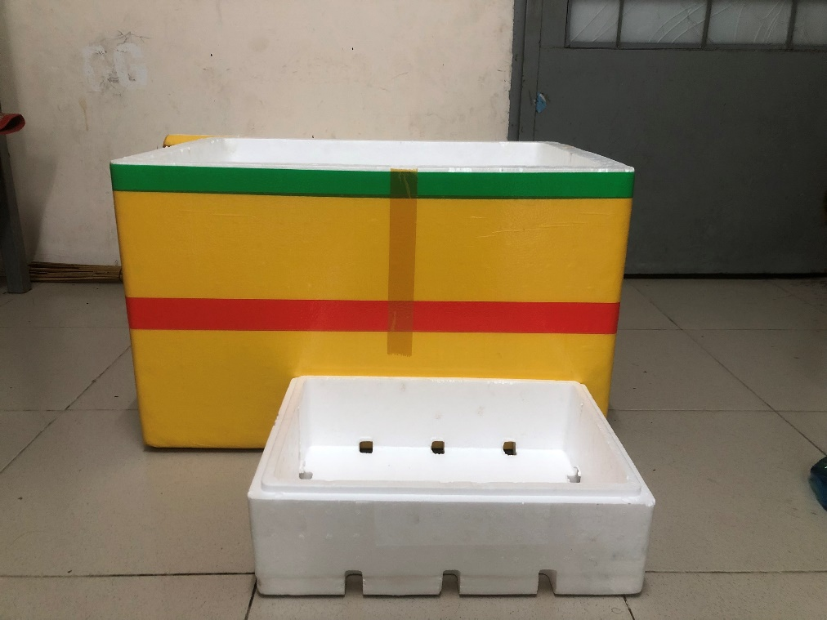

##### Hình 3.28. Hình ảnh khay xốp và thùng xốp sử dụng để đo đạc.

Về việc lựa chọn nông sản để tiến hành đo đạc thì nhóm quyết định lựa chọn chuối và rau cải thìa là hai loại nông sản làm mẫu thử nghiệm trong đồ án này vì chuối và rau cải thìa là hai loại nông sản có thời gian bảo quản ngắn và ở điều kiện bảo quản bình thường thì thời gian dẫn đến hư hỏng là khác nhau sau khi thu hoạch.

Nhóm sẽ tiến hành hai lần đo riêng biệt giữa chuối và rau cải thìa để có thể quan sát kỹ càng những biến đổi của hai loại nông sản này.

### 3.4.1. Thực nghiệm đo chuối

Chuối sẽ được chọn ở lần đo đầu tiên, nhóm tiến hành đặt chuối vào đầy hai khay, sau đó đặt vào trong thùng xốp lớn hơn rồi đậy kín nắp để tiến hành đo đạc. Do chuối có thời gian bảo quản tương đối ngắn, nên nhóm quyết định sẽ chọn hai lần cảnh báo tới người dùng. Lần một là khi chuối trong không gian đo đạc chín mùi hoàn toàn (khi nồng độ CH4 vượt ngưỡng 795ppm), lần hai là chuối sắp hư hỏng (khi nồng độ H2S vượt ngưỡng 310ppm). Đây là những thông số mà nhóm đã tìm ra được sau nhiều lần thí nghiệm với cùng một sản lượng chuối và không gian đo đạc.

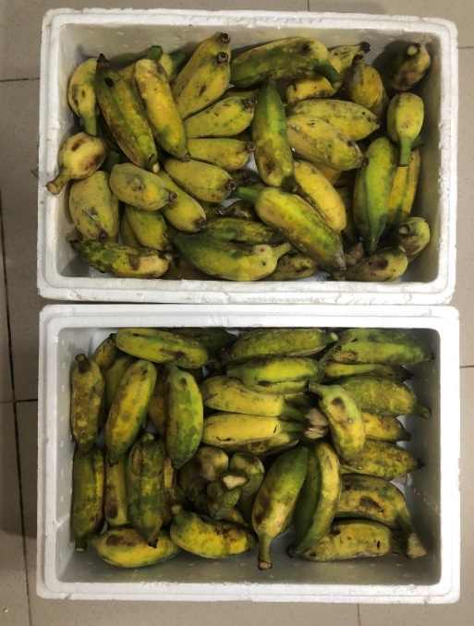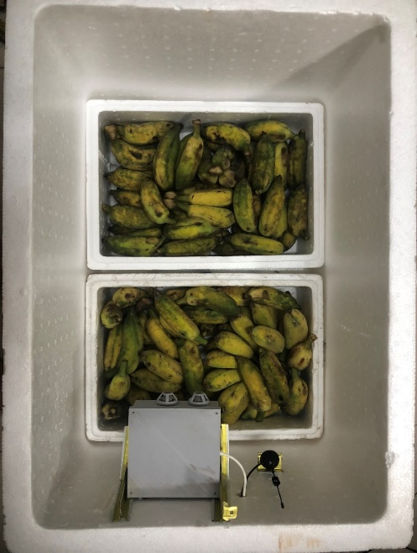

##### Hình 3.29. Hình ảnh chuối được đặt vào thùng đo.

Vì không gian hạn chế nên nhóm sẽ đặt thùng đo và gateway gần nhau.

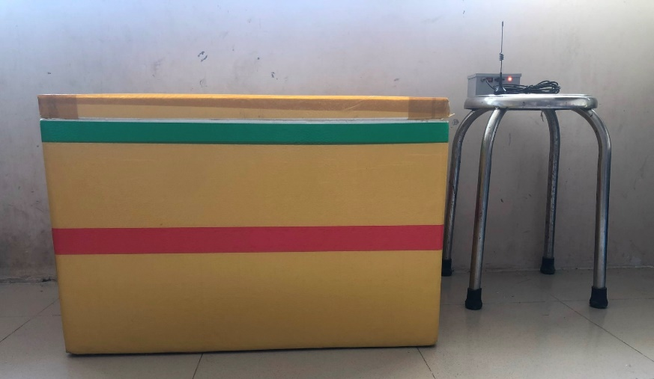

Vị trí đặt ăng-ten nút cảm biến trong thùng

Vị trí đặt gateway và ăng-ten

##### Hình 3.30. Hình ảnh hệ thống được thiết lập để lấy thông số.

Chuối là loại trái cây có thời gian bảo quản ngắn ở điều kiện bình thường (trong khoảng ba ngày sẽ dẫn đến hư hỏng), nên nhóm lựa chọn tiến hành đo đạc và lấy thông số trong khoảng ba ngày (kể từ 19 giờ ngày 27/11/2022). Nhóm chọn thời gian lấy thông số là 5 phút một lần để theo dõi quá trình chuyển đổi trạng thái của chuối.

Sau khi bắt đầu đo đạc ở 20 phút đầu tiên, bước đầu cho thấy hệ thống chạy ổn định. Nhưng nồng độ khí CO2 mà hệ thống đo được tăng lên rất nhanh, đạt tới mức cao nhất mà hệ thống có thể đo được (cụ thể là 10000ppm) do nông sản lúc này đang hô hấp với cường độ cao [35], còn về nhiệt độ, độ ẩm cũng tăng nhẹ riêng về nồng độ CH4, H2S có tăng nhưng không đáng kể.

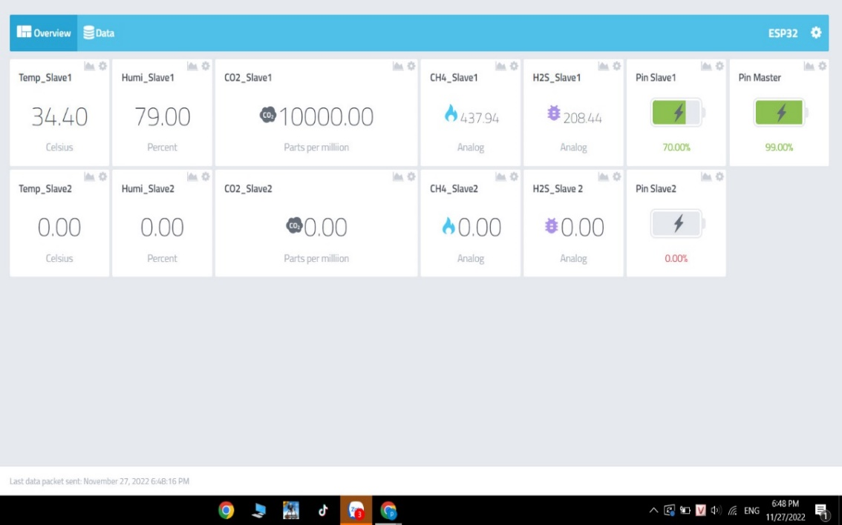

Nhiệt độ

Độ ẩm

Khí CO2

Khí CH4

Khí H2S

Pin nút cảm biến

Pin gateway

Nút 1

Nút 2

##### Hình 3.31. Hình ảnh sau 20 phút sau khi tiến hành đo.

Sau 12h kể từ lúc bắt đầu đo, nhóm quan sát thấy nhiệt độ và độ ẩm trong thùng tăng đều do chuối vẫn đang hô hấp ở cường độ cao. Nồng độ CH4 trong giai đoạn này tăng cao (cụ thể là từ 437ppm tăng lên tới 698 ppm) do chuối đang trong quá trình chín mùi [37]. Còn về nồng độ H2S cũng tăng do lúc này chuối đã chuyển sang quá trình hô hấp kị khí [36]. Màu sắc của chuối đã có phần vàng hơn so với ban đầu. Dưới đây là những thông tin mà nhóm thống kê được.

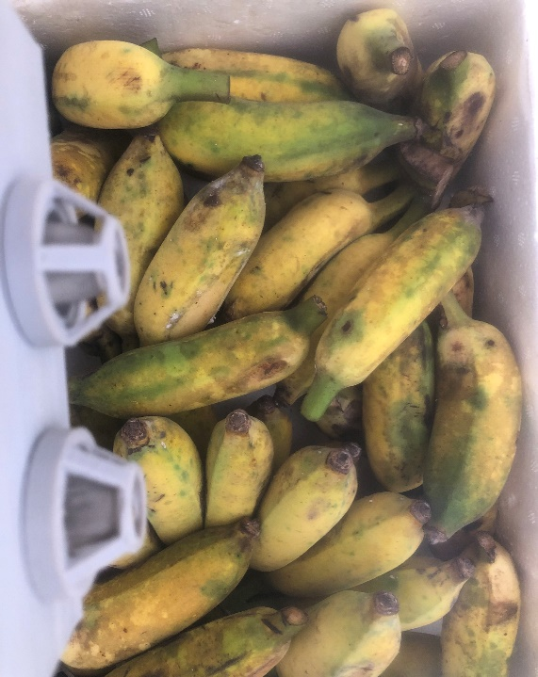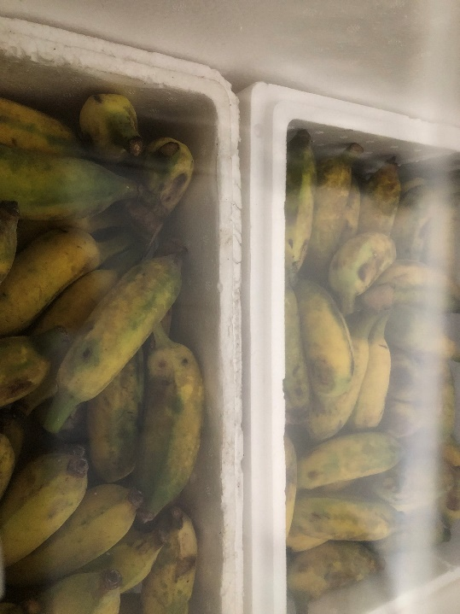

##### Hình 3.32. Hình ảnh mẫu đo sau 12 giờ sau khi tiến hành đo (lúc này là 7 giờ sáng ngày 28/11/2022).

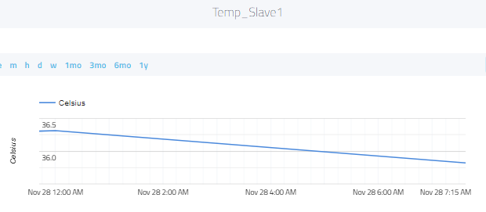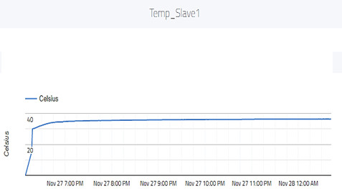

(b)

(a)

##### Hình 3.33. Nhiệt độ sau 12 giờ bắt đầu đo (a), (b).

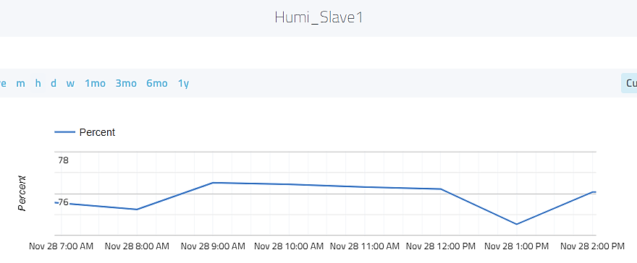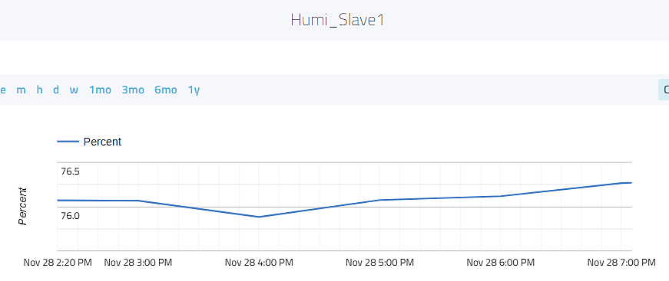

(a)

(b)

##### Hình 3.34. Độ ẩm sau 12 giờ bắt đầu đo (a), (b).

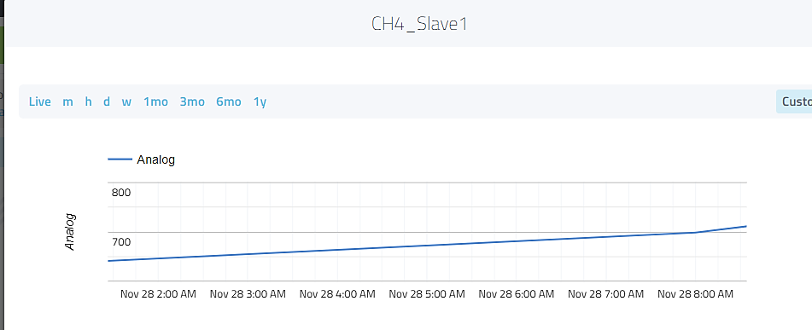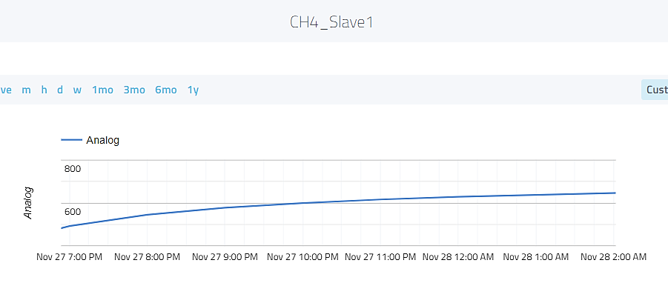

(a)

(b)

##### Hình 3.35. Nồng độ CH4 sau 12 giờ bắt đầu đo (a), (b).

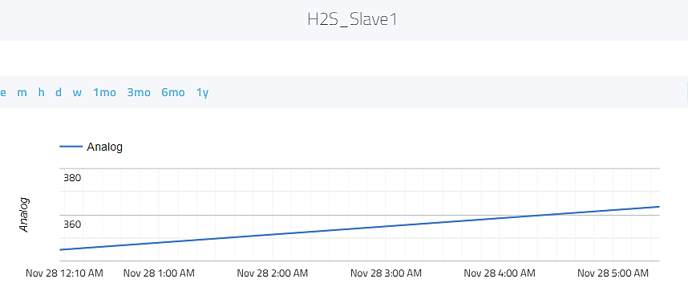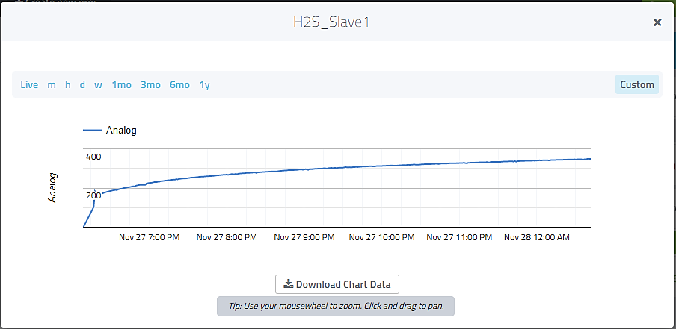

(a)

(b)

##### Hình 3.36. Nồng độ H2S sau 12 giờ bắt đầu đo (a), (b).

Trong 12 giờ tiếp theo, nhóm quan sát được màu sắc của chuối đã vàng hơn so với lúc ban đầu rất nhiều. Lúc này hầu hết tất cả chuối trong thùng đều đã đạt trạng thái chín hoàn toàn.

Và đây là những thông tin nhóm thống kê được sau 24 giờ kể từ lúc bắt đầu đo.

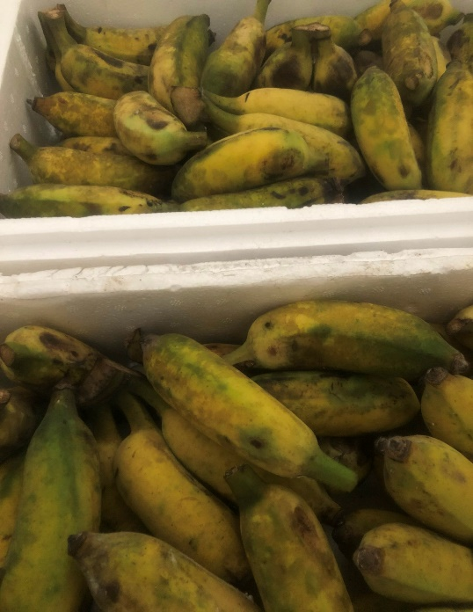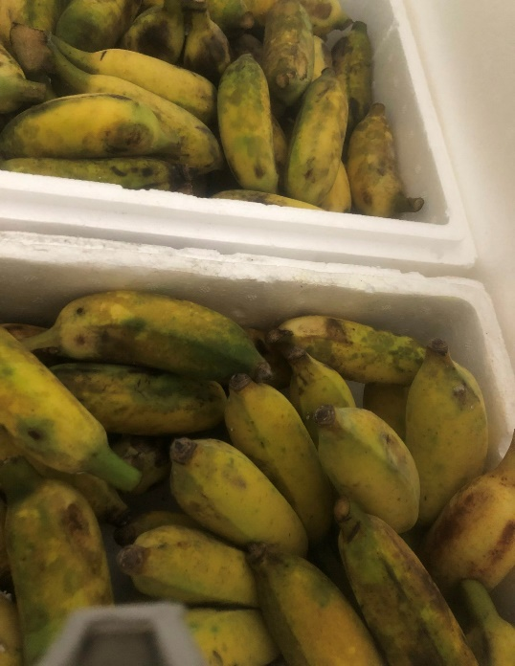

##### Hình 3.37. Hình ảnh mẫu đo sau 24 giờ sau khi tiến hành đo (lúc này là 7 giờ tối ngày 28/11/2022).

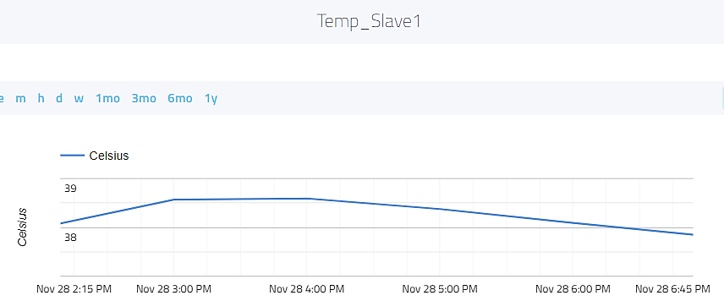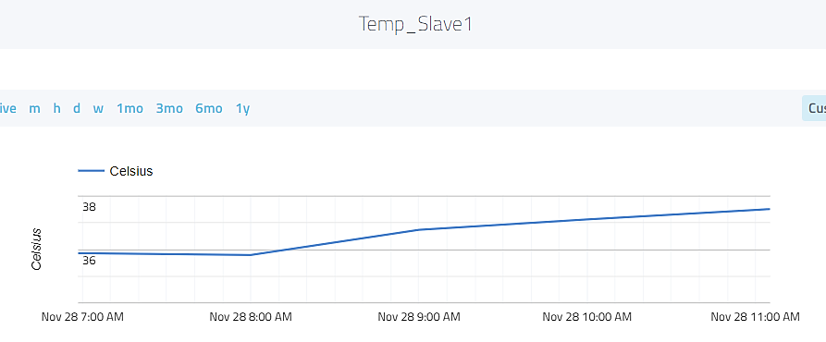

(a)

(b)

Hình 3.38. Nhiệt độ của mẫu đo trong 12 giờ tiếp theo.



(a)

(b)

##### Hình 3.39. Độ ẩm của mẫu đo trong 12 giờ tiếp theo.

Nhiệt độ và độ ẩm kể từ lúc này sẽ không giao động nhiều do cường độ hô hấp giảm vì chuối trong thùng dường như đã chín hoàn toàn [35].

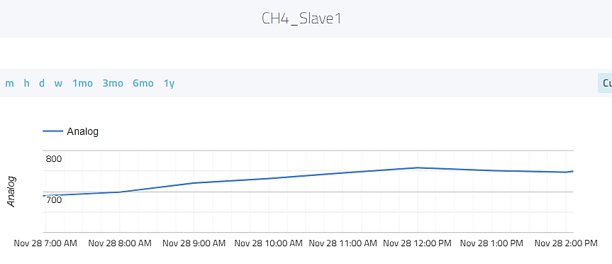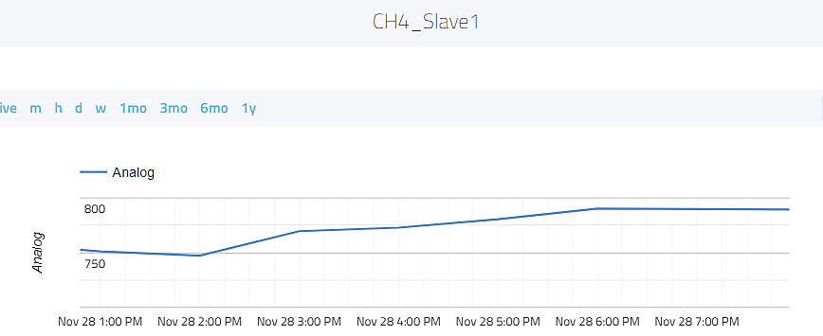

(a)

(b)

##### Hình 3.40. Nồng độ CH4 của mẫu đo trong 12 giờ tiếp theo.

Nồng độ CH4 trong khoảng thời gian này vẫn tiếp tục tăng do chuối vẫn còn trong giai đoạn chín nhưng không tăng nhiều như lúc trước [38].

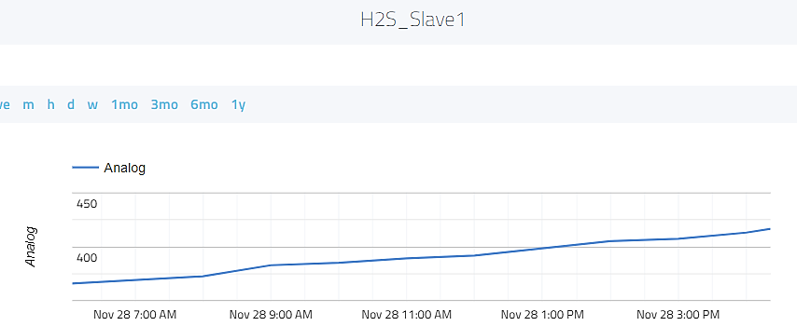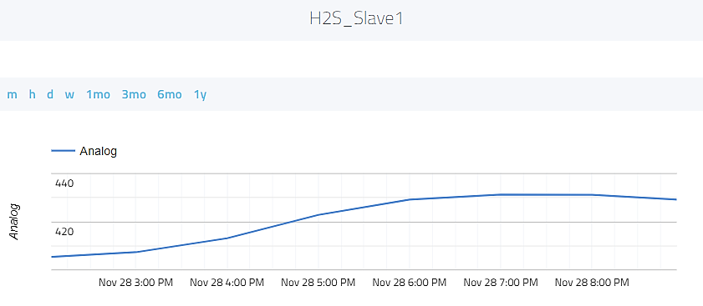

(a)

(b)

##### Hình 3.41. Nồng độ H2S của mẫu đo trong 12 giờ tiếp theo (lúc này là 7 giờ tối ngày 28/11/2022).

Nồng độ H2S trong thời gian này cũng không tăng nhiều do quá trình hô hấp của chuối đã giảm mạnh.

Đến lúc 9 giờ 11 phút cùng ngày nhóm đã nhận được tin nhắn thông báo từ hệ thống cho biết rằng chuối trong thùng đã chín mùi hoàn toàn.

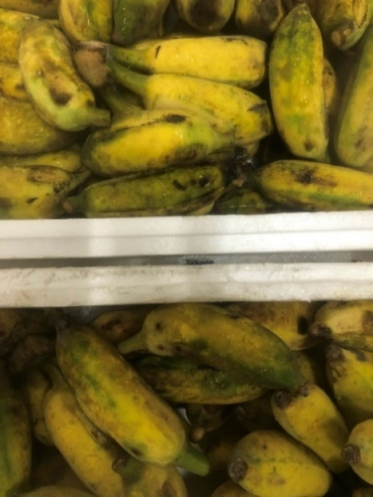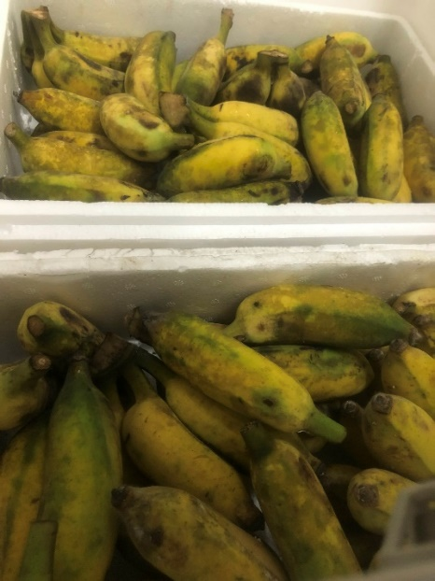

Hình 3.42. Hình ảnh lúc mẫu đo đã chín mùi hoàn toàn lúc 9 giờ 11 phút tối ngày 29/11/2022.

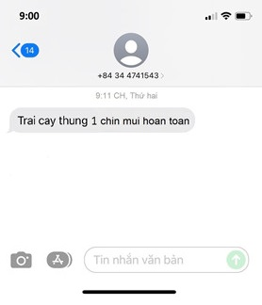

Hình 3.43. Hình ảnh tin nhắn từ hệ thống.

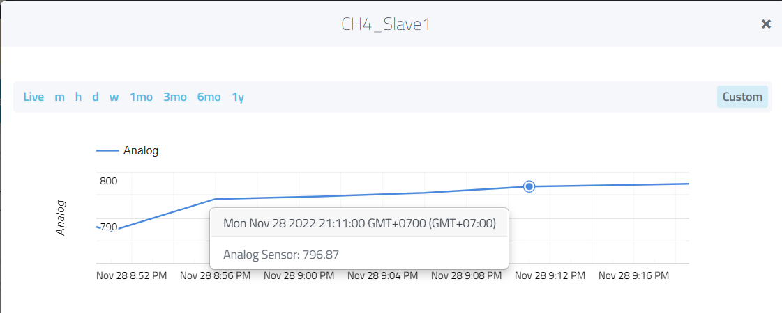

Hình 3.44. Hình ảnh ghi nhận nồng độ CH4 trên web Cayyene lúc chuối đã chín mùi hoàn toàn.

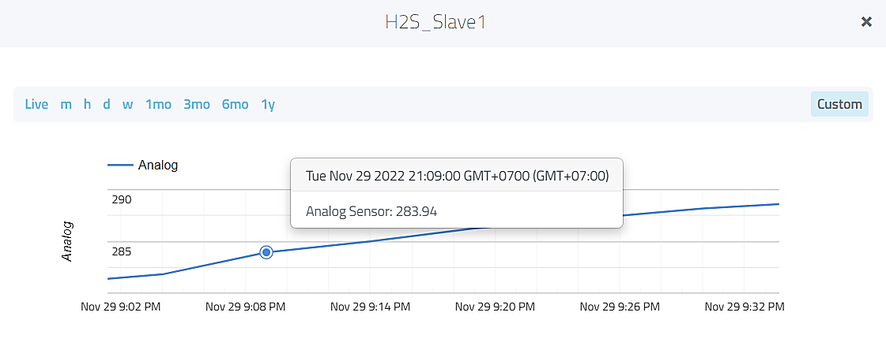

Hình 3.45. Hình ảnh ghi nhận nồng độ H2S trên web Cayyene lúc chuối đã chín mùi hoàn toàn.

Sang 10 giờ sáng hôm sau, ngày 29/11/2022 nhóm quan sát thấy số đo của CH4 lẫn H2S bất ngờ giảm đáng kể và đã xuất hiện một vài điểm thâm mốc xuất hiện trên những quả chuối trong thùng đo. Và đây là những thông tin mà nhóm thống kê được.

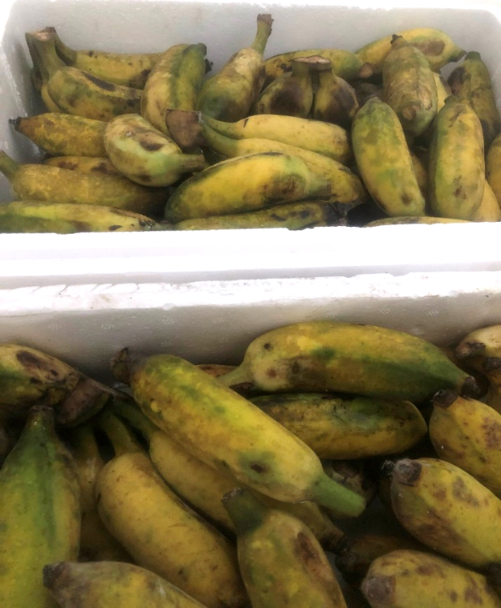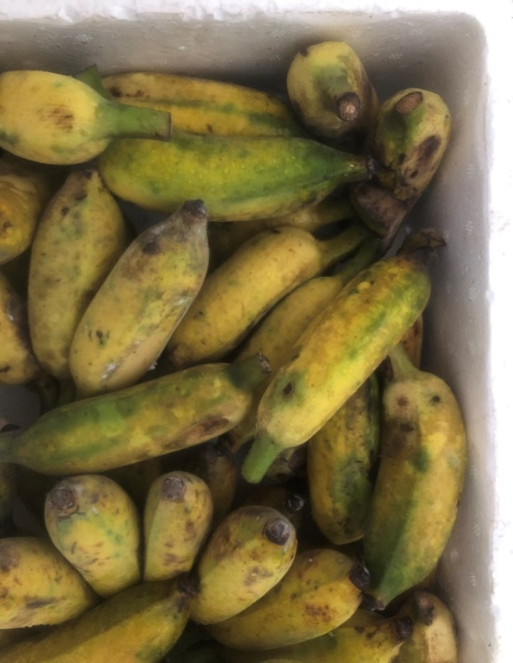

Những điểm bị thâm mốc

##### Hình 3.42. Hình ảnh mẫu đo xuất hiện những điểm móc vào lúc 10 giờ sáng ngày 29/11/2022.

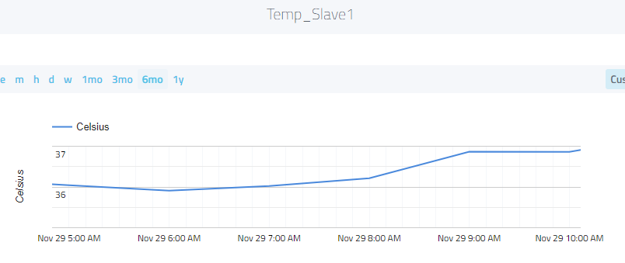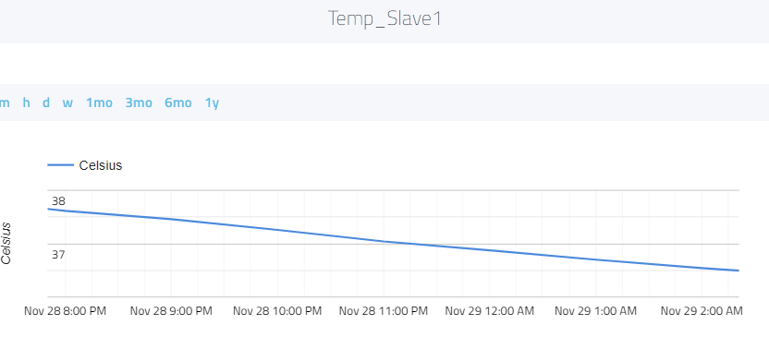

##### Hình 3.43. Nhiệt độ vào lúc 10 giờ sáng ngày 29/11/2022.

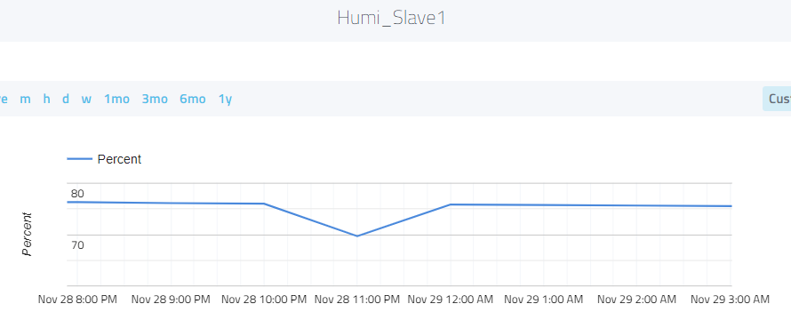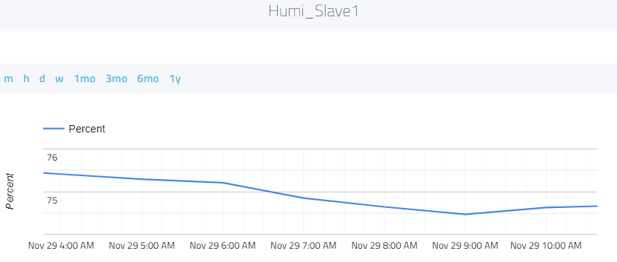

##### Hình 3.44. Độ ẩm vào lúc 10 giờ sáng ngày 29/11/2022.

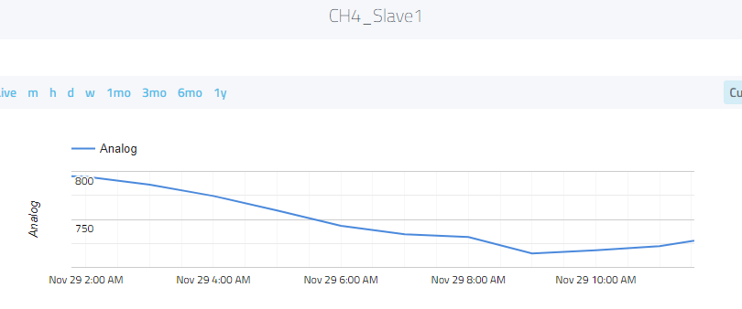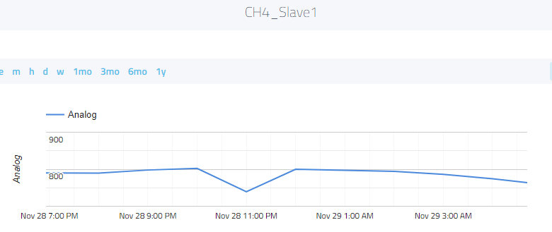

##### Hình 3.45. Nồng độ CH4 vào lúc 10 giờ sáng ngày 29/11/2022.

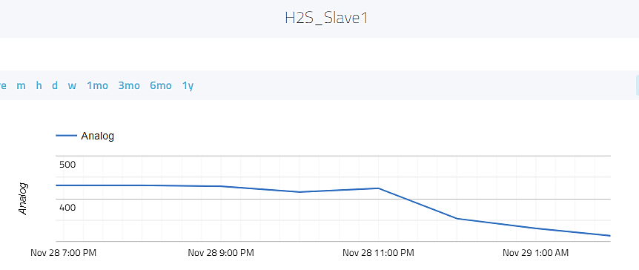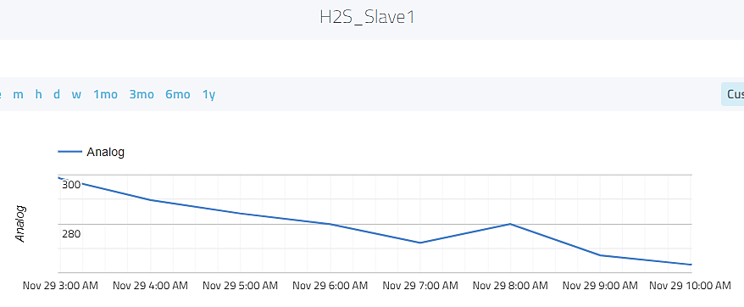

##### Hình 3.46. Nồng độ H2S vào lúc 10 giờ sáng ngày 29/11/2022.

Từ biểu đồ thông số cho thấy trong khoản thời gian này tất cả các thông số về nhiệt độ, độ ẩm CH4, H2S của nông sản đều giảm do lúc này chuối đang ở quá trình tiêu hao vật chất nên các thông số sẽ giảm dần trong giai đoạn này.

Đến lúc 4 giờ 07 phút ngày 29/11/2022 nhóm đã nhận được một tin nhắn từ hệ thống cho biết rằng chuối trong thùng đã gần đến giai đoạn hư hỏng. Thông qua kiểm tra, nhóm thấy được rằng những điểm thâm, mốc đã xuất hiện nhiều hơn và đã có một trái chuối bị hư hổng cần được giải quyết.

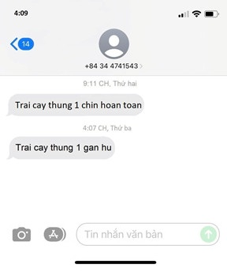

##### Hình 3.47. Tin nhắn báo từ hệ thống.

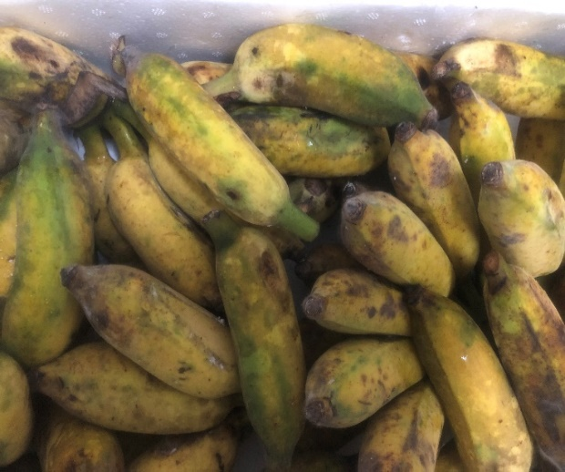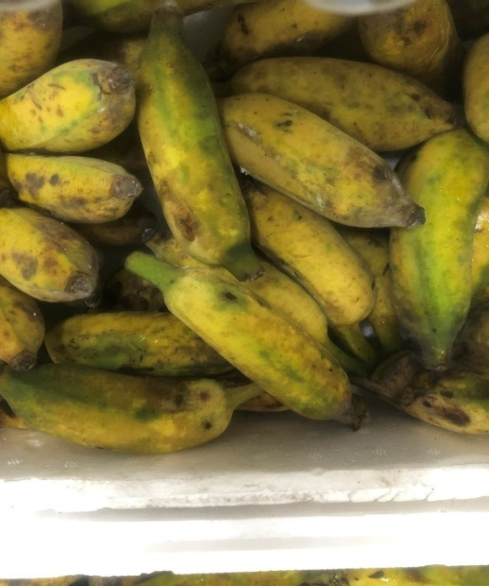

Những điểm bị mốc và thâm đã xuất hiện rất nhiều.

##### Hình 3.48. Hình ảnh mẫu đo vào lúc 4 giờ 07 phút chiều ngày 29/11/2022.

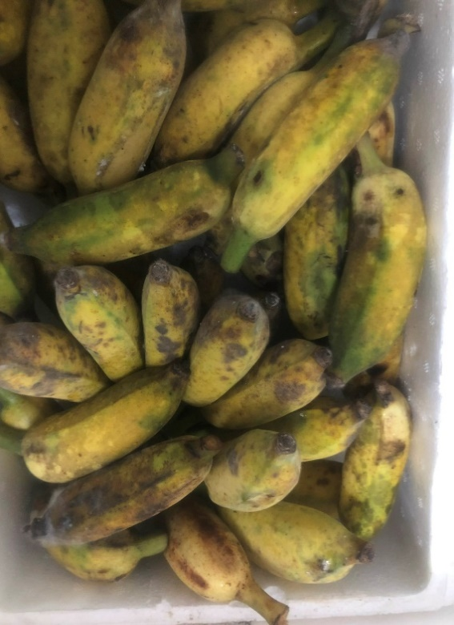

Trái chuối bị hư đầu tiên.

##### Hình 3.49. Hình ảnh mẫu đo chuối đã xuất hiện trái hư đầu tiên vào lúc 4 giờ 07 phút chiều ngày 29/11/2022.

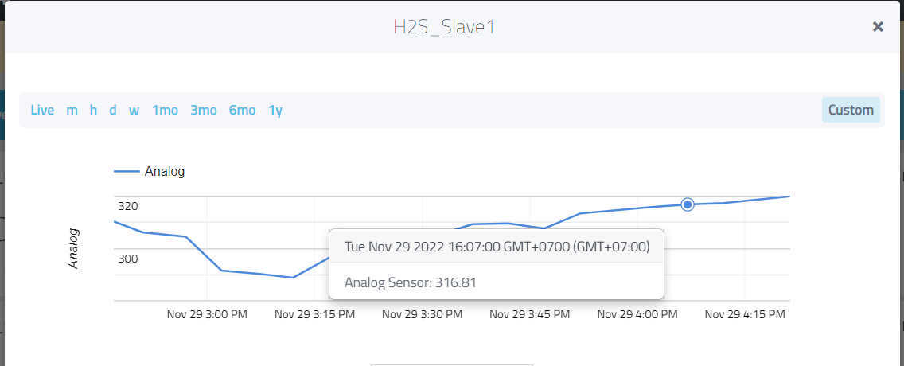

Hình 3.50. Hình ảnh nồng độ H2S tại lúc nhận được thông báo từ hệ thống.

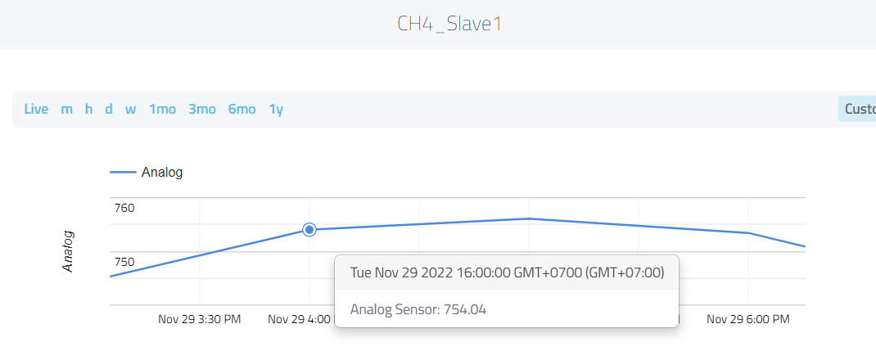

Hình 3.56. Hình ảnh nồng độ CH4 tại lúc nhận được thông báo từ hệ thống.

Đến đây nhóm sẽ kết thúc quá trình thực nghiệm đo chuối của mình.

### 3.4.2. Thực nghiệm đo rau cải thìa

Ở lần đo rau cải thìa này nhóm cũng sẽ đặt rau cải thìa vào đầy hai khay xốp rồi đặt vào trong thùng đo lớn xong đóng nắp lại tương tự như ở lần đo chuối trước. Ăng-ten gateway cũng được đặt song song với ăng-ten nút cảm biến. Nhóm bắt đầu đo vào lúc 22 giờ ngày 1/12/2022. Vì rau cải thìa là rất nhanh hỏng nên nhóm sẽ có thay đổi về thời gian lấy các thông tin về nhiệt độ, độ ẩm, CO2, CH4, H2S là cách một phút gateway sẽ cập nhật thông số lên Cayenne một lần để có thể theo dõi mẫu đo một cách chính xác nhất. Trãi qua nhiều lần thực nghiệm với rau cải thìa trước đó nhóm đã tìm ra nồng độ CH4 và H2S để có thể kịp phát hiện và xử lý rau cải thìa có dấu hiệu hư hỏng lần lượt là 1075 ppm với CH4 và 400 ppm với H2S.

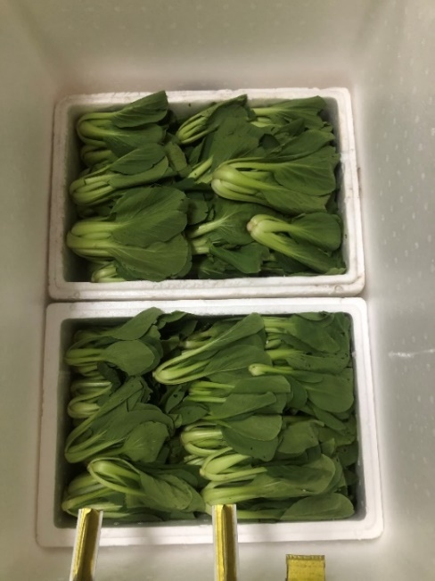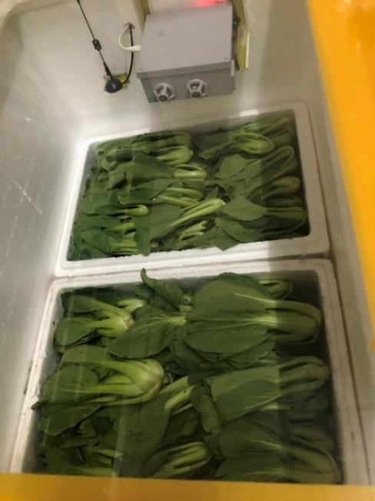

##### Hình 3.50. Hình ảnh rau cải thìa được đặt trong thùng đo.

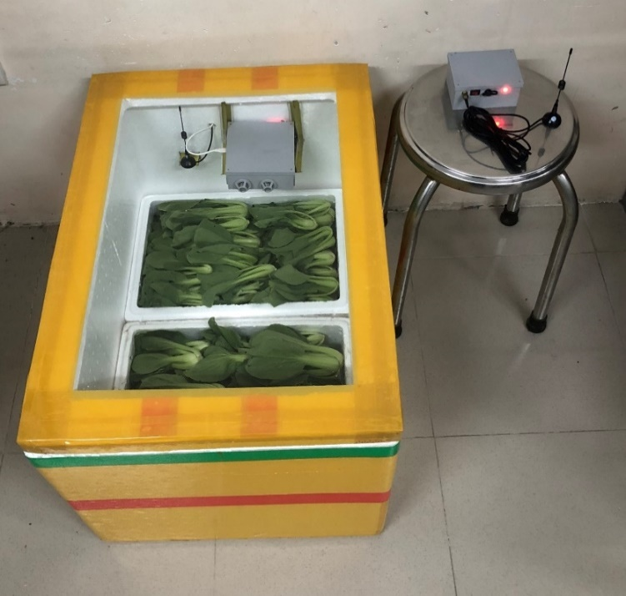

Nơi đặt nút cảm biến và ăng-ten nút cảm biến

Nơi đặt nút cảm biến và ăng-ten nút cảm biến

##### Hình 3.51. Hình ảnh nơi đặt gateway và nút cảm biến.

Những thông số đầu tiên nhóm đo đạc được sau khi đặt rau vào thùng đo và nhóm đã sử dụng nút cảm biến thứ hai để đo rau cải thìa.

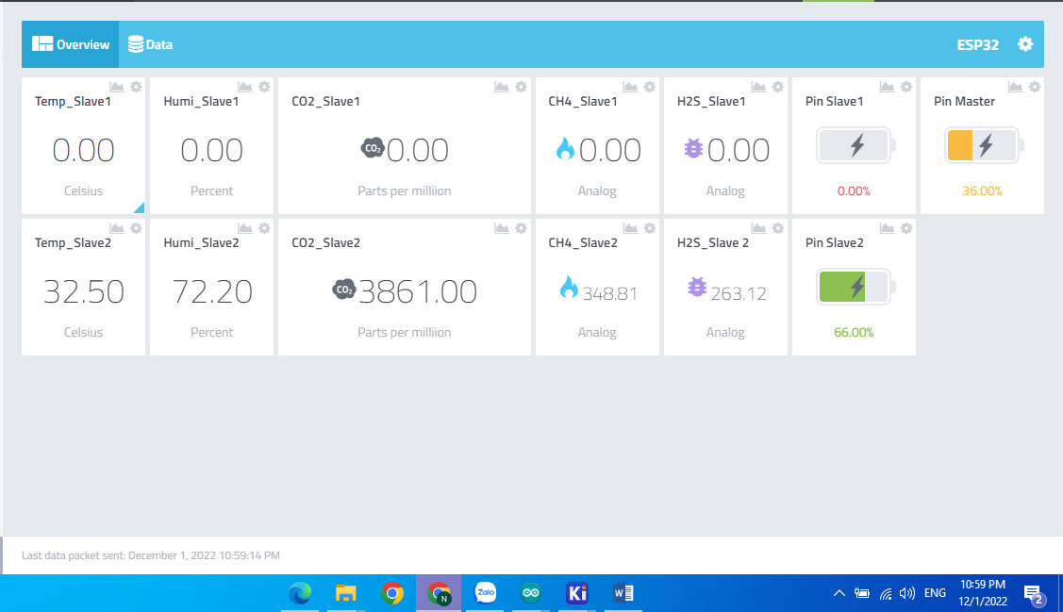

##### Hình 3.52. Những thông số đầu tiên của rau cải thìa khi được đặt vào thùng.

Sau khi bắt đầu đo đạc được 3 giờ đồng hồ thì nhóm quan sát thấy rau cải thìa đã có dấu hiệu giảm trọng do mất nước, giá trị cảm quan về màu sắc của nông sản cũng đã giảm đi nhiều. Sau đây là các thông số về nhiệt độ, độ ẩm, nồng độ CH4, H2S mà nhóm đã đo được.

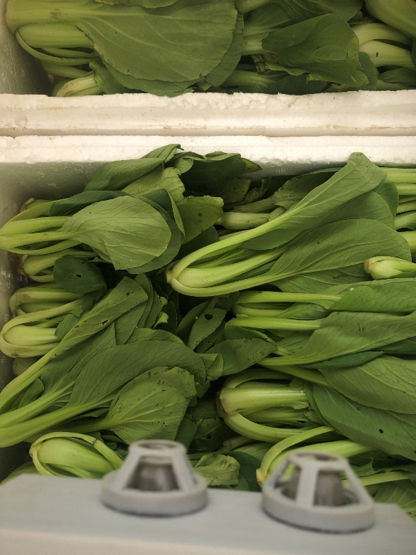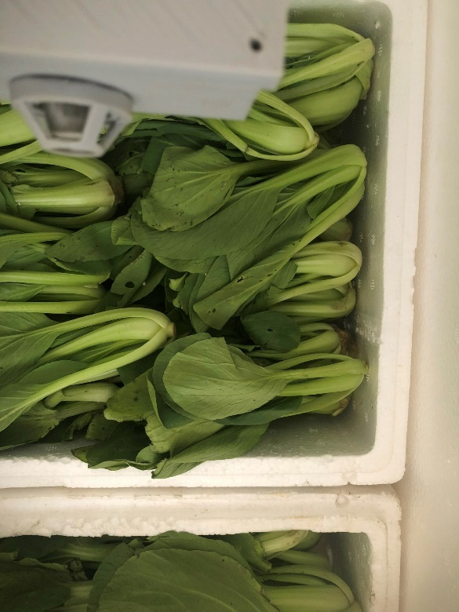

Hình 3.60. Hình ảnh rau cải thìa sau khi được đặt vào thùng đo 3 giờ (lúc này là 1 giờ sáng ngày 2/12/2022).

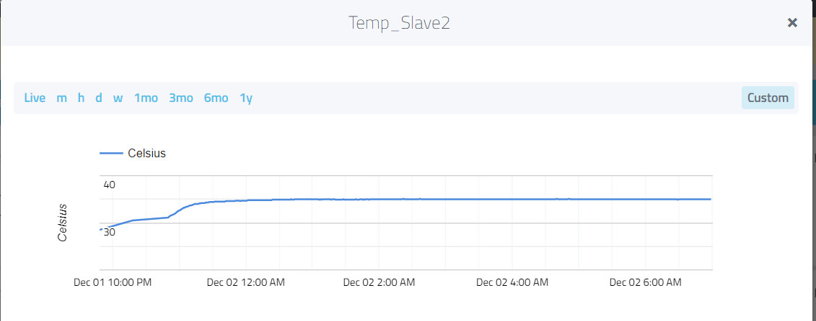

##### Hình 3.53. Thông số nhiệt độ của rau cải thìa sau khi được đặt vào thùng đo 3 giờ.

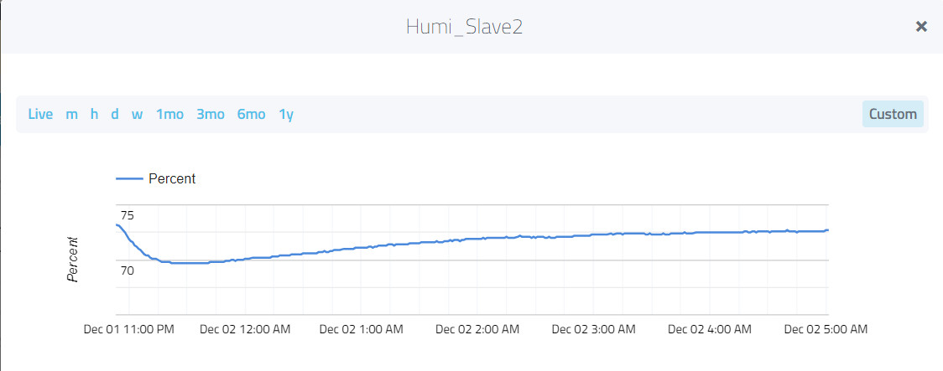

Hình 3.62. Thông số độ ẩm của rau cải thìa sau khi được đặt vào thùng đo 3 giờ.

Nhiệt độ tăng và độ ẩm trong không khí giảm là những tác nhân lớn dẫn đến sự mất nước và giảm trọng của rau cải thìa.

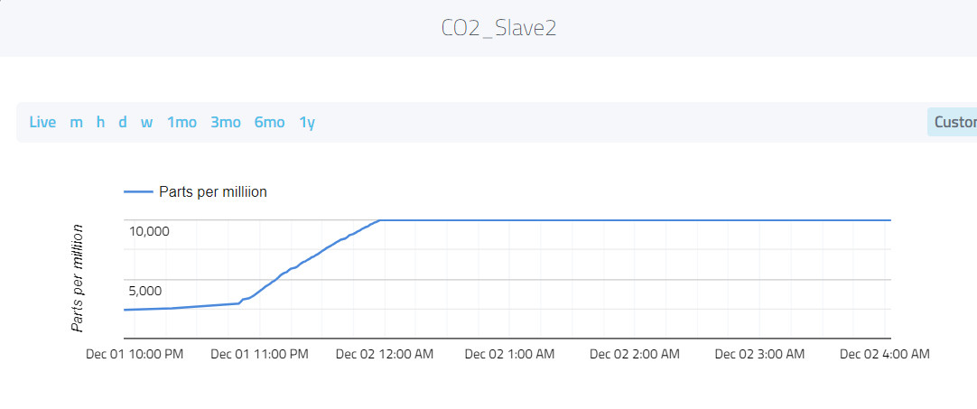

Hình 3.63. Thông số CO2 của rau cải thìa sau khi được đặt vào thùng đo 3 giờ.

Nồng độ CO2 đã tăng nhanh chóng trong không gian đo đạt và dẫn đến quá trình hô hấp yếm khí của rau cải thìa kể từ sau 0 giờ ngày 2/12/2022.

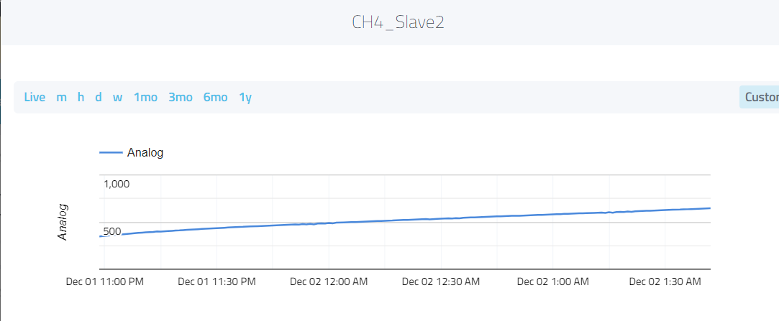

##### Hình 3.54. Thông số CH4 của rau cải thìa sau khi được đặt vào thùng đo 3 giờ.

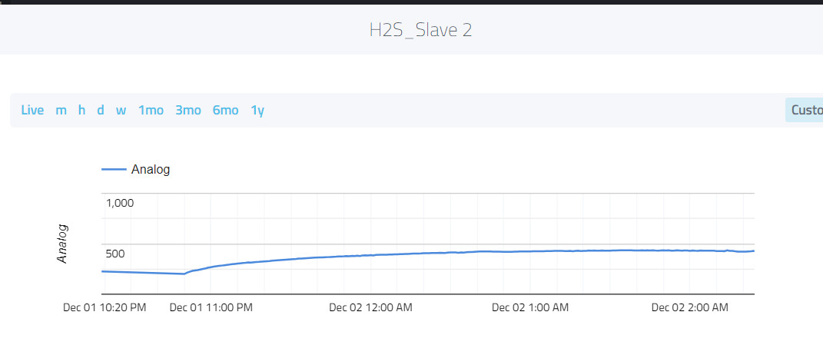

##### Hình 3.55. Thông số H2S của rau cải thìa khi được đặt vào thùng đo sau 3 giờ đo.

Cả hai thông số CH4, H2S đều tăng do rau cải chuẩn bị bước vào giai đoạn phân huỷ.

Sau đó khoảng bốn giờ đồng hồ nhóm đã nhận được tin nhắn thông báo từ hệ thống báo rằng rau cải đã chuyển sang giai đoạn hư hỏng. Nhóm đã tiến hành kiểm tra và phát hiện một vài điểm hư thối của rau cải thìa.

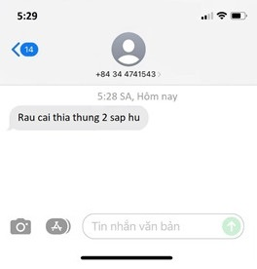

##### Hình 3.56. Hình ảnh tin nhắn từ hệ thống gửi về khi rau cải thìa sắp hư hỏng.

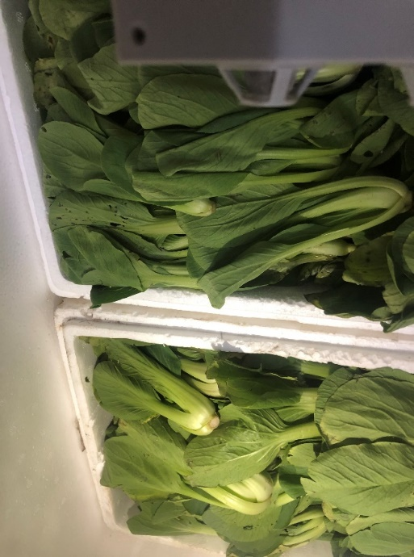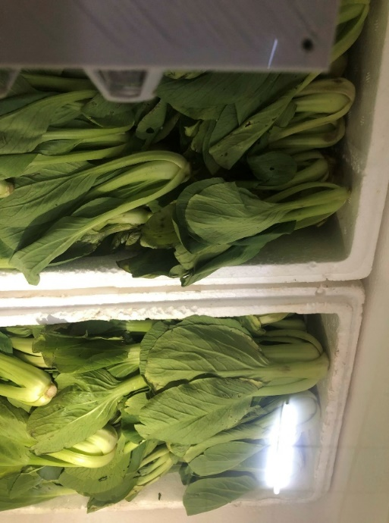

Những chỗ bắt đầu bị hư thối

##### Hình 3.57. Hình ảnh mẫu đo xuất hiện những điểm hư hỏng (lúc này là là 5 giờ 28 phút ngày 2/12/2022).

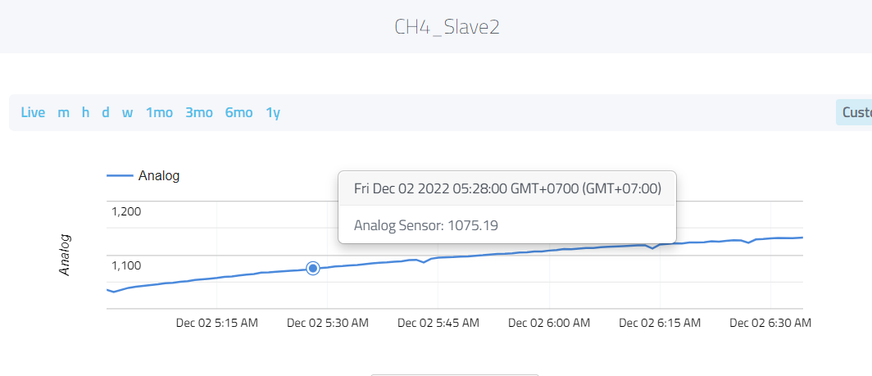

Hình 3.68. Nồng độ CH4 ngay tại thời điểm nhận được cảnh báo từ hệ thống.

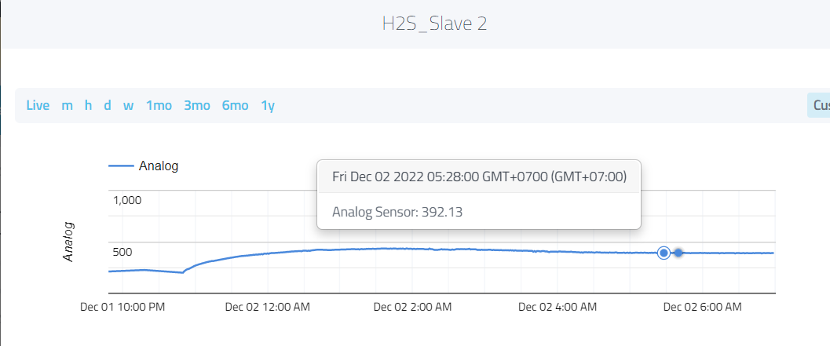

Hình 3.69. Nồng độ H2Sngay tại thời điểm nhận được cảnh báo từ hệ thống.

Đến lúc này nhóm cũng sẽ kết thúc phần thực nghiệm đo rau cải thìa của hệ thống.

# CHƯƠNG 4. KẾT LUẬN VÀ KIẾN NGHỊ

## 4.1. Kết luận.

Trong quá trình tìm hiểu, nghiên cứu thực hiện hệ thống, nhóm đã học thêm được nhiều kiến thức mới và tích lũy thêm nhiều kinh nghiệm thông qua công việc làm thực tế. Mặc dù rất khó khăn tuy nhiên nhóm đã cố gắng hoàn thành đề tài đúng với tiến độ đề ra và đạt được các kết quả sau:

* Tìm hiểu được kiến thức về vi điều khiển ESP32. Hiểu về cấu tạo, thông số kỹ thuật, nguyên lý hoạt động các cảm biến sử dụng trong đề tài. Cấu tạo và nguyên lý hoạt động của mạng cảm biến không dây chuẩn truyền thông LoRa giữa các nút cảm biến và gateway.
* Truyền nhận dữ liệu thu thập của môi trường trong không gian bảo quản nông sản từ các nút cảm biến gửi về gateway ổn định, quản lý và lưu trữ trên cơ sở dữ liệu Cayenne.
* Cảnh báo kịp thời tới người tiêu dùng khi phát hiện rau củ quả hư hỏng.

## 4.2. Hạn chế và hướng phát triển

Bên cạnh những kết quả đạt được, đề tài vẫn còn tồn tại một số hạn chế cần được khắc phục:

* Các linh kiện được sử dụng có độ chính xác chưa cao, đặc biệt dễ bị hỏng đối với các cảm biến như: bụi, nhiệt độ, độ ẩm, khí CO2, khí CH4, khí H2S.
* Phần cứng được thiết đơn giản nên chưa có nhiều tính năng như tiết kiệm năng lượng… Nếu có cơ hội sẽ nâng cấp hệ thống.
* Không gian đo đạc còn hạn chế nên không thể thể hiện tối đa khoảng các truyền và nhận gateway.
* Thời gian hạn hẹp nên việc thu thập dữ liệu còn nhiều thiếu sót. Từ những hạn chế đã được nêu trên, đề tài đề xuất một số hướng phát triển hệ thống như:
* Mở rộng hệ thống, nâng cấp số lượng nút cảm biến để có thể giám sát và quản lý được nhiều nơi bảo quản và vận chuyển nông sản.
* Thực hiện thêm các thực nghiệm với nhiều loại nông sản hơn nữa để thu thập dữ liệu. Từ đó dễ dàng đưa ra các ngưỡng cảnh báo phù hợp với từng loại nông sản.

# TÀI LIỆU THAM KHẢO

[1] Mỗi năm thế giới lãng phí 1,3 tỉ tấn lương thực.

URL: <https://baocantho.com.vn/moi-nam-the-gioi-lang-phi-1-3-ti-tan-luong-thuc-a114232.html>

[2] Lãng phí thực phẩm và giải pháp hạn chế tình trạng này.

<URL:https://foodbankvietnam.com/lang-phi-thuc-pham-va-giai-phap-han-che-tinh-trang-nay/>

[3] Kho lạnh bảo quản nông sản.

URL: <https://linkhay.com/blog/119425/kho-lanh-bao-quan-nong-san>

[4] Giáo trình bảo quản thực phẩm, Trường Cao Đẳng Công Nghệ Kinh Tế Hà Nội

URL:<http://ast.apmb.gov.vn/Upload/Download/Giaotrinh/truongcdcongnghekinhtehanoi/GT%20BQTP.pdf>

[5] ThS. Phan Nguyễn Thanh Trang, Công nghệ sau thu hoạch rau quả

URL: <https://www.slideshare.net/hoannguyencong790/cong-nghe-sau-thu-hoach-rau-qua>

[6] Các yếu tố nhiệt độ, độ ẩm, thành phần khí quyển ảnh hưởng đến các nguyên nhân gây hư hỏng – giảm chất lượng nguyên liệu, sản phẩm thực phẩm.

<URL:https://text.123docz.net/document/321141-cac-yeu-to-nhiet-do-do-am-thanh-phan-khi-quyen-anh-huong-den-cac-nguyen-nhan-gay-hu-hong-giam-chat-luong-nguyen-lieu-san-pham-thuc-pham.htm>

[7] Lisa Kitinoja, Adel A. Kader. Trường Đại Học California, Davis Trung tâm nghiên cứu và thông tin công nghệ sau thu hoạch. Kỹ thuật xử lý và bảo quản sau thu hoạch mô nhỏ: Tài liệu kỹ thuật cho rau quả và hoa cảnh.

URL: <https://ucanr.edu/sites/Postharvest_Technology_Center_/files/230108.pdf>

[8] Yếu tố ảnh hưởng đến chất lượng thực phẩm - kho lạnh

<URL:http://kholanhthanhphat.com/tin-tuc/yeu-to-anh-huong-den-chat-luong-thuc-pham-kho-lanh-129.html#:~:text=%C4%90%E1%BB%99%20%E1%BA%A9m%20c%C5%A9ng%20%E1%BA%A3nh%20h%C6%B0%E1%BB%9Fng,tr%E1%BB%8Dng%20l%C6%B0%E1%BB%A3ng%20v%C3%A0%20ch%E1%BA%A5t%20l%C6%B0%E1%BB%A3ng>.

[9] Khí CO2 là gì? Nguồn gốc hình thành và những ứng dụng trong thực tiễn.

URL: <https://vietchem.com.vn/tin-tuc/khi-co2-la-gi.html>

[10] 3 giai đoạn chính trong quá trình phân hủy sinh học.

URL: <https://aneco.com.vn/tin-tuc-su-kien/qua-trinh-phan-huy-sinh-hoc.html>

[11] Tôn Nữ Minh Nguyệt, Sự hô hấp của rau trái tươi.

URL:<https://text.123docz.net/document/5091727-qua-trinh-ho-hap-cua-trai-cay.htm>

[12] Các bãi rác là nguồn 'siêu phát thải' khí methane độc hại

URL: <https://tuoitre.vn/cac-bai-rac-la-nguon-sieu-phat-thai-khi-methane-doc-hai-20220812135956431.htm>

[13] Khí METAN là gì? Tìm hiểu tính chất và ứng dụng quan trọng của chúng.

URL: <https://vietchem.com.vn/tin-tuc/metan-la-gi.html>

[14] Khí Metan là gì? Khí Metan (CH4) có độc hay không?

URL: <https://xulychatthai.com.vn/khi-metan-la-gi-ch4-co-doc-khong/>

[15] KHÍ H2S LÀ GÌ? H2S SINH RA TỪ ĐÂU VÀ CÓ TÁC HẠI THẾ NÀO?

URL: <https://hoachat.com.vn/tin-tuc/khi-h2s-la-gi.html>

[16] Sự thật trứng ung có tác dụng như Viagra ?

URL:<https://suckhoedoisong.vn/su-that-trung-ung-co-tac-dung-nhu-viagra-169117231.htm#:~:text=Tr%E1%BB%A9ng%20l%C3%A0%20m%E1%BB%99t%20th%E1%BB%B1c%20ph%E1%BA%A9m,(H2S)%20m%C3%B9i%20tr%E1%BB%A9ng%20th%E1%BB%91i.>

[17] Bộ chuyển đổi ADC là gì

URL: <https://mobitool.net/bo-chuyen-doi-adc-la-gi.html>

[18] Kiến thức cơ bản về giao tiếp UART.

URL: <https://dientuviet.com/kien-thuc-co-ban-ve-giao-tiep-uart/#ftoc-heading-1>

[19] Giao tiếp OneWire

URL: <https://deviot.vn/blog/giao-tiep-onewire.72581713>

[20] Giao thức SPI

URL: <https://123docz.net/trich-doan/2839660-giao-thuc-spi.htm>

[21] Chuẩn giao tiếp SPI

URL: [Chuẩn giao tiếp SPI – Trung Kien's Blog (wordpress.com)](https://kienltb.wordpress.com/2015/04/05/chuan-giao-tiep-spi/)

[22] 12 nền tảng IoT để xây dựng các dự án IoT.

<URL:https://helpex.vn/article/12-nen-tang-iot-de-xay-dung-cac-du-an-iot-5c6ba16eae03f61e2464e093>

[23] myDevices Launches Cayenne, the World’s First Drag-and-Drop IoT Project Builder

<URL:https://www.businesswire.com/news/home/20160126005508/en/myDevices-Launches-Cayenne-the-World%E2%80%99s-First-Drag-and-Drop-IoT-Project-Builder>

[24] Industrial ethernet book, “5G isn’t for everyone: How Alternate IoT Solutions come into play”-30/05/2021.URL:

URL:<https://iebmedia.com/technology/industrial-ethernet/it-ot-convergence-special-report-2022/?amp>

[25] Nhóm TAPIT IoTs, Tapit, “Tiếp cận với công nghệ truyền không dây LoRa”- 03/05/2019.

URL: <https://tapit.vn/tiep-can-voi-cong-nghe-truyen-thong-khong-day-lora/>

[26] Manualzz the universal manuals library, “Semtech SX1276-7-8-9 LoRa® Transceiver Datasheet”

URL: <https://manualzz.com/doc/55353706/semtech-sx1276-7-8-9-lora>

[27] Semtech, “SX1276/77/78/79-137 MHz to 1020 MHz Low Power Long RangeTransceiver”.

URL: <https://www.semtech.com/products/wireless-rf/lora-core/sx1276>

[28] Tổng quan về ESP32.

URL: <https://deviot.vn/tutorials/esp32.66047996/tong-quan-ve-esp32.18482631>

[29] Cảm biến khí CO2 MH-Z19

URL: <https://nshopvn.com/product/cam-bien-khi-co2-mh-z19/>

[30] Winsen, “Intelligent Infrared CO2 Module (Model: MH-Z19B)”.

URL:[https://www.winsen-sensor.com/d/files/infrared-gas-sensor/mh-z19b-co2- ver1_0.pdf](https://www.winsen-sensor.com/d/files/infrared-gas-sensor/mh-z19b-co2-%20ver1_0.pdf)

[31] Cảm Biến Độ Ẩm, Nhiệt Độ DHT22 Temperature Humidity Sensor

URL: <https://hshop.vn/products/cam-bien-do-am-nhiet-do-dht22>

[32] MQ-4 & Methane Detector Sensor Module

URL: <https://nshopvn.com/product/cam-bien-khi-metan-mq-4/>

[33] Hydrogen Sulfide Gas Sensor

<URL:https://pdf1.alldatasheet.com/datasheetpdf/view/1307650/WINSEN/MQ136.html>

[34] Hướng Dẫn Sử Dụng Module SIM800L - Module GSM Nhắn Tin Và Gọi Điện Giá Rẻ

URL: <https://mualinhkien.vn/huong-dan-su-dung-module-sim800l-module-gsm-nhan-tin-va-goi-dien-gia-re>

[35] Những điều cần biết khi bảo quản trái cây

<URL:http://hpstic.vn:96/tin-chi-tiet/Nhung-dieu-can-biet-khi-bao-quan-trai-cay-1095.html#:~:text=H%C3%B4%20h%E1%BA%A5p%20l%C3%A0%20qu%C3%A1%20tr%C3%ACnh,%C4%91%E1%BA%B7c%20bi%E1%BB%87t%20l%C3%A0%20n%E1%BA%A5m%20m%E1%BB%91c>.

[36] Một số kiến thức cơ bản về bảo quản trái cây

<URL:https://vusta.vn/mot-so-kien-thuc-co-ban-ve-bao-quan-trai-cay-p75899.html#:~:text=H%C3%B4%20h%E1%BA%A5p%20y%E1%BA%BFm%20kh%C3%AD%20x%E1%BA%A3y,cho%20qu%E1%BA%A3%20c%C3%B3%20m%C3%B9i%20l%E1%BA%A1>.

[37] Chananchida Nathoa, Ubonrat Sirisukpoca, Nipon Pisutpaisal, Production of Hydrogen and Methane from Banana Peel by Two Phase Anaerobic Fermentation

URL: [Production of Hydrogen and Methane from Banana Peel by Two Phase Anaerobic Fermentation - ScienceDirect](https://www.sciencedirect.com/science/article/pii/S1876610214008224?ref=pdf_download&fr=RR-9&rr=774a8d421e5f0474)

[38] Production of Hydrogen and Methane from Banana Peel by Two Phase Anaerobic Fermentation.

URL:<https://www.sciencedirect.com/science/article/pii/S1876610214008224?ref=pdf_download&fr=RR-2&rr=7752363ade0c043b>

# PHỤ LỤC A

Hình A.1. Sơ đồ nguyên lý gateway

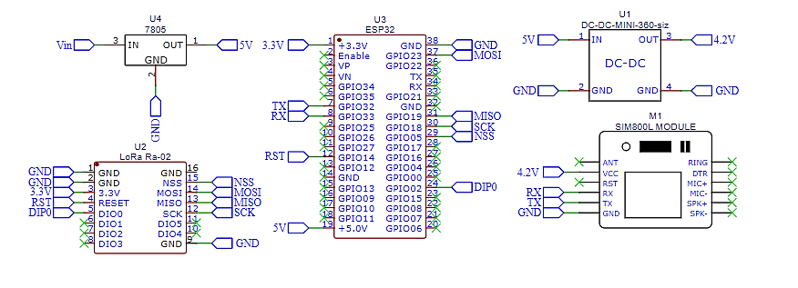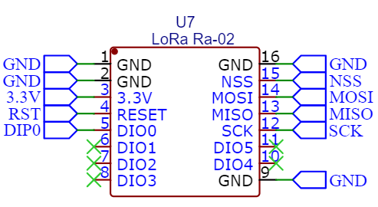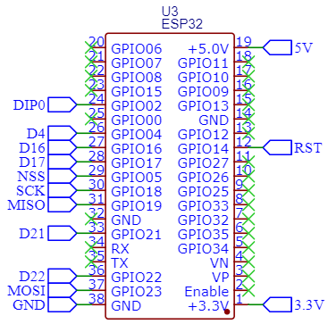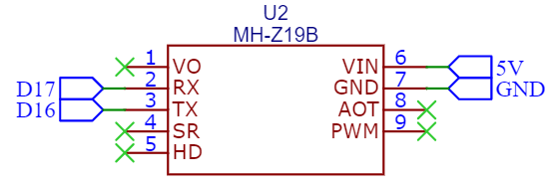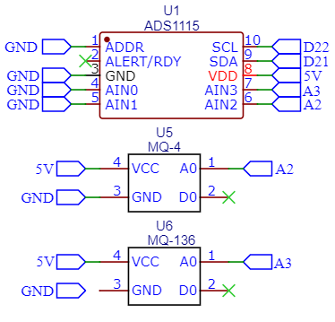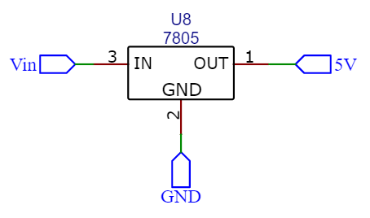

Khối cấp nguồn ESP32

Hình A.2. Sơ đồ nguyên lý nút cảm biến

# PHỤ LỤC B

**Quy trình thiết kế dự án và liên kết với thiết bị di động trên Cayenne.**

Phần này nhóm sẽ trình bày quy trình thiết kế dự án và liên kết với thiết bị di động trên Cayenne

**Bước 1:** Truy cập vào trang web myDevices Cayenne theo đường link sau:

URL: <https://developers.mydevices.com/cayenne/features/>

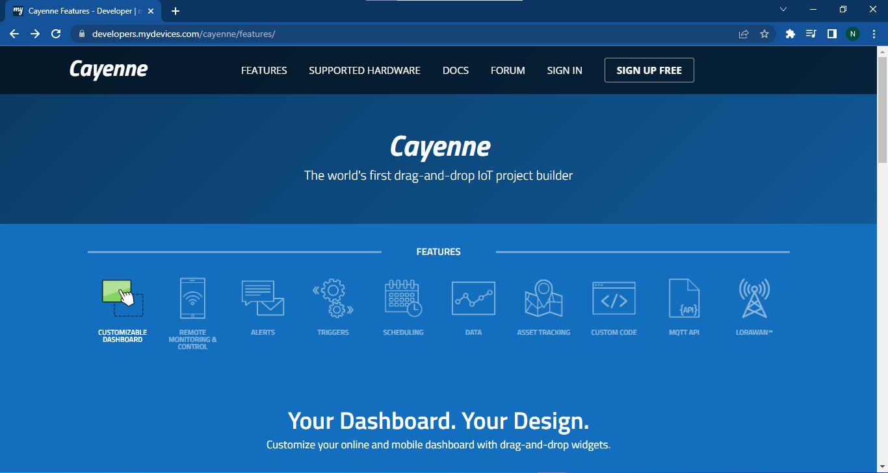

##### Hình B.1: Giao diện của web Cayenne.

Sau khi truy cập đường link thì giao diện đầu tiên ủa trang web Cayenne sẽ hiện ra như hình B.1. Đầu tiên muốn sử dụng được trang web thì cần phải tạo một tài khoản, nhấp vào SIGN UP FREE để tạo một tài khoản mới.



Nhấp vào đây để tạo tài khoản

##### Hình B.2: Đăng ký tài khoản.

**Bước 2:** Điền đầy đủ các thông tin như hình B.3 và nhấn vào Register để đến bước tiếp theo

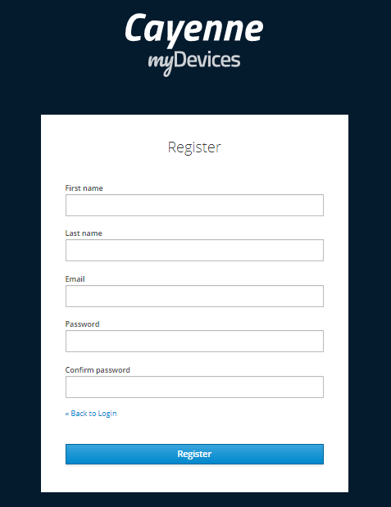

**Nhập tên**

**Nhập họ**

**Nhập email**

**Nhập mật khẩu**

**Nhập lại mật khẩu**

##### Hình B.3. Điền thông tin tài khoản.

**Bước 3:** Sau khi đăng ký thành công sẽ hiện ra giao diện như hình B.4

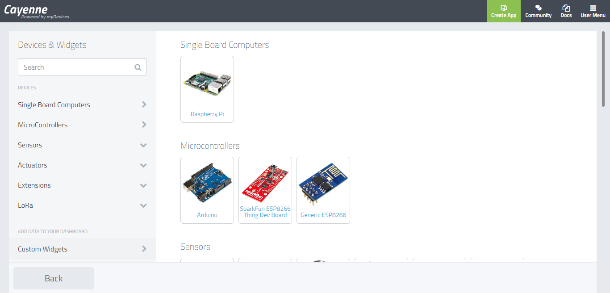

##### Hình B.4. Giao diện bắt đầu vào dự án.

Chọn vi điều khiển phù hợp với dự án của của mình, ở dự án lần này nhóm sử dụng vi điều khiển ESP32 nên nhóm sẽ chọn Generic ESP8266.

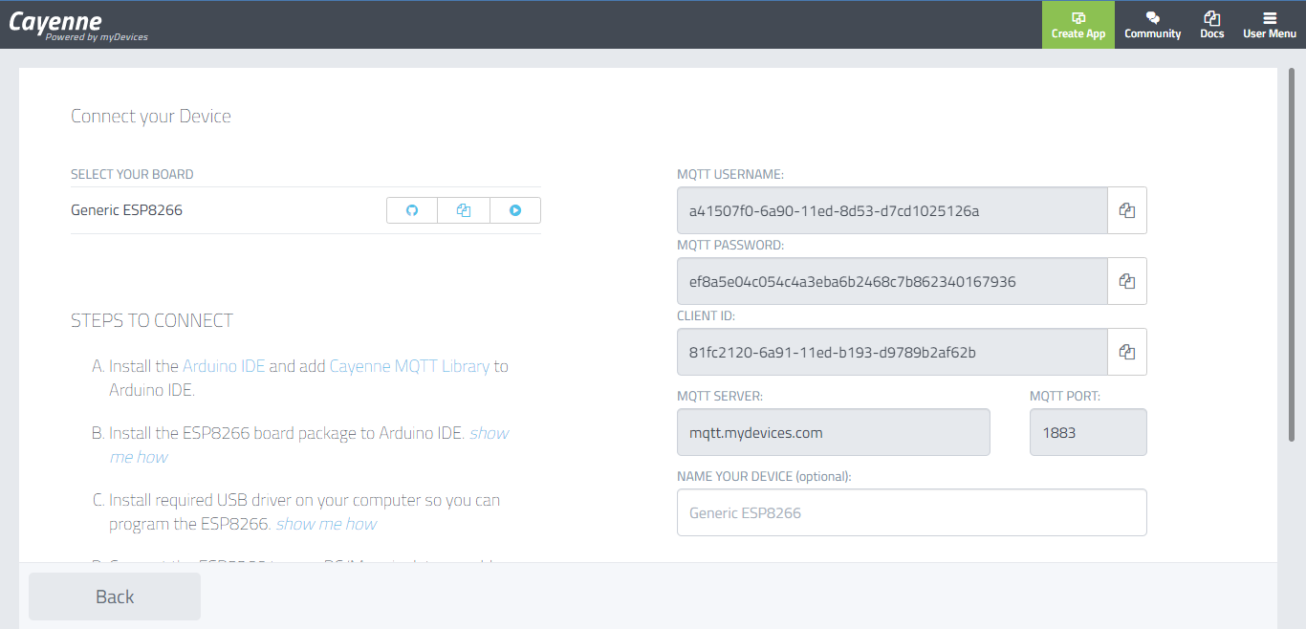

##### Hình B.5. Link liên kết giữa vi điều khiển và Cayenne thông qua chương trình Arduino IDE.

Giao diện ở hình B.5 cung cấp cho chúng ta 3 thành phần là MQTT USERNAME, MQTT PASSWORD và CLIENT ID dùng để liên kết giữa vi điều khiển và Cayenne myDevices và cách sử dụng sẽ được hướng dẫn phần tiếp theo đây.

**Bước 4:** Thêm thư viện Cayenne myDevices và Arduino IDE.

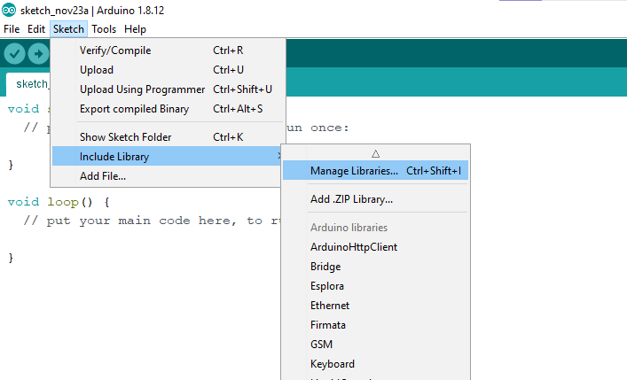

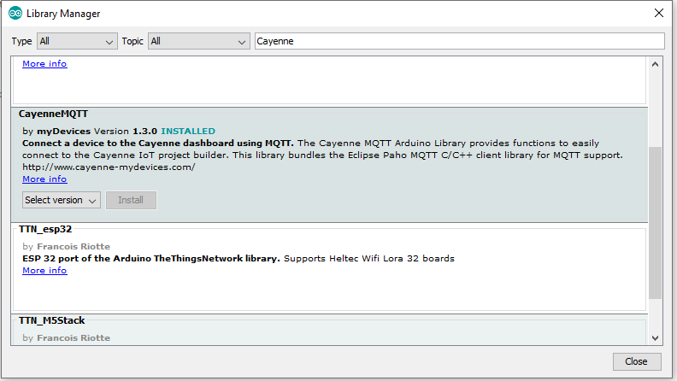

##### Hình B.5. Thêm thư viện Cayenne vào Arduino IDE.

Sau khi mở ứng dụng Arduino IDE vào Sketch ► Include Library ► Manage Libraries và gõ chữ Cayenne lên thanh tìm kiếm. Sauk hi hiện ra kéo và chọn CayenneMQTT và nhấn chọn Install.

Sau khi cài đặt thành công thư viện Cayenne tiếp tục vào File ► Examples ► CayenneMQTT ► Connections ► ESP32 (hình B.6).

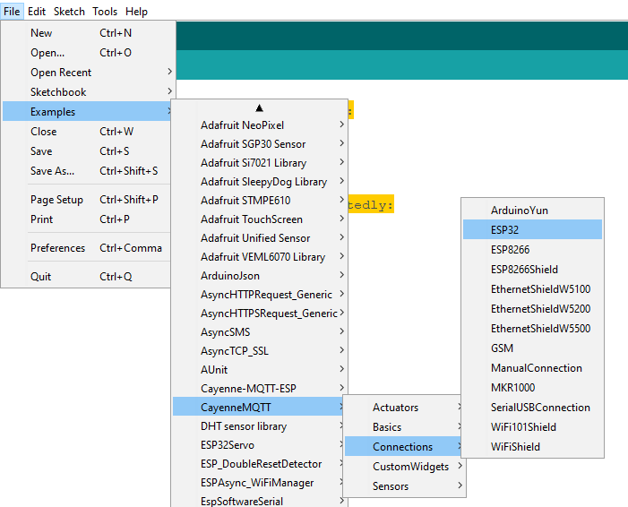

##### Hình B.6. Sử dụng thư viện Cayenne.

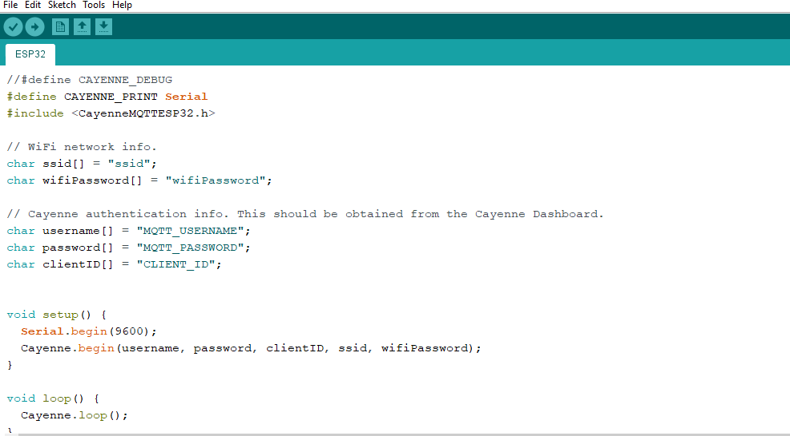

Nhập tên wifi

và mật khẩu

Nhập các Username, password và ID client

##### Hình B.7. Điền các thông số để kết nối đến Cayenne.

Tiến hành nhập các thông số như wifi, mật khẩu wifi, MQTT_USERNAME, MQTT_PASSWORD và CLIENT_ID (các thông số MQTT_USERNAME, MQTT_PASSWORD và CLIENT_ID được lấy ở hình B.5) ta được như hình B.8.

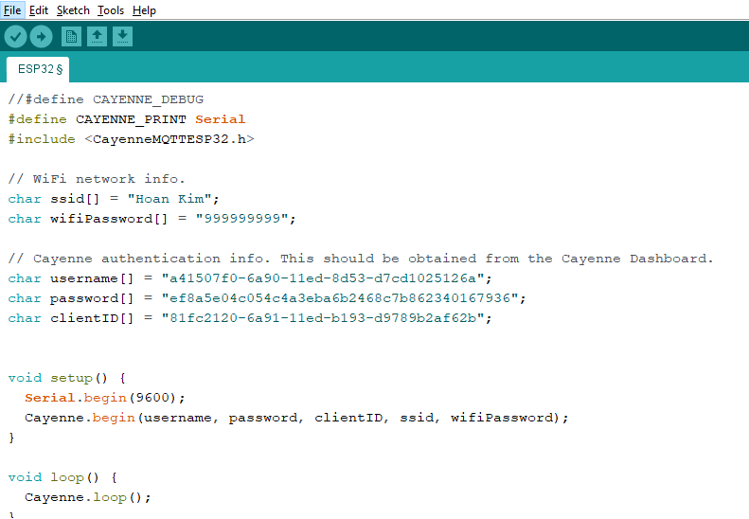

##### Hình B.8. Kết quả sau khi điền các thông số cần thiết.

Xác định vi điều khiển đang sử dụng và port để nạp chương trình xuống vi điều khiển.

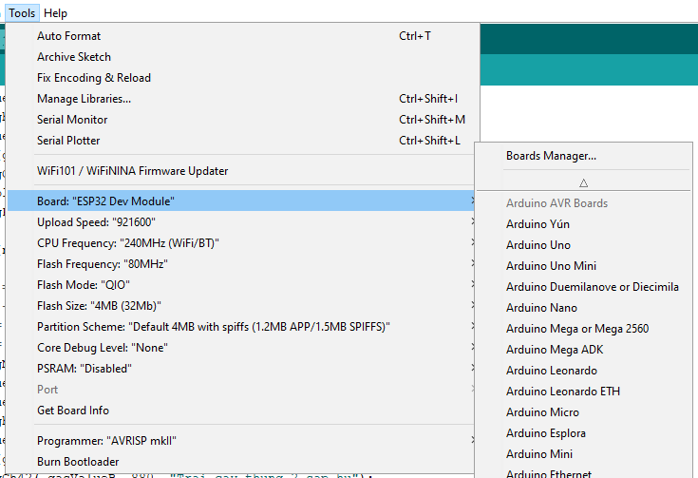

##### Hình B.9. Chọn vi điều khiển và port tương ứng.

Hoàn thành thiết lập trên Arduino IDE, chúng ta mở lại bảng điều khiển Cayenne.

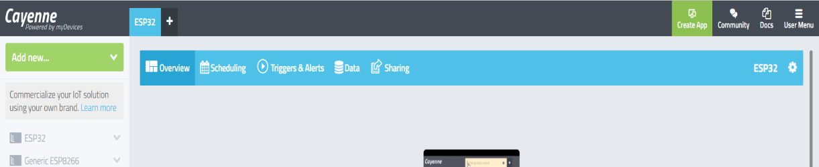

##### Hình B.9. Giao diện bảng điều khiển Cayenne.

Ở gaio diện bảng diều khiển này chúng ta chọn Add new ► Device/Widget ► Custom Widgets ► Value

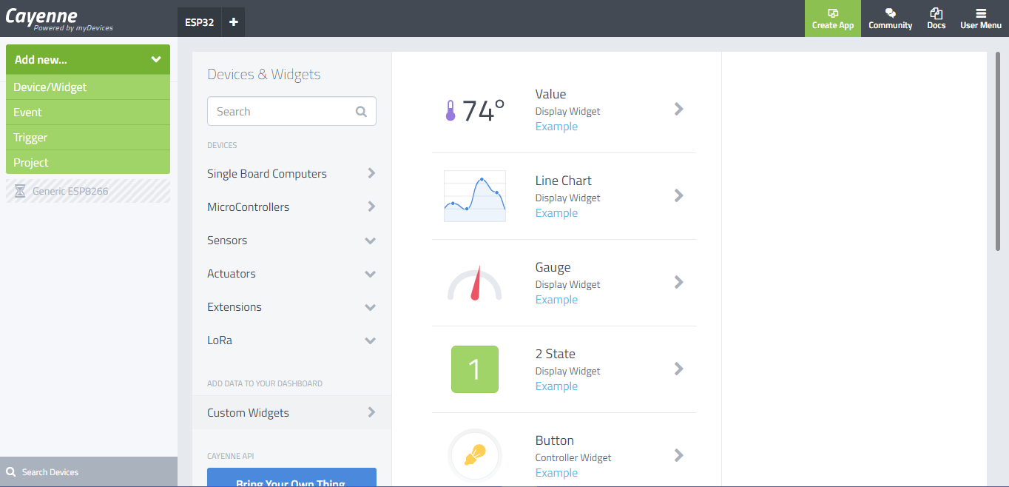

##### Hình B.10. Bước chọn cấu hình cho kênh dữ liệu Cayenne.

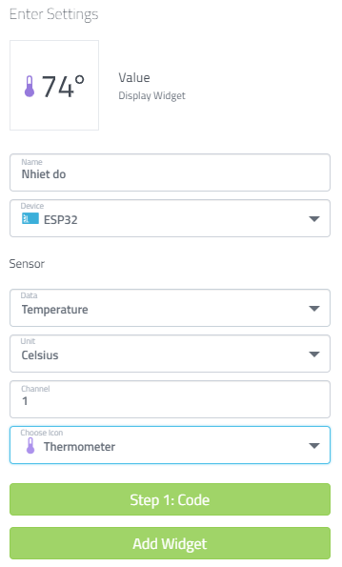

##### Hình B.10. Bước chọn cấu hình cho kênh dữ liệu Cayenne.

Sauk hi nhập các thông số cấu hình cho kênh dữ liệu ► chọn Add Widget.

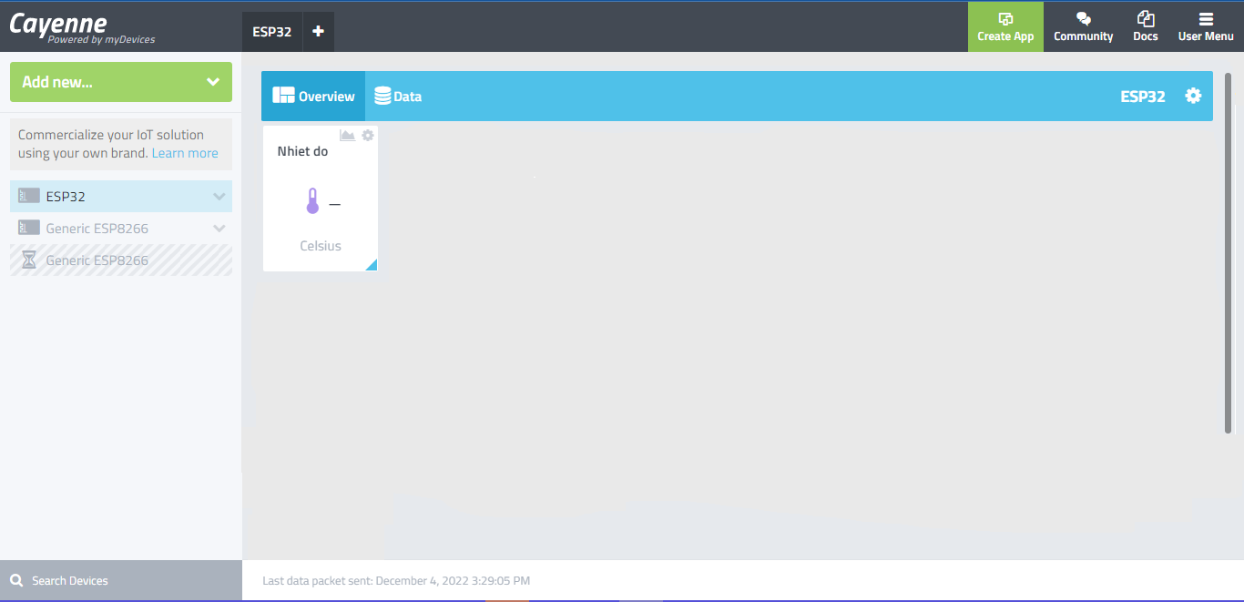

##### Hình B.11. Kênh dữ liệu đã cấu hình hoàn chỉnh.

Sau khi hoàn tất quá trình chúng ta có thể xem dữ liệu trên Cayenne. Dữ liệu cập nhật liên tục để có thể thuận tiện cho việc giám sát và quản lý.

# PHỤ LỤC C

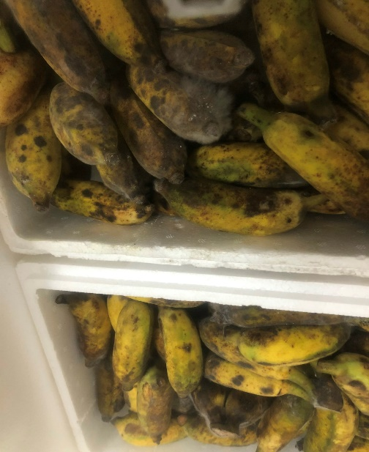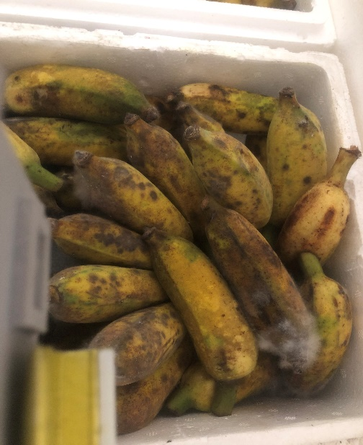

##### Hình C.1 Hình ảnh hư thối của chuối.

Hình C.1 cho thấy mức độ hư hại của chuối sau 10 giờ nếu không được bảo quản đúng cách.

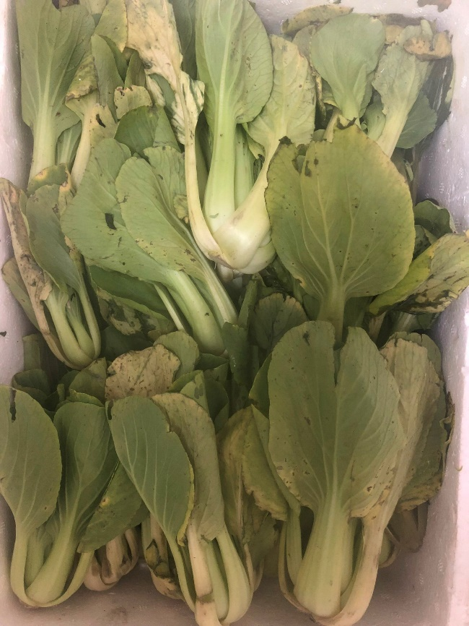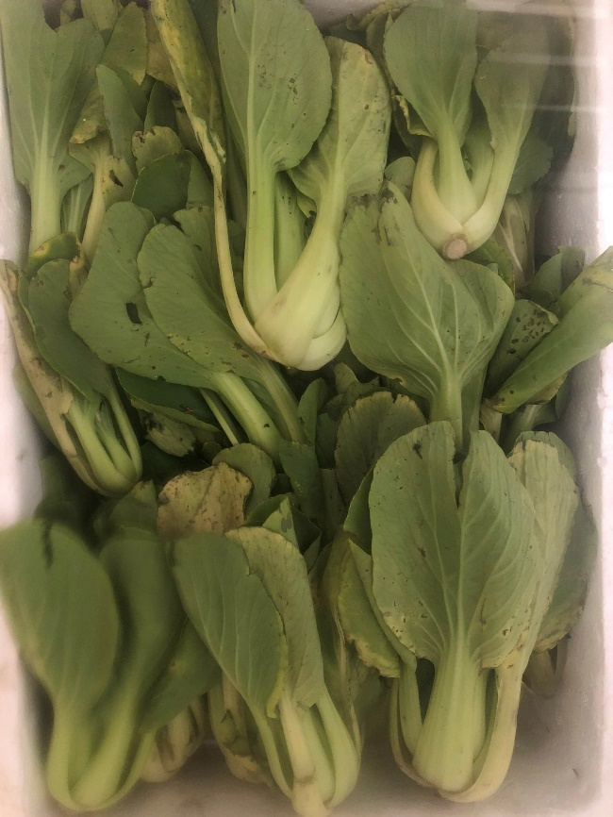

##### Hình C.2. Hình ảnh rau cải thìa hư hỏng.

Hình C.2 cho thấy sau khoảng 10 giờ kể từ lúc phát hiện dấu hiệu hư hỏng đầu tiên.